PROFISSIONAL
EXPONENCIAL
Como pessoas fora da curva usam IA para serem escolhidas
RAFAEL GODOY

PROFISSIONAL EXPONENCIAL
Como pessoas fora da curva usam IA para serem escolhidas

“A maior parte das carreiras trava por um motivo simples: a pessoa aplica o que já sabe no lugar errado.”
– Rafael Godoy

Prefácio
Há alguns anos, recebi um feedback que não consegui esquecer.
Estava numa conversa com um profissional que acompanhava há meses: alguém competente, dedicado, com histórico consistente de entregas. Ele tinha me procurado frustrado: trabalhava muito, entregava bem, e mesmo assim não avançava. A empresa ia bem. O time entregava. Mas as promoções iam para outros. Os projetos estratégicos também. E a cada ciclo de avaliação, o gestor dizia a mesma coisa: “Você é excelente. Continue assim.”
Continue assim: duas palavras que pareciam elogio, mas funcionavam como sentença.
Na terceira conversa, depois de ouvir tudo com atenção, eu disse algo que ele não esperava.
“Você entrega muito bem. Só está esperando que o trabalho se explique sozinho, e ele nunca faz isso.”
Ele ficou em silêncio por um tempo. A sala estava quieta. Depois disse: “Ninguém nunca tinha me dito isso assim.”
Aquele momento mudou o que eu fazia. O diagnóstico eu já via há tempo: esse padrão se repetia com profissionais de áreas completamente diferentes, em contextos completamente distintos. O que mudou foi entender que o óbvio para quem observa de fora raramente é óbvio para quem está dentro. A pessoa que trava não está fazendo nada de errado, na maioria dos casos. Está fazendo as coisas certas – no lugar errado. Está investindo energia onde já é forte, e deixando sem atenção as partes da carreira que decidem o próximo passo.
Passei anos (e ainda passo) acompanhando profissionais em carreiras muito diferentes. Em empresas grandes, negócios próprios, diferentes países e culturas.
O que vi repetidamente não encaixava em nenhum framework que eu conhecia. Os modelos de competências eram bons para mapear o que existia – não para identificar o que travava. Avaliações de 360 graus mostravam o sintoma, não a causa. Planos de desenvolvimento genéricos eram esquecidos em semanas porque não tinham endereço: diziam “melhore a comunicação”, sem especificar qual comunicação, com quem, sobre o quê, e por que aquilo específico estava travando aquela carreira específica.
Então comecei a observar diferente.
Em vez de perguntar “o que essa pessoa precisa desenvolver?”, passei a perguntar “por que essa pessoa, com tudo o que já tem, não está avançando?”. A resposta, em centenas de casos, era sempre uma de três coisas.
A habilidade ainda precisava ser construída, e ela nasce da prática real no trabalho, da experiência concreta que um curso genérico não entrega.
Em outros casos, a competência existia, mas o resultado era invisível para quem decide. A pessoa entregava, porém a narrativa do que aquilo significava nunca chegava até quem poderia agir sobre ela.
Ou a pessoa tinha a habilidade e a oportunidade aparecia, mas algo interno congelava o passo: um medo, uma crença sobre o que era “adequado” fazer ou dizer, um hábito de esperar ser chamado em vez de chegar.
Essas três causas (desenvolver, comunicar e superar) aparecem sempre. Às vezes uma sozinha, às vezes duas sobrepostas. Quando uma pessoa identifica qual delas está presente, a estagnação deixa de ser um mistério e se torna um problema que ela consegue resolver.
Chamo essa estrutura de Triângulo de Competências: três lados que toda carreira precisa manter em equilíbrio, cada um com um nome – Habilidades Técnicas, Habilidades de Negócios, Habilidades Interpessoais. A maioria das pessoas passa anos reforçando o primeiro e deixando os outros dois sem atenção. E são os outros dois que decidem o próximo passo.
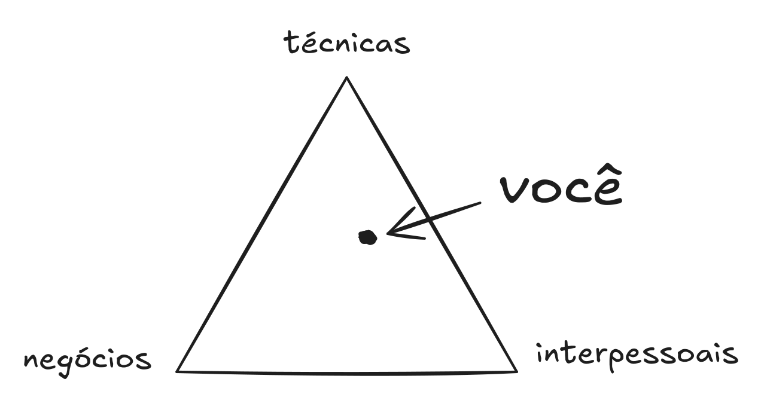
Toda carreira se apoia em três habilidades.

Escrevi a primeira versão deste livro num momento em que estava tentando aplicar o método para mais pessoas do que conseguia desenvolver pessoalmente. Funcionou – de forma eficiente, porém incompleta. O texto era claro, o diagnóstico era correto, e os exercícios eram úteis. O que faltava era uma forma da pessoa aplicar aquilo à própria realidade, sem depender de um consultor do outro lado.
A inteligência artificial resolveu esse problema de um jeito que eu não tinha antecipado.
Comecei a testar: e se eu descrevesse o método num prompt de IA? E se a pessoa pudesse colar o próprio currículo e receber o mesmo tipo de diagnóstico que eu faria numa sessão presencial? E se cada exercício do livro gerasse não apenas um insight, mas um artefato concreto – uma descrição pronta para usar, um radar dos três lados da carreira, um roteiro de conversa difícil, um plano de ação com datas e marcadores?
Testei com vários perfis cuja trajetória tive a oportunidade de acompanhar: pessoas em engenharia, consultoria, gestão, analistas, profissionais em transição. No Brasil, nos Estados Unidos, em outros países. Os resultados foram consistentes e, em vários casos, melhores do que eu esperava. A IA consegue personalizar o diagnóstico com os dados reais de cada pessoa, sem generalizar, sem dar o mesmo conselho para todo mundo.
Talvez você chegue até aqui com uma pergunta incômoda no fundo da cabeça: se a IA faz tudo isso, o que ainda sobra para mim? É uma pergunta honesta, e eu a escuto cada vez mais, de profissionais excelentes que, no meio de uma carreira sólida, começaram a se perguntar se vão virar dispensáveis. Vale dizer com todas as letras: quem aprende a usar a IA para amplificar o que só ele faz está avançando mais rápido do que conseguiria sozinho. O risco fica do outro lado, em entregar para a máquina justamente aquilo que tornava a pessoa difícil de substituir.
O que a IA não faz, e nunca vai fazer, são as competências que estão exatamente nos lados do Triângulo que a maioria das pessoas ignora. A ferramenta que você vai montar amplifica o que você já tem; substitui só o que é mecânico, e o que é mecânico nunca foi o diferencial.
O livro que você tem nas mãos é o resultado desse processo.
O prompt é o mesmo para todo mundo; o resultado, não. O que muda é a matéria-prima que você traz: os seus dados reais e a competência humana que só você tem. Foram dezenas de profissionais reais que ajudaram a calibrar e validar esses exercícios até chegarem nesta forma. Mas nenhum deles recebeu a sua resposta, porque a sua resposta depende de você.
Uma nota sobre o que você vai encontrar aqui: este livro oferece uma única ferramenta, o Triângulo de Competências, e sete exercícios que a aplicam à sua realidade específica, em vez de receitas genéricas, listas de hábitos ou promessas de transformação em 21 dias. A ferramenta é simples, a aplicação é precisa, e o produto final pertence a você.
Os casos que aparecem ao longo do livro são baseados em profissionais reais que acompanhei. Os nomes foram alterados para preservar privacidade. Os padrões são reais – tanto os que travaram quanto os que resolveram.
Comecei a escrever este livro porque vi muita gente competente travada pelo motivo errado. Termino confiante de que um passo bem direcionado leva uma carreira mais longe do que muito esforço sem direção.
Você já tem o suficiente para começar – este livro mostra onde colocar esse esforço.
Rafael Godoy

Sumário
Prefácio
Antes de começar
O que você vai construir
Introdução: O erro invisível
Capítulo 1 · Sua força e seu freio
Capítulo 2 · Sua nota de verdade
Capítulo 3 · A distância
Capítulo 4 · Como dizer o que você vale
Capítulo 5 · A conversa que falta ter
Capítulo 6 · Os próximos 90 dias
Capítulo 7 · Leve seu consultor
Epílogo: O que muda quando você sabe
Apêndice · Seu consultor, montado
Sobre o Autor
Dedicatória
Agradecimentos
Notas e Referências
Créditos

Antes de começar
Este livro funciona diferente dos outros.
A IA é só o meio. O que torna este livro diferente é o produto final: ele não termina na leitura.
Continua no que você constrói enquanto lê. Ao final dos sete capítulos, você terá um consultor de carreira instalado numa IA de sua escolha, que conhece seus dados, seu Triângulo, seus gaps, sua frase de impacto e seu plano. Você vai montá-lo uma Capacidade por vez.
Cada capítulo produz uma dessas Capacidades. Se você só ler e não fizer os exercícios, vai terminar com boas ideias. Se fizer os exercícios, vai terminar com uma ferramenta funcionando.

O que você precisa ter em mãos
Uma IA: Qualquer uma – Claude, ChatGPT ou Gemini funciona. Se ainda não usa nenhuma, crie uma conta gratuita antes de começar o Capítulo 1. As versões gratuitas são suficientes para todos os exercícios.
Seu currículo ou perfil do LinkedIn: Pode ser um arquivo, pode ser o link do seu perfil, pode ser o texto colado diretamente na conversa. Quanto mais completo, mais preciso o diagnóstico. Mas se não tiver nada pronto, três situações concretas de trabalho já funcionam para começar.
Três campos que você preenche uma vez só: país, profissão, e onde quer chegar. Aparecem no primeiro prompt. Depois disso, a IA acumula o contexto – você não precisa repetir.
Opcional, mas valioso: um feedback real que já recebeu de gestor, colega ou cliente. A IA usa para identificar onde sua visão de si mesmo diverge de como os outros te enxergam. Esse ponto cego é quase sempre onde a resposta mais importante mora.

Como funciona cada exercício
Cada capítulo termina com um prompt que você cola na IA junto com seus dados. A resposta vem sempre em duas partes: DESTAQUE, a força que te diferencia, feita para compartilhar; e ALAVANCA, o que precisa de atenção — essa é privada.
O exercício leva entre 10 e 15 minutos, incluindo o tempo de ler e copiar a resposta. Pode ser feito no celular. Pode ser feito à noite. Não precisa de preparação prévia além de ter o currículo ou as situações em mãos.

O que é um prompt
Um prompt é o comando que você dá para a IA.
Se você já pediu ajuda a alguém explicando a situação e o que precisava, já sabe o essencial. A diferença é que a IA responde em segundos.
Quanto mais contexto, melhor a resposta — e os exercícios deste livro já vêm formatados para extrair o máximo. Você preenche os campos e cola.

Quanto tempo por capítulo
A leitura de cada capítulo leva entre 20 e 30 minutos. O exercício, de 10 a 15 minutos. Total: menos de uma hora por capítulo, uma vez por semana. Em sete semanas, você tem o consultor montado.
Dá para acelerar, mas respeite as 24 horas entre um capítulo e o seguinte: os exercícios constroem uns sobre os outros, e cada peça precisa assentar.

O termômetro que quase ninguém usa
O próprio LinkedIn mantém um número que mede o quanto o seu trabalho está visível para quem decide a sua carreira. Poucos sabem que ele existe, e que dá para consultá-lo de graça em trinta segundos.
Chama-se SSI, Social Selling Index. Em linkedin.com/sales/ssi, logado na sua conta, o LinkedIn devolve uma nota de 0 a 100, atualizada todo dia, somando quatro partes de 25 pontos: perfil, alcance, participação e relacionamentos. A média fica perto de 35; acima de 70 é considerada forte.linkedin.com/sales/ssi
Útil aqui não é a nota cheia, e sim o percentil dentro da sua própria indústria, comparado a quem disputa as mesmas vagas. Um 60 num setor pouco ativo pode valer mais que um 70 em tecnologia.
Uma ressalva: o próprio LinkedIn vem tirando o SSI do centro do palco, em favor de ferramentas novas de IA. Por isso ele não entra aqui como métrica oficial de vendas, e sim como o seu termômetro pessoal de visibilidade – o jeito mais simples de ver, semana a semana, se o que você constrói chega a quem decide. Nos números do próprio LinkedIn, medidos entre profissionais de vendas, quem tem SSI alto gera 45% mais oportunidades e tem 51% mais chance de bater a meta.
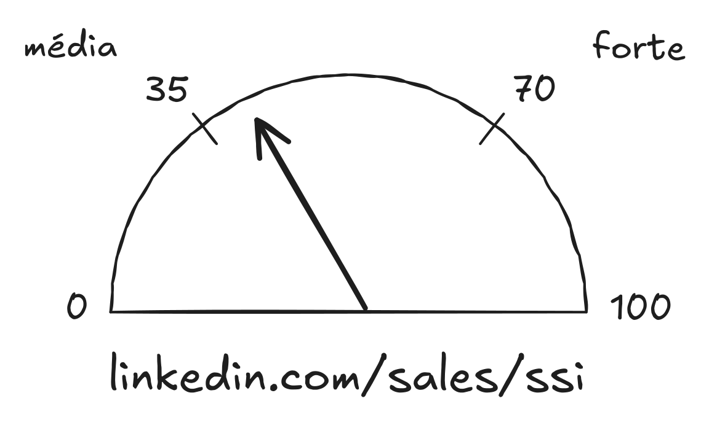
A nota mostra a sua posição no mercado.
Anote a sua nota de hoje antes do Capítulo 1: é o seu ponto de partida. Cada Capacidade que você construir vira mudança concreta no perfil, e o número se mexe.

Uma última coisa
Este livro funciona em qualquer vínculo profissional – contratada, autônoma, freelancer, dona de negócio, em transição. O Triângulo se adapta: muda o conteúdo de cada lado, não a estrutura.
Se você trabalha por conta própria, “resultado” é faturamento, retenção de cliente e indicação – não promoção. Os prompts detectam esse perfil e adaptam automaticamente. Você não precisa fazer nenhum ajuste manual.
Agora, veja o que você vai construir.

O que você vai construir: o seu Consultor de Carreira
Um agente de IA que você instala no Claude, ChatGPT ou Gemini e que conhece a sua carreira a fundo, porque é feito do seu diagnóstico, não da média do mercado. São sete capítulos, e cada um adiciona uma Capacidade ao agente:
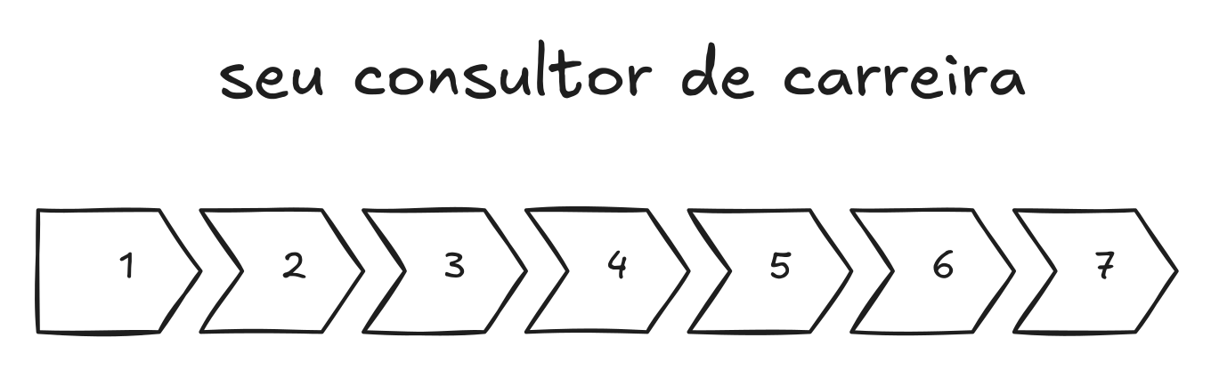
Sete exercícios montam o consultor.

Você descobre onde está travando: a sua força em uma frase, a causa do lado fraco e o passo desta semana (Cap 1)
A sua nota deixa de ser opinião: cada lado pontuado e ancorado num comportamento observável (Cap 2)
A distância até o cargo vira número: o seu Triângulo comparado com o que as vagas reais exigem (Cap 3)
O seu trabalho passa a ser dizível: a entrega traduzida em resultado que quem decide entende (Cap 4)
A conversa que falta ganha roteiro: o que te segura, e como abrir o assunto sem pedir promoção (Cap 5)
Três meses com marco que não depende de opinião: um passo por mês, cada um com critério binário (Cap 6)
O consultor sai do livro e fica com você: montado, instalado e pronto para a próxima decisão (Cap 7)
Cada capítulo adiciona uma dessas Capacidades ao Template do seu consultor. No Cap 7, o agente está completo e cabe num parágrafo que você instala em dois minutos. Daí em diante é seu: toda decisão de carreira passa a ter um consultor que conhece o seu Triângulo. Foi isto que a Capacidade 1 devolveu para Sarah:

EXEMPLO DE PROMPT

Você é meu consultor de carreira.

País: [Londres] Profissão: [Engenheira de Software]
Onde quero chegar: [Tech Lead]
Detecte se sou empregado, dono de negócio/autônomo, em
transição ou início, e adapte "resultado" (promoção, ou
faturamento/retenção/indicação).

Leia meu currículo nos EXATAMENTE 3 lados do Triângulo,
nunca subdivididos:
- Habilidades Técnicas: o que sei fazer e entregar.
- Habilidades de Negócios: como ligo entrega a resultado.
- Habilidades Interpessoais: como influencio e alinho.
Se colei feedback, cite divergência. Se não, sugira 1
pergunta para 1 colega validar.

Só então, máximo 250 palavras (400 se currículo longo):

DESTAQUE: força SAR (Situação+Ação+Resultado) + radar
EXATAMENTE 3 barras 0-10, cada nota marcada HIPÓTESE ou
CONCLUSÃO e ancorada num comportamento observável meu.
1 dado de mercado com fonte, só se eu autorizar a busca.

ALAVANCA: lado fraco + UMA causa
(desenvolver/comunicar/superar) + 2 opções: 70% prática no
trabalho real, 20% feedback real, 10% recurso. A opção A
deve ser executável sem pedir permissão a ninguém.
Eu escolho. Para a que eu escolher, defina o sinal
binário de 7 dias.

Cite fonte SOMENTE de material que eu colei ou de busca
ativa nesta sessão. Sem isso, escreva "sem dado
verificável nesta sessão". Nunca cite de memória.

RESPOSTA DA IA:

DESTAQUE
Diante de um sistema de pagamentos crítico para dois
milhões de usuários, redesenhou a arquitetura de
autorização e reduziu incidentes em 40% em oito meses.
Técnicas 8 (hipótese) · Negócios 5 (hipótese) ·
Interpessoais 4 (hipótese)
Tudo hipótese: ainda sem feedback externo.

ALAVANCA
Lado fraco: Interpessoais. Causa: comunicar.
A mentoria dos três juniores existe — ninguém acima
dela sabe.
Opção A: enviar ao gestor, toda sexta, três linhas
sobre uma decisão técnica da semana. Não depende de
ninguém.
Opção B: pedir 15 minutos com um par de produto para
apresentar a arquitetura de autorização.
Escolha uma. Sinal de 7 dias: houve resposta ou não.

Tudo saiu do currículo que ela colou.

Prepare o seu Consultor
Você vai precisar de duas coisas, e as duas são de graça.
A primeira é uma ferramenta de IA. Abra uma conta gratuita em uma destas: Claude (claude.ai), Gemini (gemini.google.com) ou ChatGPT (chat.openai.com). Qualquer uma serve, e o plano grátis dá conta do livro inteiro.
A segunda é o Template do seu Consultor: um documento em branco (no app de notas, no Google Docs, onde preferir). A cada capítulo, você cola ali uma Capacidade. São sete ao todo. Quando a última entrar, no Cap 7, você copia o Template inteiro de volta para a IA e ela passa a responder como o consultor, pronto para usar.

Setup de Contexto (faça uma vez, leva 3 minutos)
Antes do primeiro exercício, dê ao seu consultor o material real sobre você. É o que faz tudo o que vem depois ser sobre a sua carreira, e não sobre a média da internet. Você precisa de uma coisa, e idealmente duas:
O seu material: anexe o currículo (arquivo), ou cole o seu LinkedIn (link ou texto). Não tem nenhum à mão? Escreva uma situação concreta de trabalho – já basta para começar.
O seu norte: a vaga ou o cargo que você quer alcançar. Cole o link de uma ou duas vagas, ou só diga o nome do cargo. Aqui isso serve para apontar a direção – a comparação detalhada é o Cap 3.
Opcional, mas vale ouro: uma frase de feedback real que você já recebeu (de um chefe, cliente ou colega). É o que revela o seu ponto cego – o que os outros enxergam e você não.
Cole tudo isso no topo do Template do seu Consultor, sob o título Bloco de Contexto Base. A cada capítulo, o seu consultor relê esse bloco e as Capacidades que você já montou, por isso cada resposta fica mais sua que a anterior. É essa cadeia que ninguém consegue copiar: ela é feita dos seus dados.

Introdução — O erro invisível
Antes de um humano ler o seu currículo, um modelo já leu, e já decidiu se ele chega. Até pouco tempo atrás, uma pessoa de recrutamento encontrava profissionais digitando palavras numa caixa de busca. Se a palavra não estivesse escrita no seu perfil, você não aparecia no resultado. Em fevereiro de 2026, o LinkedIn publicou como reconstruíram a busca da plataforma: ela agora recupera e ordena pessoas por significado, e não por coincidência de palavras. Um modelo lê o texto do perfil, atribui uma nota de relevância de zero a quatro e escreve, em linguagem natural, a razão da nota.
Repare no que isso faz com a sua headline. No mesmo trabalho, mediram quanto cada peça de informação contribuía. Acrescentar o texto do perfil do membro (headline, cargos anteriores, localização) melhorou em cerca de quatro por cento a capacidade do modelo de prever em quais vagas aquele profissional clicaria. A frase que você escreve embaixo do seu nome entra no sistema como dado, ao lado da sua localização e do seu histórico.
Do outro lado da porta funciona igual. Em plataformas de trabalho independente, um agente de IA monta a lista de pessoas candidatas do cliente em menos de seis horas depois que a vaga sai: lendo a descrição do perfil, o desempenho em projetos passados e os trabalhos anteriores mais parecidos com aquela vaga, e convida quem escolheu. No Upwork, desde maio de 2026, esse agente vem no plano básico de qualquer cliente. Quem não entra na lista pode nunca ser visto.
Nenhuma dessas ferramentas lê o seu SSI. O SSI segue como o seu termômetro pessoal; o que elas leem é o texto do seu perfil. As duas coisas medem a mesma superfície: o que você diz que entrega, e até onde isso chega. O número se mexe quando o perfil muda porque a superfície é a mesma.
Repare na assimetria. O modelo lê texto, e lê bem: reconhece significado onde não existe palavra igual. O que ele não faz é inventar a evidência que você nunca escreveu. Entre as dez competências centrais que o Fórum Econômico Mundial listou em 2025 estão pensamento analítico, liderança e influência social, e empatia e escuta ativa: exatamente as que ninguém consegue afirmar sem um caso concreto atrás. Aparecer para a máquina depende de você ter o que dizer quando ela lê.
A porta de entrada passou a ser lida por máquina, e ninguém recebe aviso quando fica do lado de fora. A pergunta deste livro é o que fazer com isso. E a resposta começa longe da máquina, onde destaco quatro pessoas que acompanhei de perto. As quatro eram boas no que faziam, e nenhuma sabia dizer onde estava travando. Leia as quatro trajetórias com atenção: a situação de uma delas provavelmente é a sua.

· · ·

Sarah

Ela tinha uma planilha. A planilha não era de nenhum projeto. Era o registro da própria carreira: seis anos de dados – cursos concluídos, projetos entregues, certificações conquistadas, feedbacks recebidos. Tudo o que ela tinha feito estava ali, medido em horas e entregas. Para onde aquilo a levava era a única coluna que faltava.
O nome dela era Sarah. Engenheira de software numa fintech em Londres. Em três anos, tinha arquitetado o sistema de pagamentos que processava transações para dois milhões de usuários. Quando redesenhou o fluxo de autorização, os incidentes em produção caíram 40% em oito meses. Certificação AWS. Mentora informal de três juniores. Nenhuma entrega atrasada em seis anos.
Quando a vaga de Tech Lead abriu, foi para Mark. Sarah foi preterida pela terceira vez. Mark tinha entrado seis meses depois dela. Currículo mais curto. Menos certificações. Mas toda sexta-feira, Mark mandava um e-mail de três linhas ao gestor: o que resolveu na semana, que problema aquilo evitou, quanto custaria se ninguém tivesse resolvido. Três frases. Cinco minutos.
O gestor de Sarah, quando pressionado, disse algo intrigante: “Mark eu consigo defender no comitê de promoção. Sarah eu sei que é excelente – mas quando me pedem um exemplo concreto do impacto dela, eu não tenho o que mostrar.”
Seis anos de dados numa planilha. Nenhuma linha sobre o que aquilo significava para o negócio.
Sarah sentou na minha frente numa sala de reunião pequena: notebook aberto, planilha na tela. Queria que eu confirmasse que a culpa era da empresa, do gestor ou do processo de promoção.
Havia algo de errado. O endereço era outro.

Ravi

Do outro lado do mundo, em Bangalore, um consultor chamado Ravi tinha passado seis anos construindo uma prática independente em desenvolvimento de liderança. Quinze clientes, todos por indicação. Cada um renovava todo ano. Em seis anos, Ravi nunca publicou um artigo, nunca criou um perfil profissional que alguém pudesse encontrar numa busca, nunca falou num evento. O faturamento tinha parado de crescer havia dois anos. O trabalho continuava excelente; o problema é que as únicas pessoas que sabiam disso eram as que já pagavam por ele.
Ravi começou na carreira como engenheiro de dados, migrou para consultoria de projetos, depois para desenvolvimento de pessoas. Conhecia os dois lados: o técnico e o humano. Sabia construir times. Sabia que líderes técnicos raramente travavam por falta de competência. Quase sempre, o que faltava era a narrativa. Aplicava isso nos clientes. Nunca tinha aplicado a si mesmo.
Uma tarde, um antigo cliente lhe pediu indicação de um consultor de liderança para um colega. Ravi soube disso semanas depois, por acaso. O colega tinha contratado alguém que Ravi nunca tinha ouvido falar, com menos experiência, com resultados documentados publicamente em artigos e cases no LinkedIn. Ravi tinha os melhores resultados. O outro tinha a história contada.

Anna

Em Estocolmo, Anna liderava o time de produto de uma scale-up de healthtech. Dois anos como gerente de produto. Tinha lançado três produtos em mercados novos, montado um time de oito pessoas, negociado com investidores. Os números de adoção eram bons. Os de retenção, melhores ainda. Mas na última reunião de board, quando o CEO pediu que ela explicasse a estratégia de produto para os próximos dezoito meses, Anna apresentou um roadmap detalhado, com timelines e dependências, e ouviu um silêncio de dez segundos antes da primeira pergunta: “Tudo isso é claro. Mas qual é a tese de negócio por trás?”
Anna tinha construído o produto. Faltava a narrativa que explicava por que aquele produto importava.

Lucas

Num banco no Brasil, Lucas era cientista de dados sênior. Em oito anos, tinha construído o modelo de inadimplência que decidia quem recebia crédito e quanto: rodando todo dia para milhões de clientes. Três times de risco tinham adotado o processo de validação que ele desenhou. Quando se candidatou à vaga de Data Science Lead numa fintech, passou nas entrevistas técnicas com folga e travou na última pergunta: “Conte sobre uma vez em que você influenciou times que não reportavam a você.” Lucas tinha feito exatamente isso por anos. Nunca tinha registrado uma única vez. Não passou.
Lucas tinha construído o modelo. Faltava o registro de como tinha convencido os times que o adotaram.

· · ·

Uma engenheira em Londres que entrega resultado e ninguém vê. Um consultor em Bangalore que é excelente e o mercado não sabe. Uma gerente de produto em Estocolmo que constrói mas não traduz. Um cientista de dados no Brasil que constrói o modelo mas nunca mostra quem convenceu. Países diferentes, culturas completamente distintas. O mesmo fenômeno.

Quatro pontos de partida, a mesma estrutura
Quatro carreiras, quatro contextos, o mesmo método. Onde cada uma chegou, e com que sinais, está nos capítulos a seguir.
SARAH
Londres · Eng. de Software Sênior para Tech Lead
Antes Seis anos de entregas impecáveis; preterida três vezes – quem decidia não via o impacto.
Depois Traduziu a força numa frase que o gestor defendia, mediu o gap e foi promovida a Tech Lead.
Sinais SSI 34 para 56 · ~150 para 400 views/mês · 3 recrutadores em 6 semanas

RAVI
Bangalore · Consultor de Liderança
Antes Excelente e invisível fora dos quinze clientes; perdeu indicação para quem tinha a história mais bem contada.
Depois Levou o valor para fora da rede: 23 conversas viraram 3 apresentações e um contrato recorrente de 6 meses, renovado.
Sinais SSI 21 para 66 (≈ top 15%) · de quase zero a alta visibilidade

ANNA
Estocolmo · Gerente de Produto para Head de Produto
Antes Construía o produto; faltava a tese que explicava, para quem decide, por que ele importava.
Depois Passou a ser lida como estrategista e assumiu Head, com mandato rumo a VP – CPO no horizonte.
Sinais SSI 40 para 73 (≈ top 10%) · convites para palestra e conselho

LUCAS
Brasil · Cientista de Dados Sênior para Data Science Lead
Antes Construiu o modelo, sem o registro de como convenceu os times; travou na entrevista de liderança.
Depois Documentou a influência lateral, refez o argumento e foi contratado – mirando Head de Data Science.
Sinais SSI 31 para 46 · o motor foi a influência lateral documentada

Cada uma dessas trajetórias aparece em detalhe nos capítulos. O seu ponto de partida você começa a medir ainda em Antes de começar: inclusive no SSI, o número gratuito do próprio LinkedIn (linkedin.com/sales/ssi).
Ao longo de anos, acompanhando e desenvolvendo profissionais em engenharia, ciência de dados, consultoria e gestão de produto, vi esse padrão se repetir com uma consistência que deixou de ser coincidência.
O padrão era mais simples que qualquer framework que eu conhecia. E mais desconfortável.
Toda carreira se apoia em três tipos de habilidade. A primeira é técnica: o que você sabe fazer e que a sua área exige. A segunda é de negócio: como você conecta o que faz ao resultado que alguém (uma empresa, um cliente, um mercado) valoriza. A terceira é interpessoal: como você se relaciona com quem decide o que acontece na sua trajetória.
Sarah era extraordinária na primeira. Invisível na segunda. Não usava a terceira para criar visibilidade. Ravi dominava a primeira e a terceira: na segunda, fora dos clientes que já pagavam, não existia. Anna dominava a primeira e parte da terceira – na segunda, faltava a ponte entre construir e convencer. Lucas dominava a primeira e tinha a terceira – mas nunca a tornava visível: influenciava times inteiros sem nunca registrar que fora ele.
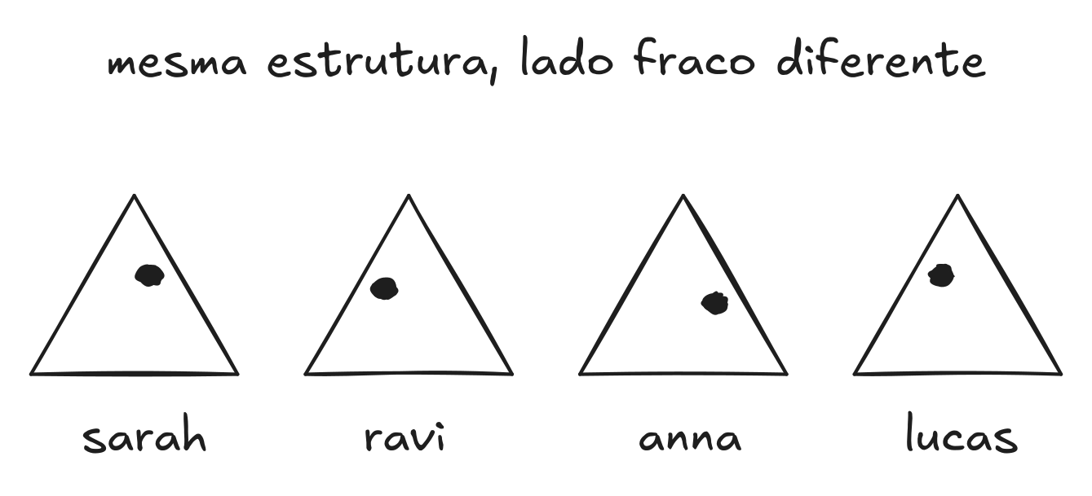
Mesma estrutura, lado fraco diferente.
E quando um desses lados estava fraco, a razão era sempre uma de três.
A habilidade não existia ainda. Precisava ser construída com prática, com exposição, com trabalho real, não com curso genérico.
A habilidade existia, mas o resultado era invisível para quem decide. O trabalho ficava guardado num relatório, num sistema, numa memória que ninguém abre. Quatro carreiras, o mesmo silêncio.
Ou a habilidade existia, a oportunidade aparecia, e algo congelava o passo. Um medo. Uma crença. Um hábito de esperar ser chamado em vez de chegar.
Desenvolver. Comunicar. Superar.
Três causas. Sempre uma. Às vezes duas sobrepostas. Quando se identifica qual causa está presente – e em qual lado da carreira – a estagnação deixa de ser um mistério e vira problema com endereço. Problemas com endereço se resolvem.
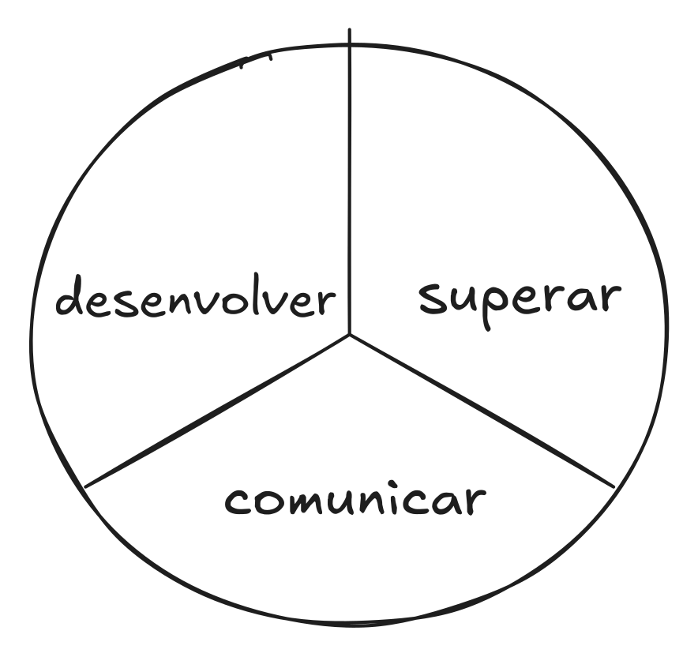
Toda estagnação tem uma causa só.

Profissional Exponencial
Há uma frase que surgiu dessas centenas de conversas e que sintetiza o que distingue quem cresce com consistência de quem apenas se ocupa:
“Profissional Exponencial não é título nem cargo. É alguém que sabe identificar com precisão o que precisa desenvolver, o que precisa comunicar e o que precisa superar, e age sobre isso com intenção, não com esforço adicional.”
Profissionais que crescem com consistência fazem três coisas que a maioria não faz de forma estruturada: sabem no que fazem bem, têm clareza do que estão construindo, e agem com intenção em vez de esperar o momento certo. Dados da Gallup mostram que quem usa seus pontos fortes diariamente é 6 vezes mais engajado, e que times desenvolvidos a partir das forças são cerca de 8% mais produtivos. O ponto de partida está em entender o que já é forte e por que isso não aparece – antes de consertar o que está fraco.
Chamo essa estrutura de Triângulo de Competências. Três lados – Habilidades Técnicas, Habilidades de Negócios, Habilidades Interpessoais. Combinados com as três causas (desenvolver, comunicar, superar) mapeiam qualquer carreira, em qualquer área, em qualquer país. A estrutura é a mesma para a engenheira em Londres, o consultor em Bangalore, a gerente de produto em Estocolmo, o cientista de dados no Brasil. O conteúdo é de cada um.

Toda carreira se apoia em três habilidades.
A maioria das pessoas passa anos reforçando o lado que já é forte – quase sempre o técnico, porque foi o que garantiu o emprego e se tornou a zona de conforto intelectual. Os outros dois ficam sem atenção e sem investimento. E são eles que decidem o próximo passo.
Um estudo publicado em 2025 por pesquisadores de Harvard analisou quase 62 milhões de currículos e ofertas de emprego nos EUA. O achado central: em empresas que adotaram IA generativa, a contratação de profissionais juniores caiu 7,7% em relação a empresas que não adotaram – enquanto a contratação sênior continuou crescendo. A IA está acelerando quem já construiu os lados de Negócios e Interpessoais do Triângulo. O lado técnico é o que a automação comoditiza primeiro. Os outros dois lados são os que ela não toca.
Uma ferramenta, dominada e personalizada, bate dez usadas pela metade. E quase ninguém recebe nem a primeira: uma pesquisa do LinkedIn de 2025 mostrou que apenas 15% dos profissionais dizem que o gestor os ajudou a montar um plano de carreira nos últimos seis meses. O mapa que este livro entrega é o que a maioria das pessoas nunca recebeu.

O que a IA faz — e o que só você faz
A IA acelera o diagnóstico. Mas ela precisa dos seus dados, não de uma pergunta genérica. Quanto mais contexto real você dá (currículo, entregas, feedback recebido, a vaga que quer), mais o resultado parece uma sessão de consultoria de verdade e menos parece conselho de internet.
Fora do alcance da IA estão as Competências Humanas Exclusivas: gerar valor a partir de contexto que ninguém documentou, navegar ambiguidade real, tomar decisão com implicações éticas, demonstrar empatia genuína, enxergar o sistema inteiro.
Em Open to Work, Ryan Roslansky e Aneesh Raman listam cinco capacidades que nenhuma IA substitui: curiosidade, compaixão, criatividade, coragem e comunicação. Essas habilidades moram nos lados de Negócios e Interpessoais do Triângulo – justamente os que a maioria ignora e que nenhuma automação comoditizou. O consultor que você vai montar amplifica essas competências. O que te torna insubstituível mora nessa camada – na interpretação, na decisão e na construção que você faz em cima do que executa.
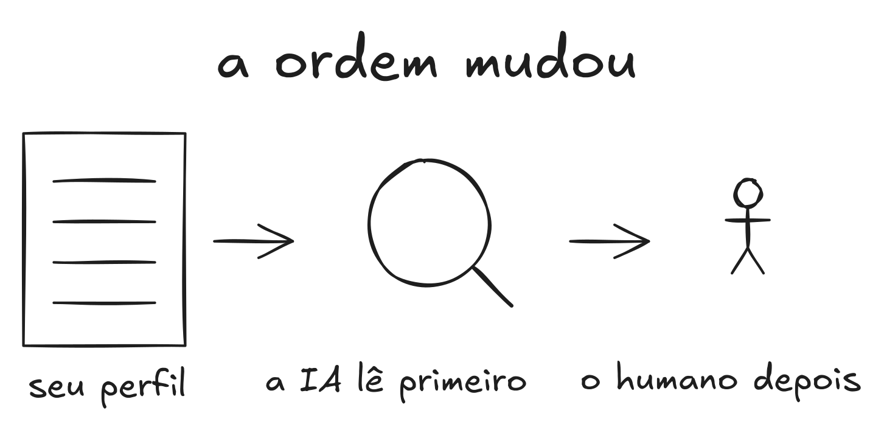
A ordem mudou: a IA lê antes do humano.
Foi assim com a Sarah. A IA organizou o diagnóstico dela em minutos e devolveu a frase que ela nunca tinha conseguido escrever sobre o próprio trabalho. Mas o que destravou a promoção que seis anos de entregas impecáveis não tinham trazido foi a decisão de marcar a conversa que faltava, e de se posicionar nela. A ferramenta preparou o terreno. A coragem foi dela.
Há outro aspecto da IA que este livro explora deliberadamente: usá-la como parceira de aprendizado dinâmico, não apenas como ferramenta de produtividade. Quando você descreve uma situação real e pede um diagnóstico, está praticando o ato de articular contexto – uma das habilidades humanas mais valiosas. Quando você ensaia uma conversa difícil com a IA e ela joga as objeções que o gestor poderia ter, está construindo músculo que só se constrói com prática. Para reforçar esse ponto, Art Kohn demonstrou que o conteúdo praticado nos primeiros 14 dias se fixa com uma força incomparável ao que é apenas lido. Por isso, cada capítulo termina com um exercício que produz algo concreto.

O que este livro entrega — e como o exercício funciona
A ferramenta é o Triângulo. O produto é o consultor, e ele se monta em sete exercícios de dez minutos, uma Capacidade por capítulo.
Na prática, cada capítulo entrega um prompt que você cola na IA da sua escolha, junto com o que tiver em mãos – currículo, histórico, a vaga que quer. Sarah deu três linhas de contexto e anexou o currículo. Em dois minutos, a IA devolveu o primeiro diagnóstico dela: uma nota provisória para cada lado do Triângulo, a força nomeada numa frase (o redesenho da autorização que cortou 40% dos incidentes), o lado mais fraco com a causa (comunicar: a mentoria existia, nenhum stakeholder sabia) e duas opções de primeiro passo para a mesma semana.
Esse é o padrão de cada capítulo: uma história que cria a pergunta, um prompt que você executa, um resultado concreto que sai de sua sessão com a IA. Ao final dos sete capítulos, você cola no início de qualquer chat um único comando, e o consultor lembra quem você é, onde quer chegar, o que já construiu.
Ravi fez os sete exercícios. O quarto trocou “conduz programas de desenvolvimento de liderança” por uma frase com cliente, prazo e o ponto de engajamento que subiu. O sétimo criou um consultor que, a cada quinze dias, verifica o que avançou e sugere um ajuste – só um. Em 90 dias, dois novos contratos chegaram por pessoas que o encontraram online. Pela primeira vez em seis anos.
Anna, em Estocolmo, usou o terceiro exercício para mapear o que o board realmente precisava ouvir – não o roadmap técnico, mas a tese de negócio que o sustentava. Na apresentação seguinte, o silêncio de dez segundos não aconteceu. Foram direto para “como escalar isso?”.
Cada um deles continuou com as mesmas habilidades. O Triângulo só apontou onde elas renderiam mais.
É o que você vai começar a construir agora.
CAPÍTULO 1

Sua força e seu freio
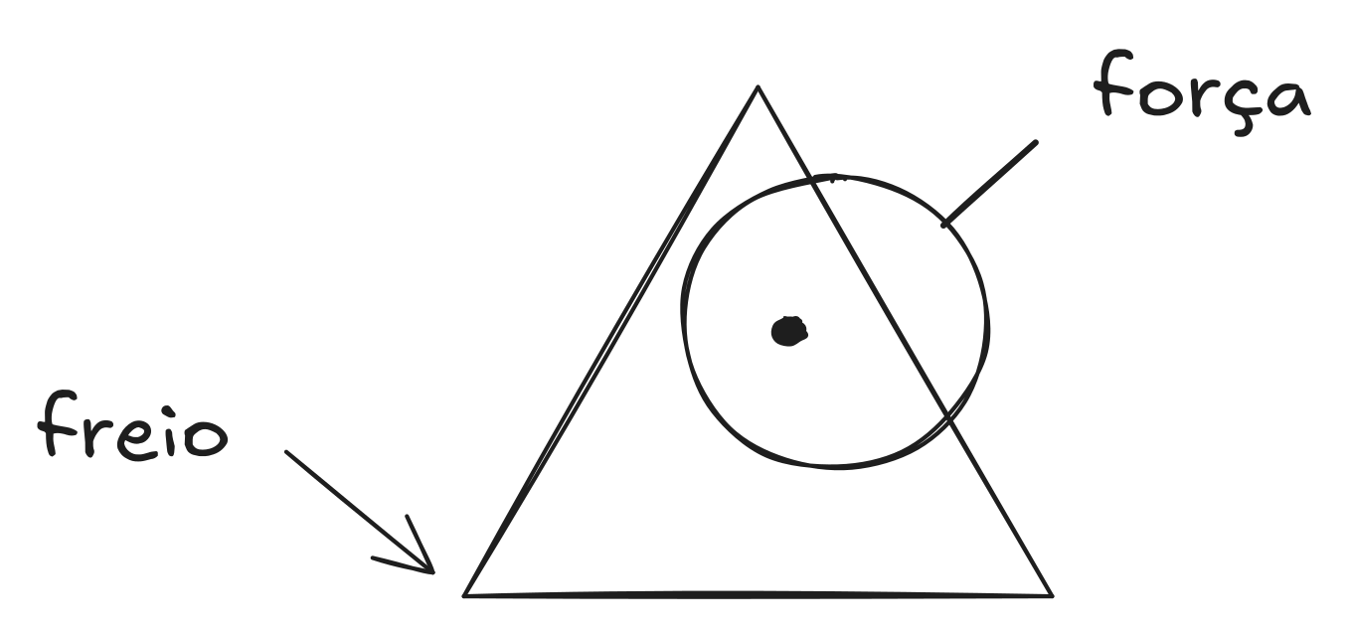
Use o lado forte, desenvolva o lado fraco.
Quando foi a última vez que alguém, que não fosse você mesmo, te disse, com dados, qual é a sua maior força profissional e o que exatamente te segura?
Não o gestor dizendo “você é muito bom” na avaliação anual. Não a colega dizendo “você devia se valorizar mais” depois do expediente. Dados. Qual lado está forte, qual está fraco. E a causa: se é algo que você precisa construir, mostrar, ou destravar.
Se a resposta for “nunca”, você está onde Sarah estava. Seis anos de entregas impecáveis. Zero diagnóstico. Onde estão os 85% que, segundo o mesmo levantamento do LinkedIn, não tiveram ajuda do gestor para montar um plano nos últimos seis meses. Navegando sem mapa. E quem navega sem mapa corre um risco maior que a lentidão: avançar depressa na direção errada.
Este exercício muda isso em dez minutos.
Sarah sabia exatamente o que a planilha dizia. Sabia que tinha 847 horas de cursos concluídos nos últimos seis anos. Sabia que tinha um índice de entrega no prazo de 97%. Sabia que o sistema que ela arquitetou tinha uma disponibilidade de 99,94%, o que em finanças não é um número técnico: é o tipo de coisa que aparece no relatório do board quando vai mal, e que não aparece em lugar nenhum quando vai bem.
O que a planilha não tinha era a resposta para uma pergunta simples: o que acontece depois que o trabalho fica pronto?
Sarah fechava o projeto. Mandava o relatório técnico para o gestor. Adicionava a tarefa como “concluída” no sistema. E seguia para o próximo. Em seis anos, essa sequência tinha se repetido dezenas de vezes. Em seis anos, nenhum stakeholder fora do time técnico tinha se virado para ela numa reunião e dito: “Foi a Sarah que fez isso.”
Razão para falar havia de sobra. Só que ninguém – nem ela: tinha percebido que essa razão estava ali.
Mark sabia criar razões. Toda sexta-feira, antes de fechar o computador, ele gastava cinco minutos escrevendo três linhas para o gestor. Aquilo tinha forma de história: o que tinha travado, o que ele decidiu, o que aquilo evitou. Três frases. O gestor chegava na segunda-feira com material concreto na cabeça. Quando a vaga de Tech Lead abriu e o comitê perguntou “quem tem impacto visível?”, o nome que veio primeiro não foi o de Sarah.
Ela foi preterida pela terceira vez.
Sentamos numa sala de reunião pequena: o tipo que tem uma mesa para quatro pessoas mas normalmente só serve para duas, com uma janela que dava para o corredor e o barulho abafado do open space lá fora. A planilha estava aberta no notebook dela. Ela tinha impresso também, uma versão em papel com abas coloridas marcando cada ano. Era o tipo de reunião onde alguém chega com a resposta que quer confirmar, não com uma pergunta genuína. Sarah queria que eu confirmasse que o sistema estava errado. Que ela tinha sido injustiçada. Que havia algo de errado com a empresa ou com o gestor ou com o processo de promoção.
Havia algo de errado. Mas não era nenhuma dessas coisas.
“Você está gerenciando a qualidade do trabalho”, eu disse. “Mas ninguém está gerenciando a narrativa do trabalho. E a narrativa é o que chega nos lugares onde as decisões são tomadas.”
Ela ficou quieta por alguns segundos. “Mas não é autopromoção?”
“É informação”, eu disse. “O gestor não tem como defender uma promoção com 'eu sei que ela é boa'. Ele precisa de um exemplo concreto, com número, que ele consiga repetir numa sala de executivos sem ser vago. Mark dava esse exemplo toda semana. Você nunca deu.”
A planilha tinha 847 horas de evidência. Nenhuma no formato que o comitê precisava.

Três causas. Um endereço.
Esse ponto (a diferença entre entregar e fazer o resultado ser visto) é o que separa a causa “comunicar” das outras duas. A habilidade existe. O resultado existe. Mas a narrativa que conecta os dois para quem decide nunca foi construída.
Das três causas de bloqueio que o Triângulo identifica, “comunicar” é a que mais frustra as pessoas quando aparece no diagnóstico. Porque parece injusto. Parece que o mérito não deveria depender de como você fala sobre ele. Mas em toda carreira (empregado, autônomo, líder, técnico) existe alguém que decide o que acontece a seguir. E essa pessoa decide com as informações que tem. Se o seu trabalho não aparece nessas informações, ele não entra na conta.
Quanto mais alto o cargo, menos essa pessoa é um gestor direto. Para quem já lidera estruturas, quem decide é o comitê executivo, o sócio, o conselho, ou o mercado que contrata diretores. O endereço muda de nome; a mecânica é a mesma.
O sistema funciona assim. E é corrigível.
Quando um lado do Triângulo está fraco, existem três razões possíveis. Confundi-las é o erro mais comum. É também o mais caro.
A primeira: a habilidade não existe ainda. A pessoa realmente não desenvolveu aquela competência. O que fazer: praticar, aprender, acumular experiência real no campo – não fazer mais um curso genérico que descreve o conceito sem criar o músculo.
A segunda: a habilidade existe, mas o resultado é invisível para quem decide. A pessoa entrega – e o trabalho fica guardado num sistema, num relatório, numa memória que ninguém acessa. O que fazer: criar o canal. Não se autopromover: informar. Há uma diferença enorme entre “olhe o que eu fiz” e “aqui está um resultado que você deveria saber, porque afeta uma decisão que você vai tomar”.
A terceira: a habilidade existe, a oportunidade aparece, e algo interno congela o movimento. Um medo de como vai ser recebido. Uma crença de que é cedo demais, ou tarde demais, ou que não é o lugar. Um hábito de esperar um convite que nunca chega porque ninguém sabe que você está disponível. O que fazer: descrever o que trava (não em termos vagos, mas o comportamento específico) e depois praticar o comportamento oposto, em doses pequenas, no trabalho real.
Desenvolver. Comunicar. Superar.
A maioria das pessoas que trava está tratando a causa errada. Quem precisa comunicar uma competência que já tem se matricula em mais um curso. Quem precisa superar um medo estuda mais técnica, como se técnica dissolvesse medo. E quem precisa desenvolver a competência de verdade passa meses procurando um bloqueio psicológico que não existe: o que falta é prática.
Sarah não precisava de mais habilidade técnica. Precisava comunicar o que já tinha. Esse diagnóstico errado, “preciso ser ainda melhor antes de me mostrar”, custou três promoções.
Ravi não precisava de mais clientes fiéis. Precisava comunicar para quem ainda não o conhecia. Cada ano sem presença digital era um ano de faturamento deixado na mesa.
Lucas não precisava de mais domínio técnico. Precisava superar a crença de que pedir ajuda na frente do time revelava fraqueza, e isso não se resolve com curso, só com o ato de pedir.
Quando você souber qual das três causas está presente no seu caso – e em qual lado do Triângulo: o próximo passo muda completamente. Deixa de ser “se desenvolva mais” e passa a ser “comunique o que existe” ou “supere o que trava”. São problemas diferentes, com soluções diferentes. E quando você acerta o problema, a ação certa anda rápido: resolve em semanas o que antes se arrastava por anos.

O que você sai com
Este capítulo mapeia os resultados. A IA vai ler o seu currículo ou o que você trouxer, vai identificar fatos em cada vértice, e vai devolver duas coisas que a maioria das pessoas nunca recebeu de forma clara: a frase que resume sua força em linguagem de impacto, e o endereço exato do que está travando.
Três vértices. Cada um com uma nota de 0 a 10. Cada nota marcada como HIPÓTESE se a evidência for fraca, ou CONCLUSÃO se for sólida. Porque parte do valor desta análise é ser honesta sobre o que sabe e o que ainda precisa de validação externa. Um diagnóstico inflado não serve para nada: só posterga o problema.
Ao sair deste capítulo você terá: uma frase da sua força em formato SAR (Situação + Ação + Resultado) – pronta para usar numa conversa de carreira, numa entrevista, numa proposta; um radar com os três lados do seu Triângulo, cada um com nota e âncora comportamental; a causa exata do lado mais fraco. Desenvolver, comunicar ou superar; duas opções de ação para esta semana, no trabalho real, sem depender de aprovação externa; e um sinal concreto para saber em sete dias se funcionou.
Esse é o tipo de resultado que costuma sair de uma sessão paga com uma boa consultoria. Aqui você chega nele em dez minutos, com os seus dados, na sua IA.

O exercício — Capacidade 1
EXERCÍCIO · 10 MIN · CAPACIDADE 1: SUA FORÇA E SEU FREIO
Abra qualquer IA – Claude, ChatGPT ou Gemini. Tenha à mão seu currículo ou perfil do LinkedIn. Se não tiver nenhum dos dois, três situações concretas de trabalho em que o esforço não vira resultado já são suficientes para começar. O diagnóstico fica mais afiado com mais dados – mas o primeiro passo não precisa ser perfeito. Precisa existir.
Preencha três campos – país, profissão, onde quer chegar – e cole junto com o prompt abaixo. Se tiver um feedback real que já recebeu – de gestor, de colega, de cliente – cole também: a IA cruza com o currículo e identifica onde a sua visão de si mesmo diverge de como os outros te veem. O ponto cego quase sempre mora aí.
Se não tiver feedback, tudo bem. A IA sugere uma pergunta para fazer a um colega esta semana. Com a resposta, o próximo capítulo fica mais preciso.

O comando abaixo pede à IA a sua força em uma frase, o radar dos três lados com cada nota marcada como hipótese ou conclusão, e uma ação para esta semana.
PROMPT, CAPACIDADE 1, SUA FORÇA E SEU FREIO
Você é meu consultor de carreira.

País: [______] Profissão: [______]
Onde quero chegar: [______]
Detecte se sou empregado, dono de negócio/autônomo, em
transição ou início, e adapte "resultado" (promoção, ou
faturamento/retenção/indicação).

Leia meu currículo nos EXATAMENTE 3 lados do Triângulo,
nunca subdivididos:
- Habilidades Técnicas: o que sei fazer e entregar.
- Habilidades de Negócios: como ligo entrega a resultado.
- Habilidades Interpessoais: como influencio e alinho.
Se colei feedback, cite divergência. Se não, sugira 1
pergunta para 1 colega validar.

Só então, máximo 250 palavras (400 se currículo longo):

DESTAQUE: força SAR (Situação+Ação+Resultado) + radar
EXATAMENTE 3 barras 0-10, cada nota marcada HIPÓTESE ou
CONCLUSÃO e ancorada num comportamento observável meu.
1 dado de mercado com fonte, só se eu autorizar a busca.

ALAVANCA: lado fraco + UMA causa
(desenvolver/comunicar/superar) + 2 opções: 70% prática no
trabalho real, 20% feedback real, 10% recurso. A opção A
deve ser executável sem pedir permissão a ninguém.
Eu escolho. Para a que eu escolher, defina o sinal
binário de 7 dias.

Cite fonte SOMENTE de material que eu colei ou de busca
ativa nesta sessão. Sem isso, escreva "sem dado
verificável nesta sessão". Nunca cite de memória.

A IA devolve duas seções.
DESTAQUE – sua força em uma frase, com o radar de três lados. Cada nota marcada HIPÓTESE (se a evidência for fraca) ou CONCLUSÃO (se for sólida). Essa parte é compartilhável: o que te diferencia, não o que está ruim. O Gallup mostrou que profissionais que usam seus pontos fortes diariamente são 6 vezes mais engajados, e que times desenvolvidos a partir das forças rendem cerca de 8% a mais – o ponto de partida é a força, não o gap.
ALAVANCA – o lado que precisa de atenção, a causa exata, e duas opções de ação para esta semana. Você escolhe qual. Mais um sinal concreto para saber em sete dias se funcionou – sim ou não, sem subjetividade.
Copie a resposta completa. Essa é a sua Capacidade 1: a primeira das sete que formam o consultor que cresce capítulo a capítulo.

A frase que ninguém tinha formulado
Sarah, quando fez este exercício, recebeu uma frase que ninguém tinha dado a ela em seis anos de empresa: “Diante de um sistema de pagamentos crítico para dois milhões de usuários, redesenhou a arquitetura de autorização e reduziu incidentes em 40% em oito meses.”
Ela leu duas vezes. Era exatamente o que estava na planilha – mas formulado de um jeito que ela nunca tinha tentado formular.
Técnicas 8 (hipótese). Negócios 5 (hipótese). Interpessoais 4 (hipótese). Tudo hipótese, sem feedback externo para confirmar. A IA era honesta sobre isso: com os dados que tinha, era sua melhor estimativa, não uma conclusão.
Lado fraco: Interpessoais. Causa: comunicar. A mentoria dos três juniores existia – ninguém acima dela sabia.
Opção A: pedir quinze minutos ao gestor para apresentar os 40% como resultado de negócio. Opção B: documentar a mentoria num registro interno com resultado por pessoa.
Sinal em 7 dias: alguém com poder de decisão mencionou o nome dela associado a um resultado? Sim ou não.
Sarah escolheu A. Pediu quinze minutos. O gestor topou sem hesitar: o que, em si, já era um dado. Na conversa, ela apresentou os 40%, o que tinha causado o problema, o que ela tinha decidido, o que aquilo tinha evitado em risco financeiro e em experiência do usuário. Levou doze minutos. O gestor ficou quieto por alguns segundos.
“Por que você nunca me mostrou isso antes?”
Ela não sabia o que não sabia. Agora sabia.
Ravi, o consultor em Bangalore, achou que Negócios era 8. O radar deu 5 (hipótese). A pergunta que a IA sugeriu para validar com um colega foi: “Quando um potencial cliente decide não fechar comigo, o que pesou na decisão?” A resposta revelou que ninguém questionava a qualidade. Questionavam se o preço fazia sentido, porque Ravi nunca tinha traduzido o que fazia em linguagem de resultado. A frase que faltava: “reduzi turnover voluntário em 18% em seis meses de programa”, não “transformei líderes”. Em três meses, dobrou o faturamento – o serviço era o mesmo, a frase era outra.
A IA ali leu o que estava escrito e devolveu uma hipótese. O que Ravi fez, e a máquina não teria como fazer, foi decidir que a pergunta valia ser feita a um cliente de verdade, escolher qual cliente, e aguentar a resposta. Essa camada tem um nome neste livro: Competências Humanas Exclusivas. Elas são a matéria-prima do método. Sem elas, o prompt devolve um diagnóstico genérico, porque foi genérico o que entrou.
Guarde a resposta. Ela é o alicerce.

COLE NO TEMPLATE DO SEU CONSULTOR
A caixa abaixo fecha a Capacidade 1: a sua força em uma frase e o lado que trava, prontos para o Template.
SEU CONSULTOR DE CARREIRA – [SEU NOME]

► CAPACIDADE 1 – SUA FORÇA E SEU FREIO
<- cole aqui a resposta de agora
CAPACIDADE 2 – SUA NOTA DE VERDADE
CAPACIDADE 3 – A DISTÂNCIA
CAPACIDADE 4 – COMO DIZER O QUE VOCÊ VALE
CAPACIDADE 5 – A CONVERSA QUE FALTA TER
CAPACIDADE 6 – OS PRÓXIMOS 90 DIAS
CAPACIDADE 7 – LEVE SEU CONSULTOR

Uma Capacidade por capítulo. No Capítulo 7, esse bloco estará completo, e é ele que vira o consultor, instalável no Claude, no ChatGPT ou no Gemini.

Rastros levam a promoções
A Capacidade 1 ainda não é o diagnóstico completo. É o primeiro corte – feito com o que você tem agora, sem feedback externo confirmado. As notas estão marcadas como HIPÓTESE por uma razão: o radar que a IA monta a partir do currículo é uma estimativa fundamentada, não uma conclusão. Ele vai ficar mais preciso a cada capítulo.
Você tem agora o mapa inicial. Você sabe qual lado provavelmente está mais fraco. Sabe qual causa está operando. Tem duas opções concretas para esta semana, e cada uma serve para coletar um dado novo. Em sete dias ninguém se transforma. Em sete dias você descobre se algo mudou. É o suficiente para dar o próximo passo.
Sarah escolheu a opção A e conseguiu quinze minutos com o gestor. O sinal chegou em dois dias – antes do prazo. O gestor não apenas confirmou que tinha ouvido: na semana seguinte, ele mencionou o nome dela numa reunião de produto que ela nem estava. Ela não sabia que aquilo tinha acontecido – soube quando um colega comentou depois. Esse era o sinal: seu nome tinha chegado a uma sala onde antes não existia.
A promoção ainda não tinha chegado. O que tinha começado era o caminho que leva até ela.
Parar de adivinhar e começar a trabalhar com dados reais sobre si mesmo é o primeiro movimento do que chamo de Profissional Exponencial. Nada a ver com título ou cargo: é a decisão de saber com precisão onde você está, onde quer chegar, e qual das três causas está no caminho. Quem sabe isso age diferente – não por ter mais capacidade, mas por colocar a capacidade que tem no lugar certo.
Sarah passou seis anos investindo no lugar errado, simplesmente porque nunca tinha tido um mapa. Agora você tem o começo de um.
Leva dez minutos. Produz algo que você vai usar por semanas, e que, quando revisitado no Capítulo 7, vai mostrar exatamente quanto o mapa mudou desde o primeiro corte.

O QUE VOCÊ GANHOU
CAPACIDADE 1 — SUA FORÇA E SEU FREIO está montada: a sua força identificada e nomeada em formato SAR + o radar hipótese dos três lados (público), e a sua alavanca com causa exata e sinal binário para sete dias (privado).
Próximo passo: no Cap 2 você transforma as estimativas em notas ancoradas em comportamentos reais. Impressão vira número — e número é o que um gestor consegue levar para o comitê.
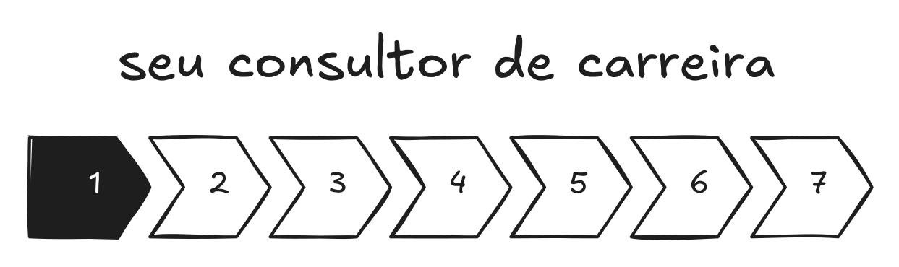
1 de 7 Capacidades prontas.

No próximo capítulo, a Capacidade 2 – SUA NOTA DE VERDADE: o retrato que todo o resto do livro usa como ponto de partida.
CAPÍTULO 2

Sua nota de verdade
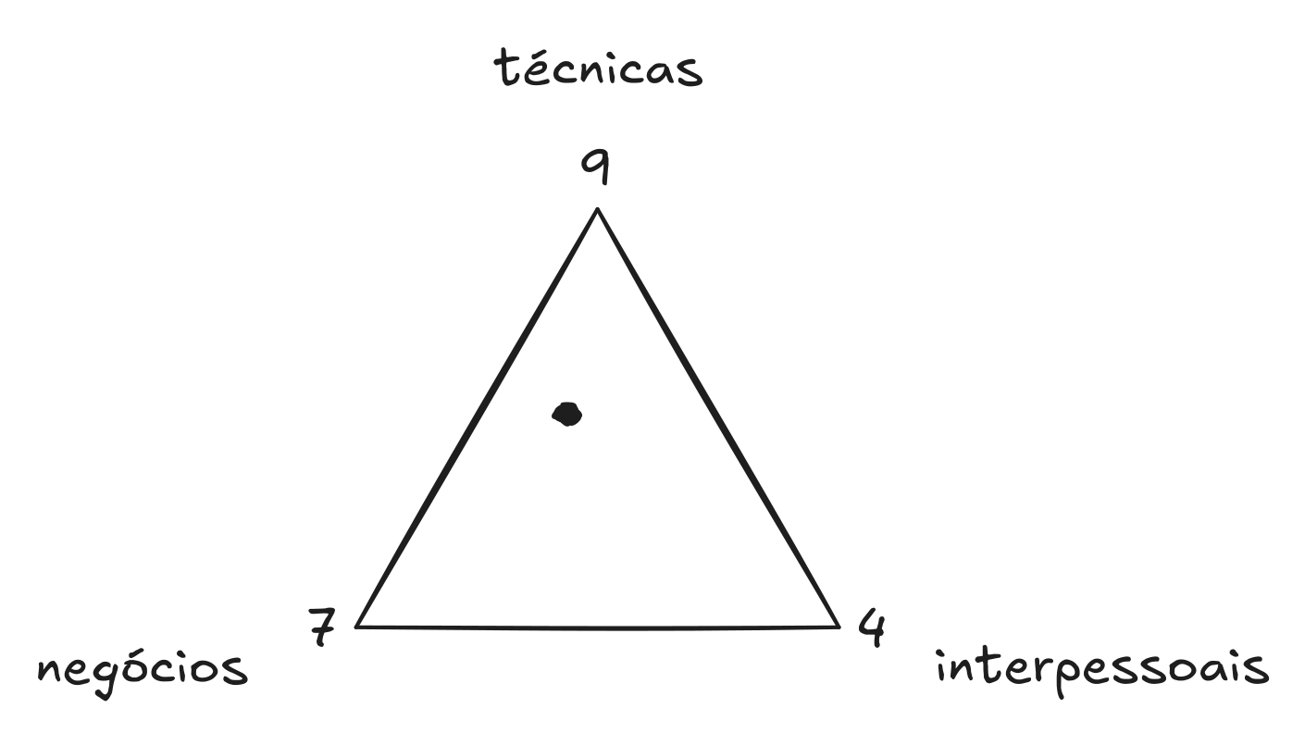
A nota que a evidência sustenta.
Quase ninguém responde esta pergunta com honestidade, e a razão é simples: nunca tiveram uma forma rigorosa de fazer isso.
“Em qual lado da sua carreira você está mais fraco?”
A resposta mais comum é vaga. “Comunicação.” “Liderança.” “Lado estratégico.” São palavras que descrevem uma área, não um comportamento. Sem comportamento específico, a nota que você se dá pode estar certa ou completamente errada, e você não tem como saber.
Sarah, na sessão seguinte, tinha uma hipótese. Interpessoais, nota 4. Ela tinha chegado àquele número sozinha, depois de ler a Capacidade 1. Quando perguntei como tinha chegado lá, ela disse: “Porque nunca apresentei para stakeholders.”
“Isso é uma lacuna de resultado”, eu disse. “O que você fez quando teve a oportunidade de apresentar para alguém fora do time técnico? O que aconteceu na última vez que um stakeholder pediu um update?”
Ela ficou quieta por um momento. “Não me pedem update.”
“Por que não?”
Outro silêncio. “Porque eu nunca me coloco como referência para esse tipo de conversa.”
Esse era o comportamento. “Comunicação fraca” não dizia nada acionável: o hábito específico de nunca se colocar como referência fazia com que os pedidos de update nunca chegassem, o que fazia com que a exposição nunca acontecesse, o que fazia com que o impacto ficasse invisível. A nota 4 era uma estimativa correta. O que estava errado era a justificativa, e sem justificativa correta, o próximo passo seria errado.
“Você não precisa melhorar comunicação”, eu disse. “Você precisa criar um ponto de contato regular com alguém fora do time técnico onde você apresente resultado. Uma vez. E ver o que acontece.” A diferença entre “melhore comunicação” e “crie um ponto de contato com stakeholder esta semana e apresente os 40% em formato de impacto de negócio” é a diferença entre uma intenção e uma instrução. A segunda é executável hoje.
É isso que o Capítulo 2 faz: transforma a estimativa da Capacidade 1 numa nota defensável, com âncora comportamental específica para cada vértice e uma declaração honesta sobre o que ainda é HIPÓTESE.

Por que a nota importa — e por que a maioria é inútil
Quando alguém diz “sou forte em comunicação”, está fazendo uma afirmação que não pode ser verificada por ninguém além de si mesmo. Uma impressão, não uma medição. E impressões têm dois problemas sérios quando se trata de carreira.
O primeiro: elas variam com o contexto. Você se acha comunicativo? Depende. Numa conversa informal, talvez. Numa apresentação para o board de uma empresa de capital aberto, talvez não. “Comunicação” não é um traço fixo: é um conjunto de comportamentos que aparecem em contextos específicos. A nota só faz sentido quando está atrelada ao contexto que importa para a sua carreira agora.
O segundo: elas não são defensáveis. Numa conversa de promoção, o seu gestor não pode levar “Sarah diz que é forte em comunicação” para um comitê. Precisa de um exemplo concreto, com situação, ação e resultado mensurável. Se você não tem esse exemplo articulado, a nota não existe para as pessoas que decidem. E isso não afrouxa com a senioridade: quem disputa uma cadeira de diretoria é avaliado por gente que nunca o viu trabalhar – a nota sem âncora vale ainda menos lá do que valia no primeiro ciclo de promoção.

BARS — a escala que funciona
Por isso BARS, Behaviorally Anchored Rating Scale, é o padrão de avaliação de performance em empresas que levam competências a sério. A ideia é simples: cada nível da escala está ancorado num comportamento observável, não numa qualidade abstrata.
Nota 8 em Habilidades de Negócios não significa “bom em negócios”: significa “demonstrou em ao menos uma situação documentada a capacidade de traduzir uma decisão técnica em impacto financeiro quantificável para um stakeholder não-técnico.” Essa nota, com essa âncora, é defensável. “Bom em negócios” não é.
A IA usa essa lógica. Ela vai fazer uma pergunta por vértice: uma pergunta comportamental específica ao que já sabe sobre você. Vai esperar você responder com uma situação real. E vai ancorar a nota no que você descreveu, não no que você acha de si mesmo. Se a situação que você trouxer for vaga, a nota vem como HIPÓTESE. Se for sólida, vem como CONCLUSÃO. Em ambos os casos, você recebe a descrição exata do comportamento que a justifica, e o que te levaria um ponto acima.
Esse “um ponto acima” é uma das partes mais valiosas do exercício. Ele diz exatamente o que falta – não “melhore comunicação”, mas “o que te levaria de 5 para 6 em Interpessoais é criar uma vez por mês um update de duas frases para o gestor sobre o impacto de decisão técnica recente em linguagem de negócio.” Essa instrução é executável. A outra não é.

Quando a âncora sobe a nota
Havia um detalhe que Sarah descobriu no exercício deste capítulo que mudou a forma como ela via o próprio triângulo.
A nota de Habilidades Técnicas, que ela tinha estimado em 8 no Capítulo 1, subiu para 9 quando foi ancorada em comportamento. A decisão de aceitar eventual consistency no sistema de autorização de pagamentos, que ela sabia que era controversa, documentou o raciocínio, defendeu para o time, e viu funcionar: era exatamente o tipo de decisão que separa engenheiro sênior de alguém pronto para Tech Lead. A execução, todo mundo faz. O raciocínio de trade-off documentado e comunicado internamente: esse é o diferenciador.
A nota de Habilidades de Negócios, que ela tinha estimado em 5, ficou em 7 (conclusão), com uma âncora diferente do que ela esperava. O cálculo de custo operacional de dois cenários de arquitetura que ela tinha apresentado para o time antes de uma decisão de migração: ela nem tinha pensado nisso como “habilidade de negócio”. Era uma decisão técnica com implicação financeira, e ela tinha feito o cálculo. Isso era o lado de Negócios funcionando, mesmo que silenciosamente.
A nota de Habilidades Interpessoais ficou em 5 (hipótese). Mas a âncora era diferente da versão anterior: em vez de “nunca apresentou para stakeholders”, o diagnóstico apostava que “quando há oportunidade de criar visibilidade para o time, não toma a iniciativa”. Essa distinção importava. O próximo passo mudava completamente dependendo de qual das duas era o diagnóstico correto.
Três perguntas. Três respostas. Três notas com ancoragem comportamental. Um radar mais preciso do que o mapa inicial.
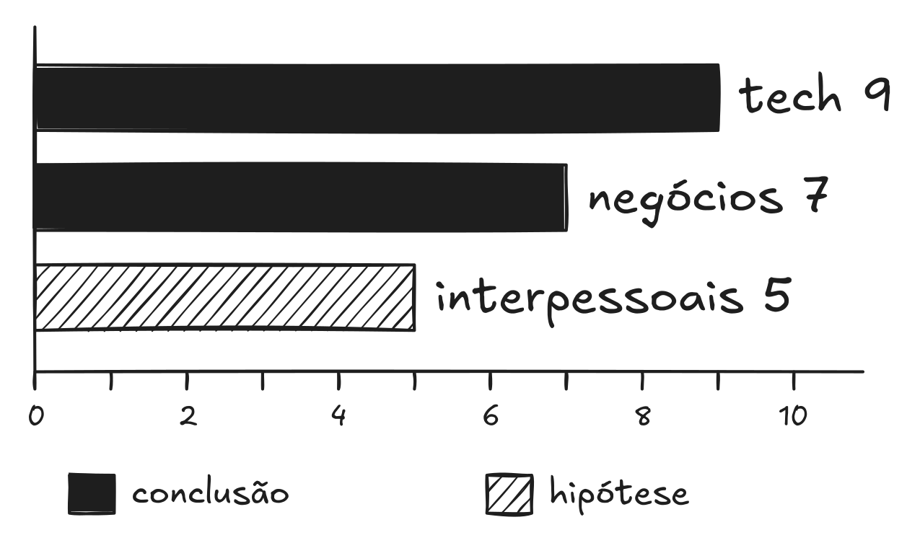
A IA serve para refinar as suas hipóteses.

HIPÓTESE é uma instrução, não um problema
Quando a IA marca uma nota como HIPÓTESE, está dizendo: “Com o que você me deu, essa é minha melhor estimativa – mas há uma zona de incerteza que pode mover essa nota em um ou dois pontos em qualquer direção.” Isso é útil de duas formas.
Primeira: te diz onde buscar evidência. A IA vai especificar o que tornaria a nota uma CONCLUSÃO: o comportamento específico, a situação que precisaria existir, o resultado que precisaria ser mensurável. Isso vira um exercício de observação nas próximas semanas.
Segunda: te protege do diagnóstico inflado. Um radar com todas as notas marcadas como CONCLUSÃO sem evidência sólida é um radar inútil: você está essencialmente se dando as notas que quer ter. Um radar com HIPÓTESE onde a evidência é fraca é um radar honesto. E honestidade é a base de qualquer plano de ação que funcione.
As meta-análises de engajamento da Gallup mostram um padrão consistente: feedback ancorado em comportamento específico produz progresso mensurável; feedback baseado em impressão geral, não. A diferença é de precisão.

Exercício — Capacidade 2
EXERCÍCIO · 10 MIN · CAPACIDADE 2 – SUA NOTA DE VERDADE
Abra a conversa onde está a sua Capacidade 1 – a mesma IA, o mesmo contexto. A IA já conhece seu perfil e vai fazer perguntas calibradas ao que já sabe sobre você.
Cole o prompt abaixo para iniciar o exercício. A IA vai parar após as três perguntas e esperar você responder. Responda com situações concretas – quanto mais específico o SAR (Situação + Ação + Resultado), mais precisa a nota.
Se não lembrar de uma situação clara para algum vértice, diga isso. A nota vem como HIPÓTESE e você recebe uma sugestão de onde buscar a evidência.

O comando abaixo transforma impressão em nota: pontua os três lados numa escala de comportamento observável e diz o que faltaria para subir um ponto.
PROMPT, CAPACIDADE 2, SUA NOTA DE VERDADE
Você é meu consultor de carreira.

[Conversa nova? Cole aqui o seu Template até a
CAPACIDADE 1. Mesma conversa? Apague estas 2 linhas.]

Com base na análise acima, faça 1 pergunta comportamental
por lado – Habilidades Técnicas, Habilidades de Negócios,
Habilidades Interpessoais – específica ao que já sabe de
mim. PARE aqui: envie só as perguntas e espere eu
responder.

Depois, primeiro releia cada resposta buscando SAR
(Situação+Ação+Resultado); só então dê nota 0-10 –
HIPÓTESE se SAR incompleto, CONCLUSÃO se sólido. Por nota:
comportamento que me levaria 1 ponto acima.

Em máximo 250 palavras: DESTAQUE (radar 3 barras + força)
e ALAVANCA (notas + UMA causa para o mais fraco + 1 ação
on-the-job com prazo e sinal binário).

Diga "sim" para comparar com o mercado.

A IA devolve duas seções.
DESTAQUE – radar atualizado com as novas notas, ancoradas nos comportamentos que você descreveu. Compartilhável.
ALAVANCA – notas detalhadas por vértice com a âncora exata, o que te levaria um ponto acima em cada um, e uma ação concreta para esta semana com sinal binário.
Copie a resposta e cole no Template do seu Consultor como Capacidade 2.

Um número que sobrevive ao comitê
Sarah, depois do exercício, tinha algo que a planilha de seis anos nunca tinha dado: um número que ela conseguia defender.
“Sou 9 em Técnico – (conclusão) porque tomei a decisão de aceitar eventual consistency num sistema crítico, documentei o trade-off, defendi para o time, e o resultado foi mensurável. O que me levaria a 10 é ter um documento de arquitetura formal publicado que o time use como referência depois que eu não estiver mais no projeto.”
Essa frase era defensável, específica o bastante para que um gestor pudesse repeti-la num comitê de promoção sem soar vago.
E a frase sobre o lado mais fraco também tinha mudado. “Interpessoais 5 (hipótese), causa: comunicar. O comportamento específico: não crio pontos de contato proativos com stakeholders fora do time técnico. O que me levaria a 6: criar uma vez por mês uma atualização de duas frases para o gestor sobre o impacto de uma decisão técnica recente em linguagem de negócio.”
O próximo passo cabia em duas frases escritas uma vez por mês.
Lucas, cientista de dados num banco no Brasil, passou três meses convencido de que o problema era técnico. O time mais jovem automatizava pipelines com ferramentas de MLOps (Machine Learning Operations) que Lucas ainda não dominava. Ele tinha comprado dois cursos. Quando a IA fez a pergunta de Habilidades Técnicas, ele respondeu com segurança: a migração de um modelo de previsão de inadimplência para produção, com monitoramento de drift implementado do zero em duas semanas. Técnico veio 8 (conclusão).
“Descreva uma situação em que você traduziu um resultado de modelo em impacto financeiro para uma audiência não-técnica.” Lucas ficou parado por um minuto. Tinha feito isso – chamava de “apresentar os resultados para o comitê de crédito”. Mas quando tentou articular, percebeu que as apresentações mostravam métricas de modelo (precisão, recall, AUC) sem conectar ao que aquilo significava em redução de perdas ou melhora na taxa de aprovação. A nota de Negócios veio 4 (hipótese). A âncora: “Apresenta performance técnica do modelo, mas raramente traduz em impacto de negócio mensurável para o tomador de decisão.” O que o levaria a 5: “Na próxima apresentação ao comitê de crédito, adicionar uma linha quantificando o impacto esperado em redução de inadimplência em reais, não só em métricas de modelo.”
Lucas tinha diagnosticado o problema errado por meses. O gap real ficava invisível porque ninguém reclamava das apresentações – só notavam que as recomendações do time de dados raramente viravam decisões de negócio imediatas.

COLE NO TEMPLATE DO SEU CONSULTOR
A caixa abaixo fecha a Capacidade 2: os três lados pontuados, cada nota marcada como hipótese ou conclusão.
SEU CONSULTOR DE CARREIRA – [SEU NOME]

CAPACIDADE 1 – SUA FORÇA E SEU FREIO
► CAPACIDADE 2 – SUA NOTA DE VERDADE
<- cole aqui a resposta de agora
CAPACIDADE 3 – A DISTÂNCIA
CAPACIDADE 4 – COMO DIZER O QUE VOCÊ VALE
CAPACIDADE 5 – A CONVERSA QUE FALTA TER
CAPACIDADE 6 – OS PRÓXIMOS 90 DIAS
CAPACIDADE 7 – LEVE SEU CONSULTOR

O vértice que você subestima
Há outro benefício do exercício deste capítulo que só aparece depois de feito: ele revela os vértices onde você está mais forte do que imagina.
A maioria das pessoas subestima pelo menos um lado do Triângulo. Você faz certas coisas tão naturalmente que não as conta como habilidade. A pergunta comportamental da IA frequentemente revela exatamente esse ponto.
Para Anna, a gerente de produto em Estocolmo, o vértice surpresa foi Técnico. Ela não se via como técnica – era gestora de produto, não engenheira. Mas quando a IA perguntou “descreva uma situação em que você tomou uma decisão de produto baseada em análise de dados que contradisse a intuição inicial da equipe”, ela tinha três exemplos na ponta da língua. A IA ancorou Técnico em 7 (conclusão). Anna tinha subestimado o próprio rigor analítico porque o via como “parte do trabalho”, não como habilidade diferenciada.
Quando o lado forte é revelado com precisão, ele se torna um recurso consciente – algo que você pode usar deliberadamente, citar em conversas, oferecer em contextos onde faria diferença.
Repare em quem faz o quê. A IA calibra a nota e marca o que é hipótese. Julgar o próprio material sem o benefício da dúvida, e ir atrás do dado externo que pode derrubar a sua autoimagem, é Competência Humana Exclusiva. Anna levou a hipótese de Técnico ao gestor por suspeitar dela. O radar apenas marcou a suspeita.

O vértice que o seu cargo endossa
Existe o inverso, e ele é mais difícil de enxergar: o vértice que você superestima porque o seu cargo responde por ele.
Ravi é consultor de liderança. Habilidades Interpessoais é literalmente o que ele vende. Quando pontuou, deu 9, e o crachá endossava. A IA aceitou a nota para a competência que ele exerce com cliente, e marcou HIPÓTESE para a mesma competência aplicada à própria carreira: “descreva uma situação em que você construiu uma relação profissional que gerou trabalho sem processo seletivo.” Ravi tinha exemplos de clientes. Nenhum era sobre ele.
A nota caiu para 5, com uma distinção que ele nunca tinha feito: dominava a conversa de um para um e nunca tinha construído a rede de referência que gera contrato sem edital. Ser profissional de uma competência não é evidência de aplicá-la a si mesmo, e é justamente onde o cargo endossa que ninguém pede a evidência.
O exercício é desconfortável. Quando as pessoas saem de escalas vagas (“bom”, “excelente”) e passam para escalas ancoradas em comportamento, a primeira reação é resistência. É mais fácil se dar 8 em “comunicação” sem precisar justificar. A dificuldade não é um sinal de que algo está errado – é o sinal de que o exercício está funcionando. Nota fácil é nota inútil.
Esse é o destino da Capacidade 2: um radar com três notas defensáveis, cada uma ancorada em comportamento real, com honestidade sobre o que é sólido e o que ainda precisa de confirmação.
Impressão virou número. O Capítulo 3 mostra a distância entre onde você está e onde quer chegar, e transforma essa distância em endereço, com causa, ação e prazo.

O QUE VOCÊ GANHOU
CAPACIDADE 2 — SUA NOTA DE VERDADE está montada: três notas ancoradas em comportamento real, cada uma marcada HIPÓTESE ou CONCLUSÃO, com o comportamento que te levaria um ponto acima em cada vértice.
Próximo passo: no Cap 3 você coloca o seu Triângulo lado a lado com o Triângulo do cargo que quer alcançar e vê a distância exata – em números, com causa por gap e uma ação por gap.
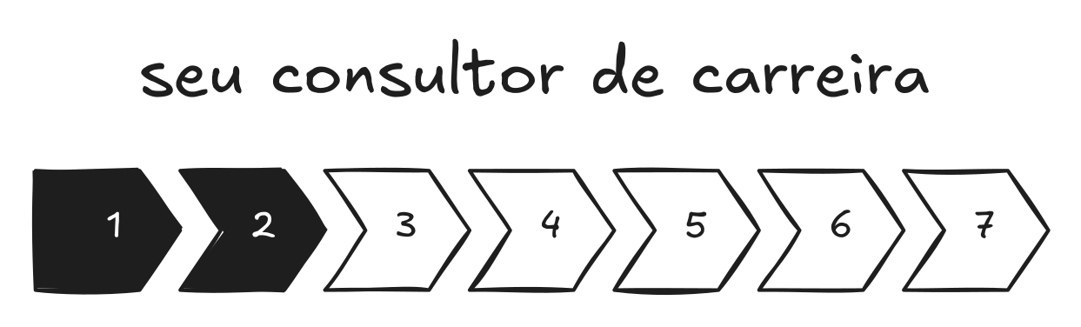
2 de 7 Capacidades prontas.

No próximo capítulo, a Capacidade 3 – A DISTÂNCIA: o mapa entre onde você está e onde quer chegar, com endereço exato.
CAPÍTULO 3

A distância
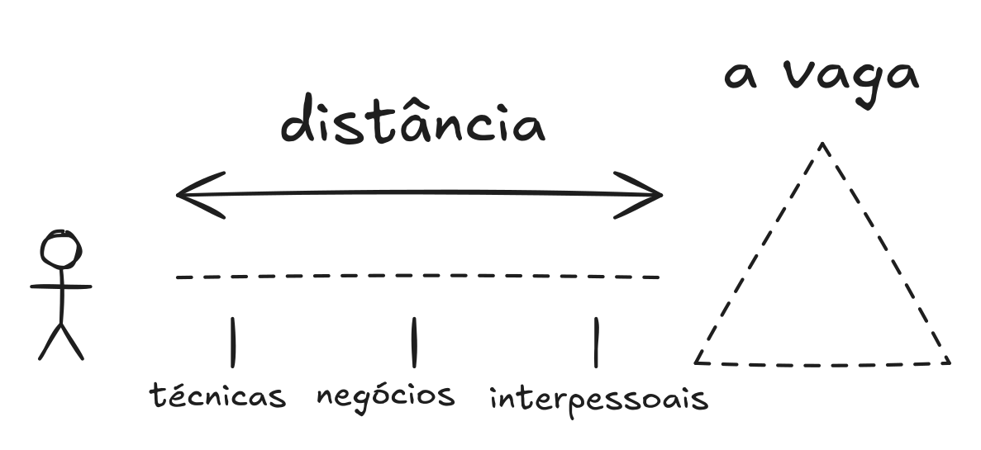
A vaga também é um Triângulo.
Em 2023, Lucas era cientista de dados sênior num banco de médio porte no Brasil. Oito anos de carreira. Tinha construído o modelo de previsão de inadimplência que o time de crédito usava diariamente: uma arquitetura de ensemble com monitoramento de drift que ele tinha desenvolvido do zero em duas semanas, numa situação que ninguém mais no time queria tocar. O modelo rodava em produção há dezoito meses sem uma degradação significativa.
Quando uma vaga de Data Science Lead abriu numa fintech de rápido crescimento, Lucas foi para o processo. As etapas técnicas foram limpas. No estudo de caso, a solução que ele propôs tinha uma camada de interpretabilidade que os entrevistadores reconheceram como “além do que esperávamos”. Na última entrevista, a de liderança, a pergunta foi direta: “Descreva como você influenciou uma decisão técnica que afetou times além do seu.”
Lucas tinha feito isso. Havia uma iniciativa inteira onde ele tinha redesenhado o processo de validação de modelos do banco: um trabalho que três outros times tinham adotado depois, porque os resultados eram melhores. Mas na hora de descrever, ele explicou o processo técnico. Quando o entrevistador perguntou “e como você convenceu os outros times a adotar?”, Lucas disse: “Eles viram que funcionava.”
“Eles viram que funcionava” descreve adoção passiva. Data Science Lead numa fintech exige influência ativa: a capacidade de engajar times que não reportam para você, construir consenso antes de propor, antecipar resistência. Lucas tinha exercido isso. Nunca tinha nomeado, nunca tinha construído a narrativa.
Não seguiu para a próxima fase.
Conversei com Lucas algumas semanas depois. Ele não tinha entendido o que tinha acontecido: do ponto de vista técnico, tinha sido um dos melhores processos da carreira. O que ficou claro, quando revisamos juntos, foi a distância que ele nunca tinha medido: o Triângulo que ele tinha e o Triângulo que o cargo exigia não eram o mesmo. E o gap estava exatamente no vértice que ele menos monitorava.
Medir a distância é encarar de frente o quanto falta, e logo depois de um não, isso mexe com o orgulho; o primeiro instinto é desviar do número. Mas a distância só assusta enquanto fica vaga. Quando ganha endereço (qual vértice, quantos pontos, qual a causa), ela deixa de ser um veredito sobre você e vira a coisa mais útil que existe: um lugar exato para agir.

Saber onde está não é o mesmo que saber para onde ir
O erro mais comum é construir um plano de desenvolvimento baseado em onde você é fraco em geral, em vez de onde você é fraco para o cargo específico que quer. A distinção parece pequena. As consequências são grandes.
Um cientista de dados que quer ser Lead pode ser forte em modelagem, em engenharia de features, em avaliação de modelos. Pode ser mediano em comunicação executiva. Pode ser fraco em influência lateral: a capacidade de alinhar times que não reportam para você. O que ele deveria priorizar? Depende inteiramente do que o cargo de Data Science Lead na empresa específica onde quer chegar exige. Numa fintech orientada a produto, influência lateral pode ser o critério eliminatório. Num banco tradicional, comunicação para o comitê executivo pode ser o que decide. Numa startup, a capacidade de contratar e estruturar um time do zero pode superar tudo.
“Desenvolva influência” é um conselho genérico. “O cargo que você quer exige influência lateral sem autoridade formal, você está em 4, a vaga pede 7, aqui está o comportamento específico que fecha esse gap” é um plano de trabalho.
O Triângulo não muda entre contextos. O que muda é o nível exigido em cada vértice – e onde estão os gaps que importam para o seu próximo passo específico.

Dois Triângulos lado a lado
Os Capítulos 1 e 2 mapearam onde você está. Sem saber onde o cargo quer que você esteja, esse mapa não tem destino. É como saber sua posição em um GPS sem digitar para onde vai: a informação existe, mas não produz rota.
Este capítulo coloca dois Triângulos lado a lado: o seu e o do cargo que você quer. A distância entre eles (por vértice, com a causa de cada gap) é o que vai guiar os próximos três capítulos. Cada gap tem um endereço. Cada endereço tem uma ação.
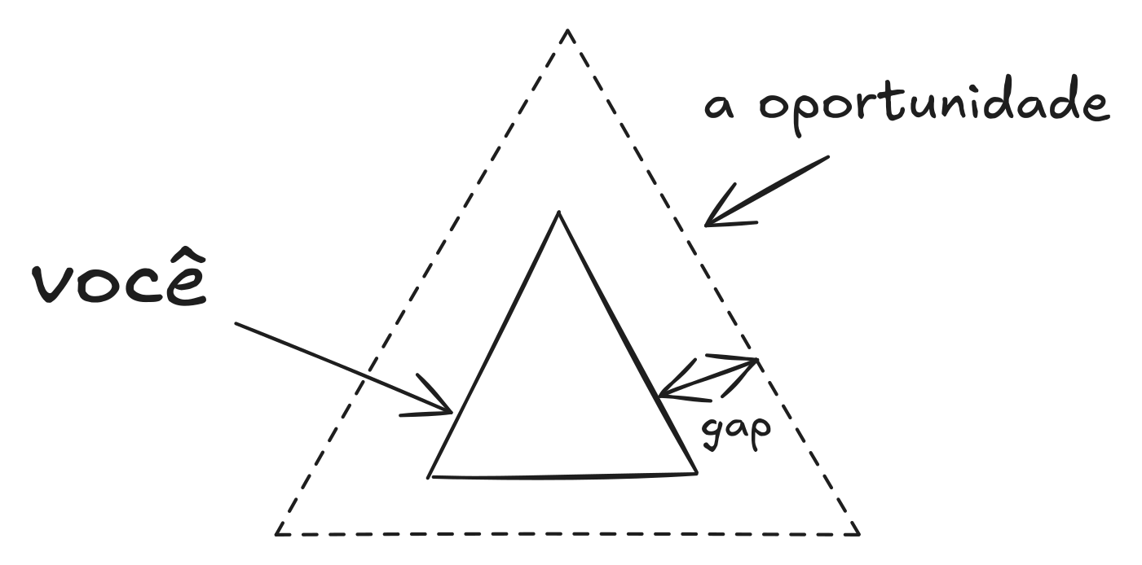
O gap é a distância entre os dois.
A maioria dos planos de desenvolvimento falha por um motivo simples: são genéricos. “Melhore liderança.” “Desenvolva visão estratégica.” “Fortaleça comunicação executiva.” São instruções que poderiam ser dadas para qualquer profissional em qualquer cargo em qualquer empresa. O WEF publicou em 2025 que 39% das competências centrais dos profissionais mudam até 2030. O que isso significa na prática é que o Triângulo que o cargo exige hoje é diferente do que vai exigir em dois anos. O diagnóstico de gap precisa ser feito com vagas reais e atuais – não com uma ideia genérica do que “a área normalmente pede”.

Os dois lados, lado a lado
Sarah tinha chegado ao Capítulo 3 com um radar claro: Técnicas 9, Negócios 7, Interpessoais 5. A vaga de Tech Lead na empresa dela tinha uma descrição que ela conhecia de memória: tinha lido três vezes depois da última promoção negada.
Quando ela colocou os dois lado a lado, o resultado foi mais claro do que esperava.
Técnicas: a vaga pedia arquitetura de sistemas críticos, decisão sob restrição e capacidade de garantir SLAs de disponibilidade. Sarah estava acima do exigido em todos. Nenhum gap.
Negócios: a vaga pedia apresentação de roadmap para stakeholders não-técnicos, tradução de risco técnico em impacto financeiro, e priorização com trade-offs explícitos. Sarah estava em 7. A vaga pedia 8. Gap de 1 ponto, causa: comunicar. Ela tinha o raciocínio, não tinha o canal regular de entrega.
Interpessoais: a vaga pedia liderança formal de time, desenvolvimento de pessoas, e influência sem autoridade sobre times de produto e operações. Sarah estava em 5. A vaga pedia 8. Gap de 3 pontos: duas causas sobrepostas: comunicar (a liderança existia na prática de mentoria, era invisível para a organização) e superar (uma crença de que “não era seu lugar” tomar iniciativa de visibilidade).
Gap maior: Interpessoais, 3 pontos, duas causas sobrepostas. Gap médio: Negócios, 1 ponto, causa comunicar. Gap mínimo: Técnicas, 0.
A ação por gap foi específica ao endereço. Para o gap de Interpessoais (comunicar): criar um registro formal da mentoria dos três juniores com resultado mensurável por pessoa, e apresentar para o gestor como evidência de desenvolvimento de time. Para o gap de Negócios (comunicar): estabelecer um update quinzenal de duas frases para o gestor com impacto de decisão técnica recente em linguagem de resultado.
Duas ações. Executáveis na semana seguinte.

O ponto cego novo
Ponto cego novo é uma competência que a vaga exige e que nunca apareceu na sua conversa anterior – nem no currículo, nem nas situações que você descreveu, nem nas notas dos capítulos anteriores. Quando a IA sinaliza isso, é informação: existe um requisito do cargo que ainda não está no seu mapa.
Para Lucas, o ponto cego foi a influência lateral. Ele tinha feito isso com a iniciativa de validação de modelos. Mas nunca tinha identificado, nunca tinha documentado, e quando a pergunta chegou na entrevista, não tinha a situação na ponta da língua. A competência existia. A narrativa não.
Para Sarah, o ponto cego foi o feedback estruturado – a capacidade de dar feedback formal de desenvolvimento para pessoas do time, diferente de mentoria informal. A vaga de Tech Lead listava isso como requisito. Sarah nunca tinha tido a oportunidade formal de exercer. Era uma lacuna real: a habilidade precisava ser desenvolvida, não só comunicada.
A diferença importa: quando o ponto cego é “a competência existe mas a narrativa não”, a ação é criar evidência e comunicar. Quando o ponto cego é “a competência não foi desenvolvida”, a ação é praticar no trabalho real.

Exercício — Capacidade 3
EXERCÍCIO · 10 MIN · CAPACIDADE 3: A DISTÂNCIA
Cole o prompt abaixo na mesma conversa onde estão suas Capacidades 1 e 2. Se tiver a descrição do cargo que quer – ou o link de uma vaga real – cole junto. Quanto mais específica a vaga, mais preciso o gap.
Se não tiver uma vaga específica em mente, descreva o cargo em uma frase. A IA vai buscar duas ou três vagas reais do mercado antes de montar a tabela comparativa – mostrando quais vagas usou como referência para que você possa confirmar se fazem sentido para o seu contexto.
O resultado vem como tabela com quatro colunas – Lado, Você, Vaga, Delta – seguida da lista de gaps do maior ao menor, cada um com causa e ação.

O comando abaixo compara o seu Triângulo com o que as vagas reais exigem e ordena os gaps do maior para o menor.
PROMPT, CAPACIDADE 3, A DISTÂNCIA
Você é meu consultor de carreira.

[Conversa nova? Cole aqui o seu Template até a
CAPACIDADE 2. Mesma conversa? Apague estas 2 linhas.]

Minha(s) vaga(s) ou cargo-alvo: [cole aqui]

Com base nas notas acima, primeiro extraia da(s) vaga(s) o
que exigem nos EXATAMENTE 3 lados do Triângulo (Técnicas,
Negócios, Interpessoais – nunca subdivida). Sinalize ponto
cego novo + sugira como validar com 1 colega. Só então, em
máximo 300 palavras:

Tabela (Lado | Você | Vaga | Delta) – cada score ancora em
1 fato SAR dos caps anteriores ("baseado em: [fato]");
declare a origem dos scores.

Gaps do maior ao menor: UMA causa + 1 ação 70% on-the-job
em 7 dias + marcador binário.

Entregue tudo e ao final pergunte se quer ajustar a ordem.
Se não colei vaga, busque 2-3 reais antes de comparar.
Quer mais vagas? Diga "sim, busque".

Uma nota sobre o Delta negativo: é uma lista de oportunidades ordenadas por impacto. O gap maior não é necessariamente o mais urgente – é o que, resolvido, move mais a agulha. Em alguns casos, um gap de 3 pontos em Interpessoais com causa “comunicar” é resolvido em duas semanas com um comportamento novo. Em outros, um gap de 1 ponto em Técnicas com causa “desenvolver” leva seis meses. A tabela diz o tamanho do gap. Você e o Capítulo 4 decidem o que fazer com ele.
Copie a resposta e cole no Template como Capacidade 3.

Ela fez os dois na semana seguinte
Sarah, depois do exercício, tinha algo que nunca tinha tido em seis anos de empresa: uma tabela que mostrava, com precisão, onde a vaga exigia mais do que ela tinha e em qual vértice. O gap de Interpessoais com causa “comunicar” tinha uma ação específica: criar o registro formal de mentoria. O gap de Negócios com causa “comunicar” tinha outra: update quinzenal. Dois comportamentos novos. Pequenos. Executáveis sem aprovação de ninguém.
Ela fez os dois na semana seguinte.
“Antes, era só uma sensação de que faltava alguma coisa. Agora é um endereço: três pontos em Interpessoais, causa comunicar, e uma ação que cabe na semana que vem.”
É um número, não um resultado, e a distinção importa. O delta de Sarah era de três pontos em Interpessoais. O de Lucas, também três, entre o 4 que tinha e o 7 que a vaga pedia. Os resultados que o quadro da abertura registra – o termômetro de Sarah subindo, os recrutadores chegando; as conversas de Ravi virando apresentações – vêm dos capítulos seguintes, quando o gap medido aqui vira frase, conversa e plano. Medir a distância não encurta a distância. Diz para onde andar.
Lucas voltou ao processo três meses depois. Antes de voltar como candidato à mesma empresa, usou o Capítulo 3 para mapear o gap com precisão. Interpessoais estava em 4 – a vaga pedia 7. A causa era comunicar: ele tinha construído consenso para a iniciativa de validação de modelos, mas nunca tinha documentado o processo de influência, só o resultado técnico. A ação foi direta: escrever um case de uma página descrevendo não o que o modelo fazia, mas como ele engajou os três times que precisavam adotar o novo processo – quais resistências encontrou, como as abordou, qual foi a sequência de conversas. O case virou material para a próxima entrevista. Dessa vez, o que ele levava para a sala era o processo de convencer: quais resistências apareceram, como abordou cada uma, em que ordem.
O termômetro do Lucas mal se mexeu, e as visualizações subiram pouco. O que mudou foi interno: a influência lateral sobre os três times passou a ser documentada e reconhecida, e ele refez o argumento de liderança que o tinha reprovado.

E se eu tiver dois gaps grandes ao mesmo tempo?
Uma pergunta comum depois do Capítulo 3: e se eu tiver dois gaps grandes ao mesmo tempo?
A resposta curta: escolha um para começar. Trabalhar dois gaps em paralelo raramente avança em nenhum dos dois.
A resposta longa: os gaps do Triângulo raramente são independentes. Quase sempre, resolver o gap maior muda as condições para o gap seguinte. Para Sarah, resolver o gap de Interpessoais, criar visibilidade para sua liderança informal, ia automaticamente criar o material que fecharia parte do gap de Negócios, porque as histórias de desenvolvimento do time eram também histórias de impacto de negócio. Um passo movia dois indicadores.
O prompt ordena os gaps por tamanho. Ele não sabe qual deles você quer fechar. Escolher entre dois gaps equivalentes – um que abre a porta rápido, outro que muda o tipo de trabalho que você vai fazer pelos próximos dez anos – é Competência Humana Exclusiva. A IA calcula a distância. Você decide se vale andar.
Por isso o prompt deste capítulo termina com uma pergunta: “Qual gap você quer atacar primeiro?” O consultor garante que a decisão seja sua e que você tenha a informação necessária para tomá-la.

Quando você não tem uma vaga específica em mente
Nem todo mundo que lê este livro está num processo seletivo ativo. Para esses casos, o prompt tem uma instrução específica: se você não colar uma vaga, descreva o cargo em uma frase e a IA vai buscar duas ou três vagas reais do mercado antes de montar a tabela comparativa – mostrando quais vagas usou como referência para que você possa confirmar se fazem sentido para o seu contexto.
Ravi, o consultor em Bangalore, não tinha uma vaga específica – queria entender o que separava consultores independentes que trabalhavam por projeto dos que tinham contratos recorrentes anuais: o modelo em que o cliente paga um valor mensal fixo pela disponibilidade do consultor, em vez de contratar entrega por entrega. A IA buscou três perfis de consultores com esse modelo, extraiu o padrão de competências e montou a tabela. O gap mais relevante não era onde Ravi esperava: estava em Interpessoais – especificamente na capacidade de criar e manter uma rede de referência ativa que gerasse contratos sem processo seletivo.
O passo seguinte pega o gap prioritário desta tabela e constrói a frase que o fecha. O gap virou endereço. Um endereço precisa de linguagem para ser alcançado, e é essa linguagem que o Capítulo 4 constrói.

COLE NO TEMPLATE DO SEU CONSULTOR
A caixa abaixo fecha a Capacidade 3: os gaps ordenados do maior para o menor, com a causa de cada um.
SEU CONSULTOR DE CARREIRA – [SEU NOME]

CAPACIDADE 1 – SUA FORÇA E SEU FREIO
CAPACIDADE 2 – SUA NOTA DE VERDADE
► CAPACIDADE 3 – A DISTÂNCIA
<- cole aqui a resposta de agora
CAPACIDADE 4 – COMO DIZER O QUE VOCÊ VALE
CAPACIDADE 5 – A CONVERSA QUE FALTA TER
CAPACIDADE 6 – OS PRÓXIMOS 90 DIAS
CAPACIDADE 7 – LEVE SEU CONSULTOR

O QUE VOCÊ GANHOU
CAPACIDADE 3 — A DISTÂNCIA está montada: tabela com Lado | Você | Vaga | Delta, cada score ancorado em fato SAR dos capítulos anteriores, gaps ordenados do maior ao menor com causa e ação em 7 dias.
Próximo passo: no Cap 4 você pega o gap prioritário desta tabela e constrói a frase que o fecha — a linguagem que torna o seu valor visível para quem decide.
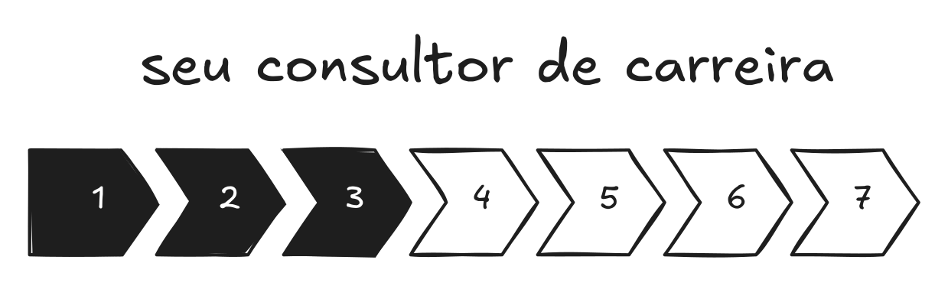
3 de 7 Capacidades prontas.

No próximo capítulo, a Capacidade 4 – COMO DIZER O QUE VOCÊ VALE: a linguagem que torna o gap visível e o valor inegável.
CAPÍTULO 4

Como dizer o que você vale
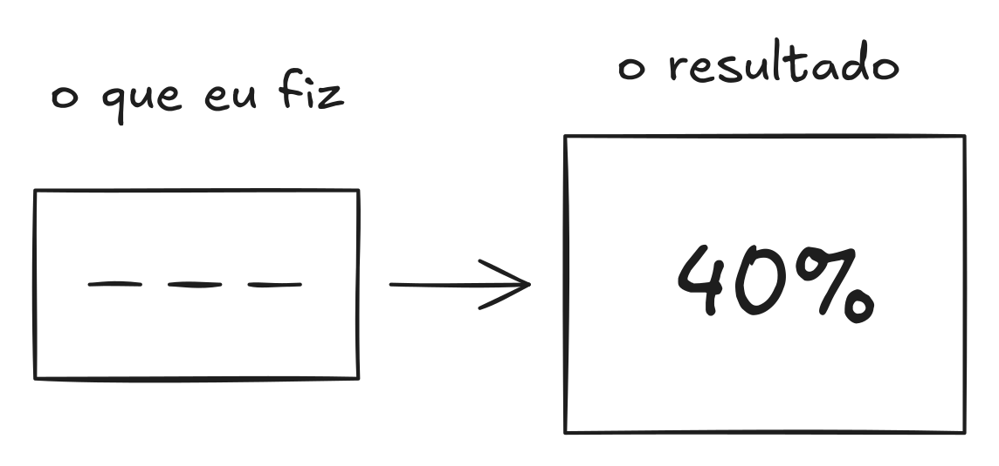
Resultado tem número; tarefa não.
Em 1987, dois pesquisadores da Universidade do Arizona levaram um grupo de corretores experientes e um grupo de estudantes para visitar a mesma casa. Todos receberam o mesmo material: a metragem, as vendas comparáveis do bairro, o estado de conservação – tudo o que entra numa avaliação de verdade. Uma coisa só mudava de uma ficha para a outra: o preço de tabela impresso no topo.
Quem viu o preço mais alto avaliou a casa mais alto: recomendou um preço de venda maior e fixou um piso maior para a menor oferta aceitável. Mesmo imóvel, avaliações diferentes, e a única diferença era aquele número no alto da ficha. Os corretores se moveram tanto quanto os estudantes. E quando os pesquisadores perguntaram o que tinha pesado na avaliação, só 19% deles citaram o preço de tabela. Tinham sido ancorados por um número que juravam ter ignorado.
Toda conversa de carreira tem uma âncora. Você vai ancorar de qualquer forma; a diferença está em fazer isso conscientemente ou deixar o outro lado definir o ponto de partida por você.
Quando Sarah entrava numa sala com o gestor e não tinha uma frase sobre o impacto do seu trabalho, o gestor chegava com a âncora dele: “engenheira sênior confiável que entrega bem.” Essa âncora não estava errada. Mas estava incompleta. E era o ponto de partida de qualquer conversa sobre promoção ou escopo de trabalho.
A frase que o Capítulo 4 constrói é a sua âncora: ela define de onde a conversa começa. É ela que faz o gestor conseguir defender uma promoção no comitê, que faz um recrutador pausar no seu perfil, que faz uma proposta comercial fechar.

Resultado técnico vs. resultado de negócio
Resultado de negócio e resultado técnico não são a mesma coisa. A maioria dos profissionais de tecnologia, dados, operações e análise passa a carreira inteira descrevendo o segundo e nunca cita o primeiro.
Resultado técnico: “Migrei o processamento de autorização de pagamentos de síncrono para assíncrono com fila de mensagens.”
Resultado de negócio: “Identifiquei que os incidentes críticos em produção vinham de timeouts em cascata no processamento síncrono, não de falhas de dados como o time acreditava. Redesenhei o fluxo para arquitetura assíncrona com SQS (Simple Queue Service). Resultado: incidentes em produção caíram 40% em oito meses, com dois milhões de usuários impactados diretamente.”
A segunda frase não tem mais informação técnica que a primeira. Tem mais contexto de negócio: o problema que existia, a decisão que foi tomada, e o impacto mensurável. É a estrutura SAR: Situação, Ação, Resultado aplicada não ao que você fez tecnicamente, mas ao que aquilo significou para o negócio.
A diferença entre as duas frases é de utilidade. A primeira vai para o ticket fechado ou para a documentação do sistema. A segunda é o que o gestor repete numa sala de executivos quando precisa defender uma promoção, o que a pessoa usa numa entrevista quando perguntam “me fala de um resultado relevante”, e o que aparece num perfil e faz uma pessoa de recrutamento parar de rolar o feed. Resultado técnico documenta o trabalho. Resultado de negócio posiciona quem fez o trabalho.

A estrutura SAR — três partes, três funções
Situação: o contexto que torna a ação relevante. O problema que existia, o risco que estava no ar, ou a oportunidade que ninguém tinha explorado. A situação justifica por que a ação importou. “Refatorei o sistema de cache” não diz por que aquilo importou. “O sistema de cache estava gerando latência de 4 segundos por requisição durante pico, impactando a taxa de conversão” diz.
Ação: o que você especificamente fez – não o que o time fez. “Lideramos a refatoração” dilui a autoria. “Identifiquei a causa raiz, propus a solução para o time de produto com análise de impacto financeiro, e coordenei a implementação em dois sprints” é defensável como contribuição individual.
Resultado: o que mudou de forma mensurável depois. Número, percentual, tempo, dinheiro, risco evitado, usuários impactados. “Melhorou a experiência do usuário” é fraco: poderia vir de qualquer coisa. “Taxa de abandono no checkout caiu 23% em três semanas após a mudança” é forte porque é específico a esta entrega.
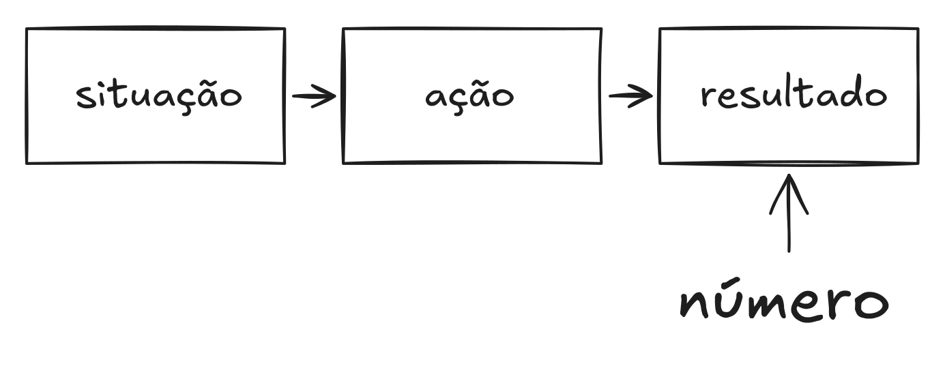
Sem número, não é resultado.

O material que já existe e não foi dito
Sarah, no Capítulo 4, percebeu que tinha o material para duas frases SAR fortes e que nenhuma das duas estava articulada assim em lugar nenhum.
A primeira: a migração do sistema de autorização. A situação eram os incidentes em produção. A ação foi a decisão arquitetural, com o risco gerenciado. O resultado eram os 40% de redução em oito meses para dois milhões de usuários.
A segunda era mais sutil. No ano anterior, ela tinha calculado o custo operacional de dois cenários de migração de banco de dados e apresentado para o time de produto antes que a decisão fosse tomada. O time escolheu o segundo cenário baseado na análise dela. A decisão economizou aproximadamente quarenta mil dólares em custos de infraestrutura nos doze meses seguintes.
Sarah não tinha pensado nisso como uma entrega de negócio. “Uma análise de custo que eu fiz.” Reformulada em SAR: situação (decisão de migração iminente com dois cenários de custo incompatíveis), ação (análise comparativa apresentada para o time de produto), resultado (escolha do cenário mais eficiente, economia de quarenta mil dólares em doze meses): era exatamente o tipo de evidência que demonstrava Habilidades de Negócios.
A frase que ela usou no próximo 1:1 com o gestor: “No ano passado, quando o time de produto precisava decidir entre dois cenários de migração de banco, produzi a análise comparativa de custo que embasou a decisão. O cenário escolhido economizou aproximadamente quarenta mil dólares em doze meses.”
O gestor não sabia que aquilo tinha acontecido.

Exercício — Capacidade 4
EXERCÍCIO · 10 MIN · CAPACIDADE 4: COMO DIZER O QUE VOCÊ VALE
Cole o prompt abaixo na mesma conversa. A IA já tem o contexto dos capítulos anteriores – vai reler a Capacidade 3 para identificar qual gap esta frase vai mirar.
O resultado vem em três partes: a tabela antes/depois, as duas versões da frase (para o gestor e para LinkedIn/entrevista), e o plano de teste da semana.
Copie a resposta e cole no Template como Capacidade 4.

O comando abaixo traduz uma entrega sua em resultado de negócio, no formato situação, ação e resultado, com número.
PROMPT, CAPACIDADE 4, COMO DIZER O QUE VOCÊ VALE
Você é meu consultor de carreira.

[Conversa nova? Cole aqui o seu Template até a
CAPACIDADE 3. Mesma conversa? Apague estas 2 linhas.]

Com base nos gaps acima, primeiro mostre o Triângulo
atualizado (3 barras: Técnicas|Negócios|Interpessoais com
score atual). Diga em 1 linha qual gap esta frase mira e
por quê.

Depois releia 1-2 entregas reais como
Situação+Ação+Resultado de negócio. Se faltar número, peça
1 mas entregue versão provisória com placeholder ("[X] –
confirme").

Só então, em máximo 250 palavras:
(1) tabela antes-depois (tarefa | SAR + número)
(2) 2 versões da frase: gestor + LinkedIn, mirando o gap,
com comportamento nomeado (não rótulo)
(3) quando testar esta semana + sinal binário.

Quer versão para outro público?
Diga "sim, outra".

As duas versões da frase são importantes porque a mesma entrega é comunicada de formas diferentes dependendo do interlocutor.
Para o gestor direto: mais contexto técnico, mais detalhe de decisão, mais proximidade ao problema que ele conhece. O gestor sabe o que você fez: o que ele precisa é do impacto em linguagem que ele consiga repetir.
Para LinkedIn ou entrevista: mais contexto de negócio, menos jargão técnico, mais ênfase no resultado mensurável. O interlocutor não conhece os detalhes: o que ele precisa é de evidência compreensível sem conhecimento prévio.
A versão para LinkedIn dessa frase tem dois lugares no seu perfil. No headline, abaixo do cargo, entra a forma curta: o resultado e o vértice que ele prova: “Reduzi 40% dos incidentes em produção redesenhando o fluxo de autorização.” Na seção Sobre, entra a versão completa em SAR, porque é ali que quem te encontra confirma que a headline tem lastro. Os dois campos movem dois dos quatro pilares do SSI – a força do perfil e o quanto você é encontrado. Perfis que descrevem resultado aparecem mais nas buscas que recrutadores fazem por termos específicos; mais aparições viram mais visualizações, e mais visualizações viram mais mensagens. É a mesma cadeia que você viu em Antes de começar, agora ligada a uma frase que você acabou de construir.
O seu radar também trabalha fora da página. Os vértices em que você é forte (e os termos técnicos e de negócio que aparecem nas suas frases) são as mesmas palavras que uma pessoa de recrutamento digita na busca. Quando elas estão no headline, na Sobre e nas competências, o seu perfil passa a aparecer para quem procura exatamente esse perfil.
Quando uma frase SAR vira um caso de uma página, como o que o Lucas escreveu para mostrar como engajou os três times, ela ganha um lugar no perfil: a seção Em destaque. Fixado ali, ou publicado como post, o caso é a prova que sustenta a headline para quem chega pelo seu conteúdo. Cada peça reforça os mesmos quatro pilares: marca, alcance, engajamento e relacionamento.
Uma semana depois de trocar a headline e reescrever a seção Sobre com a frase SAR, o SSI da Sarah saiu de 34 para 41: a força do perfil, um dos quatro pilares, tinha acabado de ganhar evidência. As visualizações, que rondavam 150 por mês, começaram a subir.

E se eu não tiver número?
Uma pergunta comum aqui: e se eu não tiver número?
Primeiro: tente. A maioria das pessoas subestima o que consegue estimar. “Não sei o número exato” frequentemente significa “nunca tentei calcular.” Tente. Tempo economizado vezes número de pessoas impactadas. Custo de incidente evitado vezes frequência. Percentual de mudança em métrica que o time acompanha. O número existe – está num dashboard que você acessa, num relatório que passou pela sua mesa, numa conversa informal com o time de produto.
Segundo: se o número não existir em lugar nenhum, a IA vai pedir um, e vai entregar uma versão provisória com placeholder marcado enquanto você busca. Essa versão já é utilizável para estruturar o raciocínio, mesmo sem o número final. Quando o número chegar, você atualiza a frase.
Terceiro: algumas frases funcionam bem sem número quando a situação e a ação são suficientemente específicas. “No processo de contratação do time de produto, estruturei o processo de entrevista técnica que o time passou a usar como padrão” não tem número mas é específico o suficiente para ser defensável. É diferente de “contribuí para melhorar o processo de contratação”, que é vago o suficiente para não significar nada.
Ravi, o consultor em Bangalore, tentou construir sua frase SAR e travou no Resultado. “Transformei líderes” não era mensurável. A IA fez uma pergunta específica: “Em qual projeto você tem dados de acompanhamento – pesquisa de clima, dados de retenção, indicadores de time?” Ravi lembrou de um cliente de varejo onde a pesquisa de clima, feita seis meses após o programa de liderança, tinha mostrado aumento de 18 pontos no índice de engajamento do time gerenciado pelos líderes participantes. Ele tinha os dados. Nunca tinha pensado em usá-los. A frase: “Em programa de seis meses com dezessete gestores de uma rede de varejo com 200 funcionários, o índice de engajamento das equipes gerenciadas subiu 18 pontos na pesquisa de clima subsequente.” Essa frase cabia em qualquer proposta, apresentação ou conversa comercial.

A frase que começa certa e termina errada
A frase começa com situação específica, ação específica, e no resultado volta para o genérico.
“Identifiquei o problema de performance no pipeline de dados e redesenhei a arquitetura de processamento, o que melhorou a experiência dos analistas.” Situação e ação fortes. Resultado fraco – “melhorou a experiência” poderia vir de qualquer coisa. O teste prático: se você substituir o resultado por qualquer outro projeto, a frase ainda faz sentido? Se sim, o resultado não diz nada sobre esta entrega.
O padrão que a IA vai pedir quando isso acontecer: “Quanto tempo o analista levava antes e quanto leva agora? Em quantos analistas isso impacta diariamente? Quanto tempo de trabalho isso representa por semana?” Dez minutos por analista vezes vinte analistas vezes cinco dias por semana é mil e setecentos minutos de trabalho produtivo por semana. Esse número vai para a frase.

O projeto cancelado que era a melhor entrega
Sarah construiu três frases SAR durante o Capítulo 4. A terceira foi a mais interessante: um projeto que tinha sido cancelado.
O projeto era uma tentativa de migração de serviço legado. Sarah tinha liderado a fase inicial. Na época, o cancelamento pareceu um fracasso. No prompt do Capítulo 4, ela descreveu a situação, a ação, e o que tinha resultado – inclusive o cancelamento.
A IA reformulou o que ela tinha descrito: a razão do cancelamento era que Sarah tinha identificado, durante a fase de análise, que a migração ia requerer refatoração em três sistemas dependentes não documentados. Em vez de avançar com essa descoberta escondida, ela trouxe a informação para o time de produto antes da decisão de go/no-go. O produto decidiu cancelar – evitando seis semanas adicionais de trabalho e potencial instabilidade em produção.
A frase: “Em projeto de migração de serviço legado, identifiquei durante a análise inicial que três sistemas dependentes não documentados criariam risco significativo não previsto. Apresentei a análise para o time de produto antes do go/no-go. A decisão foi cancelar o projeto – evitando estimadas seis semanas de trabalho adicional e risco de instabilidade em produção com dois milhões de usuários.”
A entrega real ali foi o julgamento que cancelou o projeto a tempo de evitar um problema maior.
Projetos cancelados que eram as melhores entregas do profissional – esse padrão aparece com frequência quando você faz esse exercício com dados reais.

O sinal de que a frase funcionou
O sinal de que a frase funcionou numa conversa real é o interesse genuíno em se aprofundar no que você fez. Quando a outra pessoa ouve uma frase SAR com número e situação específica, a reação é “como você mediu isso?” ou “o que aconteceu depois?” ou “isso se aplica ao contexto X que estamos enfrentando?”.
Aprofundamento é sinal de credibilidade. O outro lado está tratando a frase como informação útil, não como autopromoção a ser filtrada.
Sarah notou isso na primeira vez que usou a frase de custo de migração com o gestor. Ele não disse “que ótimo, Sarah.” Disse: “Quarenta mil? Como você chegou nesse número?” Ela explicou a metodologia. Ele fez mais duas perguntas. A conversa durou vinte e dois minutos – o dobro do tempo normal do 1:1.
Três semanas depois, o gestor pediu para ela apresentar a análise para o VP de Engenharia.
A frase era defensável. É isso que faz a conversa acontecer.

Quando o resultado fica visível de forma consistente
Um efeito aparece depois que a frase está pronta e começa a ser usada: em conversas, em updates para a liderança, no perfil público.
Quando um resultado mensurável fica visível de forma consistente, ele começa a aparecer nos lugares onde as decisões são tomadas. Para quem está em um emprego: a liderança direta passa a ter material concreto para reuniões de promoção e planejamento. Para quem está em transição: o perfil começa a aparecer em buscas de pessoas de recrutamento que usam termos específicos de resultado, não só de cargo.
Não existe um número público que meça isso diretamente. O que existe é o mecanismo, e ele já foi descrito: a busca ordena pessoas por significado, e o texto do perfil entra como uma das variáveis do modelo. “Responsável pelo pipeline de dados” e “cortei pela metade os incidentes do pipeline de dados” não significam a mesma coisa para quem lê – nem para o modelo que lê antes. A diferença não está no cargo nem nas certificações. Está na frase que descreve o que aquela pessoa especificamente entregou.
Sarah, após construir a Capacidade 4 e começar a usar as frases SAR nos updates quinzenais para o gestor e no perfil do LinkedIn, notou algo que não tinha antecipado: três responsáveis por recrutamento entraram em contato em seis semanas – mais do que nos dois anos anteriores somados. O cargo era o mesmo. O que tinha mudado era o perfil, que agora descrevia resultado em vez de responsabilidade.
O consultor que você está construindo neste livro produz exatamente esse efeito: quando os dados corretos estão articulados no lugar certo, as oportunidades certas chegam até você em vez de você precisar ir atrás delas sem saber o que está procurando.
O Capítulo 5 é onde a frase vai ser testada na conversa mais importante da sua carreira atual. Não numa entrevista – numa conversa real, com a pessoa real, sobre algo real que está travado.
Antes disso, você tem algo que não tinha antes deste capítulo: uma frase que você pode defender. Pronta para usar.
A frase é sua em dois sentidos. A IA propõe a estrutura; o resultado que ela carrega aconteceu porque alguém, num dia específico, convenceu um time cético, aguentou uma reunião difícil ou insistiu numa hipótese impopular. Isso sai diretamente, e de forma personalizada, de Competência Humana Exclusiva, e é o que faz a mesma estrutura produzir frases diferentes para pessoas diferentes.

COLE NO TEMPLATE DO SEU CONSULTOR
A caixa abaixo fecha a Capacidade 4: a frase que traduz a sua entrega em resultado, com número.
SEU CONSULTOR DE CARREIRA – [SEU NOME]

CAPACIDADE 1 – SUA FORÇA E SEU FREIO
CAPACIDADE 2 – SUA NOTA DE VERDADE
CAPACIDADE 3 – A DISTÂNCIA
► CAPACIDADE 4 – COMO DIZER O QUE VOCÊ VALE
<- cole aqui a resposta de agora
CAPACIDADE 5 – A CONVERSA QUE FALTA TER
CAPACIDADE 6 – OS PRÓXIMOS 90 DIAS
CAPACIDADE 7 – LEVE SEU CONSULTOR

O QUE VOCÊ GANHOU
CAPACIDADE 4 — COMO DIZER O QUE VOCÊ VALE está montada: tabela antes/depois com a versão SAR de cada entrega, duas versões da frase (gestor + LinkedIn/entrevista) mirando o gap prioritário, e plano de teste da semana com sinal binário.
Próximo passo: no Cap 5 a frase vai ser usada na conversa mais importante da sua carreira atual – com a pessoa real, sobre algo real que está travado.
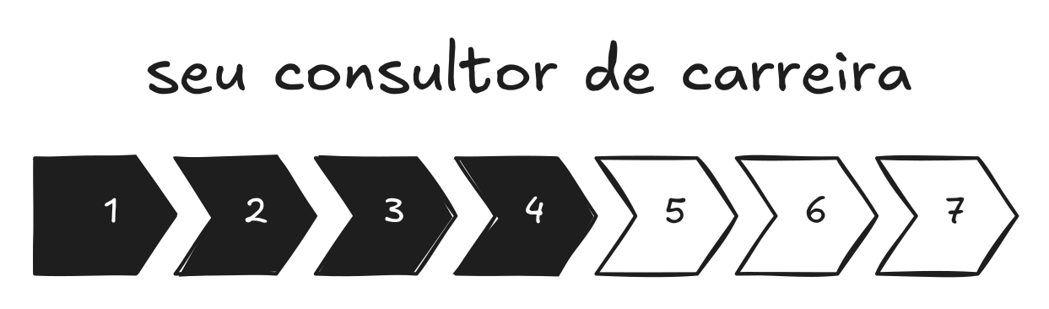
4 de 7 Capacidades prontas.

No próximo capítulo, a Capacidade 5 – A CONVERSA QUE FALTA TER: o roteiro para a conversa que você vem adiando.
CAPÍTULO 5

A conversa que falta ter
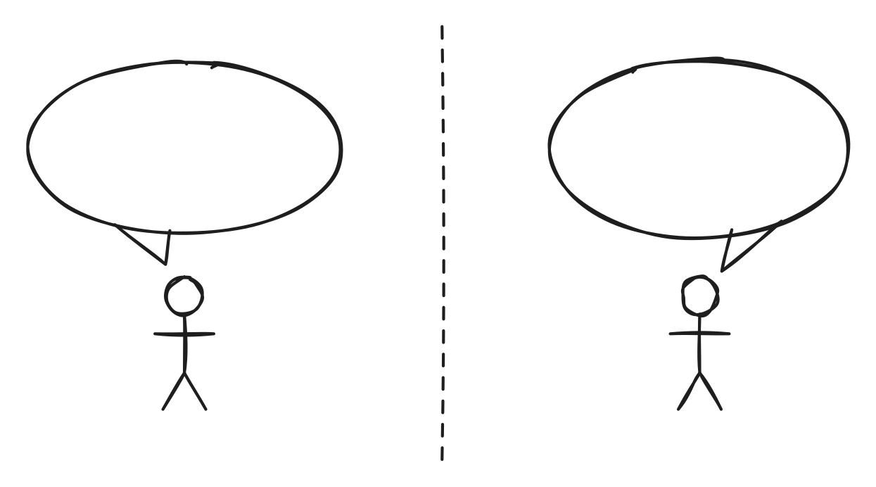
A conversa que não aconteceu.
Sarah tinha três frases SAR no bolso. Tinha passado pelo Capítulo 4 com disciplina: reformulou até o projeto cancelado numa evidência de julgamento. Tinha ensaiado a abertura mentalmente, no chuveiro, no carro a caminho do escritório em Londres. Sabia exatamente o que ia dizer: “Queria compartilhar uma análise do último trimestre que acho relevante para a conversa de planejamento.”
Na terça-feira, às 14h, sentou no 1:1 com o gestor. Ele abriu perguntando sobre o status de um bug em produção. Sarah respondeu. O gestor, então, perguntou sobre a estimativa do próximo sprint. Sarah respondeu. Ele perguntou se tinha mais alguma coisa.
Sarah disse: “Não, acho que é isso.”
Saiu da sala irritada consigo mesma. Frase tinha. Preparo tinha. O que faltou foi o momento de transição, o instante em que a conversa operacional poderia virar uma conversa de carreira, e ela escolheu não virar. Naquela noite ela conseguiu identificar o que tinha acontecido: a sensação de que trazer o próprio nome e o próprio resultado para a conversa seria uma intrusão no tempo de outra pessoa.
Acompanhei dezenas de situações parecidas. A pessoa chega preparada – frase articulada, dado concreto, argumento sólido. E na hora, silencia. O congelamento raramente é dramático. A conversa termina, a pessoa sai, e só depois percebe que o momento passou. Quando pergunto o que aconteceu, a resposta quase nunca é “eu não sabia o que dizer.” A resposta é alguma variação de “não pareceu o momento certo”, que na prática traduz: o risco percebido era maior do que o risco real, e não havia ferramenta para distinguir os dois em tempo real.

O risco percebido vs. o risco real
Amy Edmondson, professora da Harvard Business School, passou anos observando equipes médicas em hospitais. Esperava encontrar uma relação simples: times com menos erros clínicos eram times de maior qualidade. Encontrou o oposto. Os times com mais erros reportados eram os de maior performance. A diferença não estava em competência técnica: estava no que Edmondson chamou de segurança psicológica: a crença compartilhada de que era seguro tomar riscos interpessoais, incluindo falar sobre erros, dar feedback e pedir ajuda.
O achado de Edmondson explica o que aconteceu com Sarah naquela terça-feira. Ela não tinha medo de ser demitida. Não achava que o gestor fosse hostil. Mas a cultura do time (orientada a execução, focada em sprints, com 1:1s que funcionavam como checkpoint de tarefas) não tinha criado o espaço onde falar de carreira parecesse natural. O risco interpessoal era apenas desconfortável o suficiente para que a escolha mais fácil fosse dizer “acho que é isso” e sair.
Quando o Capítulo 5 pede para você identificar a conversa que está faltando, ele não está pedindo que você force uma conversa para a qual não está pronto. Está pedindo que você nomeie o que está travando, e que decida, com informação, se o risco percebido corresponde ao risco real.

Três tipos de conversas — qual está faltando
Quando profissionais descrevem o que está travado, a conversa que falta é quase sempre de um destes três tipos.
O primeiro é a conversa de visibilidade: “Quero que saibam o que estou fazendo.” Essa é onde a frase SAR do Capítulo 4 é mais diretamente útil. O objetivo é dar ao gestor ou à rede informação que eles não têm – não pedir nada, não negociar nada, só garantir que o trabalho esteja visível.
O segundo é a conversa de aspiração: “Quero que saibam para onde estou indo.” Aqui você diz o próximo passo (a promoção, escopo maior, o projeto diferente) e pergunta o que falta. Uma declaração de intenção seguida de uma pergunta de calibração.
O terceiro é a conversa de negociação: “Quero que ajustemos algo – salário, escopo, reconhecimento, condições.” Aqui há um pedido explícito e uma expectativa de resposta.
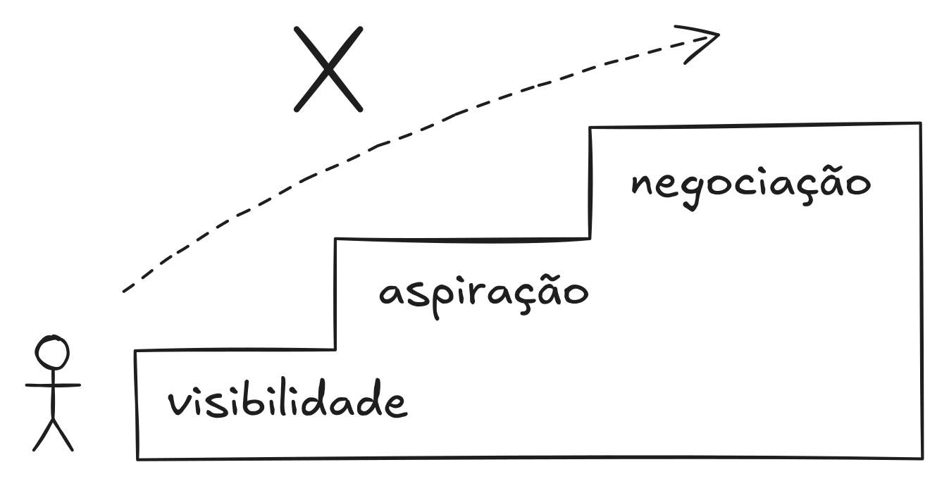
Pular degrau não funciona.
A maioria das pessoas tenta pular do silêncio para a negociação sem passar pela visibilidade e pela aspiração. O resultado é que a conversa de negociação chega sem contexto suficiente, parece abrupta para o outro lado, e tem muito menos chance de funcionar do que teria se as conversas anteriores tivessem acontecido. Esse padrão aparece em qualquer nível hierárquico. Do engenheiro júnior que pede aumento sem nunca ter dito à liderança o que entregou, à diretora sênior que negocia escopo numa reunião de board sem ter feito a conversa de aspiração com o CEO antes. O salto do silêncio para a negociação é o mesmo erro.

Exercício — Capacidade 5
EXERCÍCIO · 10 MIN · CAPACIDADE 5: A CONVERSA QUE FALTA TER
Cole o prompt abaixo na mesma conversa. A IA vai reler os capítulos anteriores para identificar qual tipo de conversa está faltando e com quem.
O que colar junto: 1 linha descrevendo qual conversa difícil falta ter – com quem, sobre o quê.
O resultado vem em quatro partes: o diagnóstico do tipo de conversa, a análise de risco, o roteiro em três partes (abertura sem pedido + contexto SAR + pergunta de calibração), e o sinal de sucesso.

O comando abaixo monta o roteiro da conversa: como abrir, o que levar de evidência e qual pergunta fazer no fim.
PROMPT, CAPACIDADE 5, A CONVERSA QUE FALTA TER
Você é meu consultor de carreira.

[Conversa nova? Cole aqui o seu Template até a
CAPACIDADE 4. Mesma conversa? Apague estas 2 linhas.]

A conversa que falta: [cole aqui]

Com base na ALAVANCA do Cap 1 e frase do Cap 4 acima,
primeiro mostre os 3 lados do Triângulo (Técnicas,
Negócios, Interpessoais) e marque qual está em jogo.
Identifique medo, crença ou hábito que causa o bloqueio.

Só então (máximo 300 palavras):
(1) comportamento + UMA causa
(desenvolver/comunicar/superar)
(2) roteiro SAR: abertura + impacto (frase Cap 4) +
objeção + pedido com prazo
(3) tabela: Objeção|Resposta|Sinal – cartão de bolso
(4) 70-20-10: 70% ter a conversa, 20% feedback de colega
após, 10% ler 1 texto sobre a objeção que previ
(5) faça o outro lado, 1ª fala e PARE – espere eu
responder
(6) marcador binário.

Diga "sim" p/ mais.

As três partes do roteiro são intencionalmente distintas.
Abertura sem pedido: começa a conversa sem agenda implícita. “Preciso falar sobre minha carreira” cria tensão imediata. É mais natural e mais eficaz começar com um contexto que justifica o tempo: “Queria compartilhar um resultado do último trimestre que acho relevante para o planejamento do próximo.”
Contexto com frase SAR: a frase construída no Capítulo 4. Um dado concreto. Uma contribuição específica que o outro lado possivelmente não tem visibilidade completa.
Pergunta de calibração: não é um pedido – é uma pergunta que abre a conversa para o feedback do outro lado. “O que você vê como o próximo passo para alguém com esse perfil?” ou “O que mais você precisaria ver antes de recomendar essa transição?”. A pergunta de calibração entrega o controle da resposta ao outro lado, e a resposta te dá informação concreta sobre o que ele está de fato avaliando.
O roteiro é uma estrutura, não um script. A distinção importa porque conversas reais não seguem scripts. O gestor vai interromper, vai comentar algo que você não esperava, vai fazer uma pergunta que muda a direção. Uma estrutura sobrevive à interrupção: você sabe onde estava, sabe para onde vai, e consegue responder ao que surgiu sem perder o fio. Abertura, contexto, pergunta. Se sua liderança trouxe um assunto novo, responda e volte ao contexto. Se o contexto gerou uma pergunta de aprofundamento, responda e então faça a sua pergunta de calibração. A estrutura é o esqueleto: a conversa é a carne.

O timing muda a resposta
Sarah tentou de novo na semana seguinte. Mesmo horário. Mesmo 1:1.
Dessa vez, três minutos depois do início, quando o gestor terminou o update sobre o bug resolvido, Sarah disse: “Antes de ir para o próximo item – queria compartilhar uma coisa sobre o projeto de migração do semestre passado que acho relevante para o planejamento do próximo trimestre.”
O gestor levantou os olhos do laptop. “Pode falar.”
Sarah entregou a frase SAR do projeto cancelado: a que ela tinha construído no Capítulo 4. Situação: migração de serviço legado. Ação: identificou três dependências não documentadas e levou a análise ao time de produto antes do go/no-go. Resultado: cancelamento do projeto, evitando seis semanas de trabalho e risco de instabilidade em produção.
Depois, a pergunta de calibração: “O que você vê como o perfil de alguém que faz a transição para Tech Lead aqui?”
O gestor respondeu durante seis minutos. Falou sobre liderança técnica sem gestão formal de pessoas. Falou sobre a capacidade de antecipar riscos, e Sarah percebeu que o exemplo que tinha acabado de dar era exatamente uma demonstração disso. O gestor mencionou articulação de trade-offs para audiência não-técnica como critério que poucos engenheiros dominavam.
Sarah saiu com informação concreta: dois dos três critérios ela já demonstrava. O terceiro, articulação de trade-offs para audiência não-técnica, era o gap. Saiu com mapa.
O resultado mudou por timing, não por coragem: Sarah não esperou o final do 1:1. Entrou cedo, antes que a conversa operacional consumisse todo o tempo disponível. A maioria das conversas de carreira morre nos últimos dois minutos de um 1:1 que já acabou emocionalmente.

O custo do silêncio
A análise de risco é a parte do exercício que mais pessoas pulam, e que mais importa.
A pergunta é direta: o que muda concretamente se a conversa correr mal? Não “como vou me sentir”, o que muda de fato na situação.
Para a maioria das conversas de visibilidade e aspiração, a resposta honesta é: muito pouco. A liderança pode ficar em silêncio, pode dar um feedback que você não queria ouvir, pode dizer que não há espaço no momento. Nenhum desses resultados piora a situação atual. Você já não tinha a promoção antes da conversa. Depois, continua sem – mas com informação sobre o que falta.
O custo do silêncio é diferente. Cada mês sem a conversa de aspiração é um mês onde o gestor não tem contexto das suas intenções e pode tomar decisões de planejamento que não levam você em conta porque simplesmente não sabia. Pessoas são alocadas a projetos, promovidas, convidadas para escopos maiores frequentemente com base em quem deixou a liderança conhecer as intenções, não em quem ela acha que “vai bem”.
A IA vai calcular esse trade-off explicitamente no exercício, e é comum que a análise mude a percepção de risco. O silêncio não é proteção. Tem um custo invisível que se acumula.
Anna, a gerente de produto em Estocolmo, identificou no Capítulo 5 que a conversa que faltava não era com o gestor. Era com o par sênior do time de engenharia cuja opinião o VP de Produto consultava com frequência, sem que Anna soubesse. A conversa de visibilidade estava acontecendo com o gestor direto. Mas a decisão real estava sendo influenciada por alguém com quem ela nunca tinha tido uma conversa sobre o próprio trabalho. O roteiro foi adaptado: abertura informal em almoço de equipe, contexto de um projeto recente, pergunta de calibração sobre como ele via as prioridades técnicas do próximo trimestre. A conversa foi sobre o futuro do produto, não sobre Anna. Mas Anna passou a existir para ele como alguém que pensava estrategicamente, e isso pesou quando a posição de Head foi decidida.
O risco percebido tem uma variação comum: a preocupação de parecer uma pessoa ambiciosa demais. Em muitas culturas organizacionais isso é lido como falta de humildade. O roteiro deste capítulo navega essa dinâmica sem ignorá-la – a abertura sem pedido, o contexto com dado concreto e a pergunta de calibração entregam a informação necessária sem a linguagem de “quero uma promoção”. A ambição fica implícita na pergunta. O outro lado entende, e a conversa não tem o tom de uma negociação que pode ser recusada.

O acompanhamento escrito — o passo que a maioria pula
Uma última observação sobre o que fazer depois da conversa – independente de como ela correu.
A conversa de visibilidade ou aspiração raramente produz resultado imediato. O que vai acontecer é que a conversa vai ficar registrada na memória da liderança, no contexto que ela usa quando toma decisões sobre o time. Registros evaporam. Uma pessoa com trinta pessoas no time escuta muitas conversas por semana.
Por isso o exercício do Capítulo 5 inclui um passo que a maioria pula: o acompanhamento em formato escrito, dentro de 24 a 48 horas após a conversa. Uma mensagem curta que resume o que foi discutido e a ação que ficou combinada, se alguma ficou.
“Obrigada pela conversa hoje. Faz sentido o que você disse sobre articulação de trade-offs – vou buscar uma oportunidade de praticar isso no próximo ciclo de planejamento. Qualquer coisa que você achar útil compartilhar sobre como outros fizeram essa transição, fico grata.”
Essa mensagem faz três coisas: confirma que a conversa aconteceu, registra o entendimento mútuo, e mantém o canal aberto. Não pede nada. Documenta.
Sarah, depois da conversa de aspiração com o gestor em Londres, enviou uma mensagem assim. A resposta veio dois dias depois, e trouxe o que a conversa não tinha trazido: o nome de um colega de outro time que tinha feito a transição de Senior Engineer para Tech Lead no ano anterior. Foram três conversas informais nas semanas seguintes, todas sobre a mesma coisa – como articular trade-offs técnicos para quem não é técnico. Era o critério que o gestor tinha citado, e o que Sarah ouviu ali passou a aparecer nas reuniões de planejamento dela.
Não dá para saber o que o gestor teria feito sem a mensagem de acompanhamento. Dá para saber o que aconteceu: no dia da conversa, o nome não apareceu. Dois dias depois, com o assunto de volta na frente dele, apareceu.
Existe uma versão desta conversa que acontece fora do organograma direto – referências externas, pares ouvidos por quem decide, líderes de outras áreas. Nela a pergunta de calibração muda: em vez de “o que você vê como o próximo passo”, é “o que você está vendo no mercado que eu deveria estar prestando atenção?”. Você pede perspectiva, não avaliação, e o outro lado responde com mais honestidade porque não está te julgando.
Ravi, em Bangalore, usou essa variação com três clientes anteriores que tinham migrado para cargos executivos. A pergunta não era “tem oportunidade para mim?” – era “o que você está vendo em consultores contratados em modelo recorrente versus por projeto?”. As respostas foram mais específicas e mais úteis do que qualquer análise de mercado que ele poderia ter feito sozinho.

O critério é preparo, não coragem
O critério para saber se é hora de ter a conversa de aspiração é de preparo, não de coragem. Você consegue responder às três perguntas a seguir?
Primeira: o que você quer especificamente – não “crescer”, mas o cargo, o escopo, o salário, ou o projeto com nome.
Segunda: por que agora – o que mudou que faz este momento ser o certo para a conversa. O que você entregou, o que o contexto da empresa está pedindo, o que você completou desde a última conversa sobre carreira.
Terceira: o que você faria se a resposta fosse do tipo “não agora”. Saber o que você faria com um “não” te dá ancoragem para ter a conversa sem ansiedade de aprovação.
Quando as três respostas existem, a conversa de aspiração é uma conversa de adultos com informação, ao invés de uma aposta emocional com resultado binário. Quando uma das três está faltando, o exercício deste capítulo vai identificar qual, e o que fazer antes de ter a conversa.

Quando a porta interna não abre
Nem toda conversa de aspiração termina com sua liderança mapeando o caminho. Às vezes a resposta honesta é que não há espaço: a estrutura está cheia, a promoção não sai neste ciclo nem no próximo, o cargo que você quer não existe onde você está. Quando é isso, a conversa não falhou. Na verdade, ela te entregou, com antecedência, a informação mais cara que existe, e abriu a segunda porta, a de fora.
Aqui vale corrigir uma crença antiga. Durante alguns anos, trocar de empresa foi o atalho óbvio para saltar de cargo e de salário. O Bank of America calculou, no primeiro trimestre de 2026, um reajuste perto de 8% para quem troca contra 5% para quem fica – a menor diferença em cerca de sete anos. Ir ao mercado virou a alavanca certa para um problema específico, o de teto: quando o papel que você quer não vai abrir onde você está num prazo que você aceita esperar.
O mercado passou a encontrar você de outro jeito. A maior parte das contratações de nível médio e sênior começa antes do anúncio: quem recruta vai atrás de quem já está visível quando a vaga surge. O próprio LinkedIn estima que cerca de 70% das pessoas não estão procurando ativamente, e é exatamente esse grupo que se caça. Quem não descreve o próprio resultado não aparece na busca por termos específicos, e perfis com o marcador de disponibilidade recebem cerca de 40% mais mensagens de recrutador.
Tudo o que você já construiu vira posicionamento externo sem nenhum trabalho novo. O Triângulo dos Capítulos 2 e 3 indicou qual vértice o cargo-alvo exige e onde está o gap. A frase SAR do Capítulo 4 traduziu a sua entrega num resultado que quem decide entende de imediato. O caso de uma página é a prova que sustenta a frase. Os três viram, na ordem, a headline, a seção Sobre e o item fixado em Em destaque. O SSI mostra, semana a semana, se isso está chegando a quem procura.
Lucas é o caso mais cristalino disso, porque não foi um caso de vitrine. Ele já tinha sido reprovado uma vez na entrevista de liderança para Data Science Lead, travando exatamente na pergunta sobre influência lateral. Voltou ao mercado sem um perfil viral: levou o Triângulo medido (Interpessoais em 4, a vaga pedindo 7), o caso de uma página sobre como engajou os três times que adotaram o processo de validação, e esse caso fixado no perfil, no lugar onde um recrutador confirma que a headline tem lastro. O SSI dele saiu de 31 para 46, do terço inferior da indústria dele para a média dela, e as visualizações subiram de cerca de 120 para 180 por mês. Números modestos, de propósito: a história dele nunca foi de LinkedIn. O que converteu foi a substância – o mesmo caso, agora contado com os detalhes do processo de influência, respondendo à pergunta que o tinha reprovado. Foi contratado.
Repare no que fez o trabalho pesado. A IA estruturou o caso, sugeriu a ordem, apontou o gap. Mas o que o recrutador comprou foi o que a máquina não tinha para dar: o julgamento humano de como Lucas construiu consenso entre três times que não reportavam a ele. Reposicionar é tornar visível, para quem procura, o que você já entregava e ninguém tinha registrado.
A porta do mercado muda de forma conforme o vínculo. Para quem está empregado, ela é quem recruta – o caminho de Lucas. Para quem trabalha por conta própria, é a demanda de mercado – o caminho de Ravi, que fez o mesmo movimento transformando conversas intencionais num contrato recorrente. E mesmo quem não está procurando colhe o sinal: Sarah viu pessoas de recrutamento aparecerem em semanas só porque o perfil passou a descrever resultado no lugar de responsabilidade.
Cole o Template do Capítulo 5 no seu documento de acompanhamento. O campo mais importante não é o roteiro – é o sinal de sucesso. Se você não definiu o sinal antes da conversa, vai sair dela sem saber se funcionou.
A promoção pode não vir agora. A informação sobre o que falta vem sempre.
O próximo capítulo constrói o plano de noventa dias para trabalhar o gap – seja após a conversa de calibração revelar o que falta, seja como preparação para a conversa de aspiração que ainda não aconteceu. O Capítulo 6 transforma o gap em agenda de noventa dias com ações semanais, responsáveis e critério de verificação.

COLE NO TEMPLATE DO SEU CONSULTOR
A caixa abaixo fecha a Capacidade 5: o roteiro da conversa e a pergunta que a encerra.
SEU CONSULTOR DE CARREIRA – [SEU NOME]

CAPACIDADE 1 – SUA FORÇA E SEU FREIO
CAPACIDADE 2 – SUA NOTA DE VERDADE
CAPACIDADE 3 – A DISTÂNCIA
CAPACIDADE 4 – COMO DIZER O QUE VOCÊ VALE
► CAPACIDADE 5 – A CONVERSA QUE FALTA TER
<- cole aqui a resposta de agora
CAPACIDADE 6 – OS PRÓXIMOS 90 DIAS
CAPACIDADE 7 – LEVE SEU CONSULTOR

O QUE VOCÊ GANHOU
CAPACIDADE 5 — A CONVERSA QUE FALTA TER está montada: tipo de conversa identificado, análise de risco real vs. percebido, roteiro em três partes (abertura + SAR + calibração), tabela de objeções e sinal binário de sucesso.
Próximo passo: no Cap 6 o gap prioritário vira agenda de 90 dias com ações semanais, responsáveis e critério de verificação.
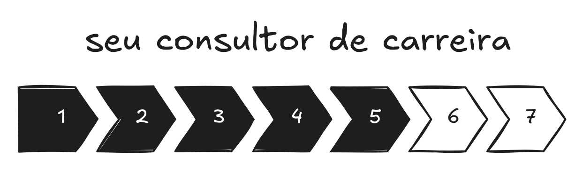
5 de 7 Capacidades prontas.

No próximo capítulo, a Capacidade 6 – OS PRÓXIMOS 90 DIAS: o gap vira plano com data.
CAPÍTULO 6

Os próximos 90 dias
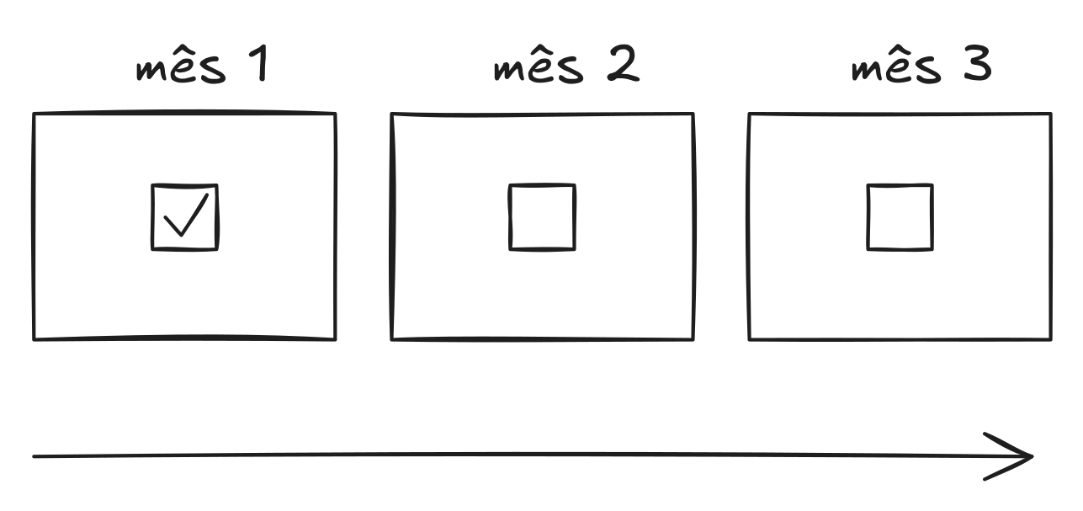
Um passo por mês, não três.
“Você constrói produto melhor que qualquer head que eu vi aqui. Mas quando o board pergunta por que estamos fazendo o que estamos fazendo, a resposta que chega é sempre do CEO. Nunca sua.”
Quem disse isso foi Erik, o par sênior de engenharia que o VP de Produto ouvia sem que Anna soubesse. Ela tinha ido buscar aquela frase: três dias antes, em Estocolmo, num almoço de equipe, com a abertura que o roteiro do Capítulo 5 sugeria, o contexto de um projeto recente e a pergunta de calibração. Erik foi mais direto do que ela esperava.
Era o mesmo gap que o Capítulo 3 tinha apontado: Negócios, causa comunicar. Depois de cinco capítulos, porém, Anna tinha o mapa completo na frente dela. Três gaps abertos ao mesmo tempo: o Técnico em análise de dados e AI strategy, o de Negócios em articulação da tese para o board, e o Interpessoal em visibilidade com os diretores de outras unidades que iam decidir a próxima reorganização.
Três gaps. Um emprego de tempo integral. Um filho de quatro anos. E a reorganização que ia acontecer em algum momento nos próximos seis meses.
A pergunta que Anna se fez naquela tarde é a mesma que aparece quando profissionais chegam neste ponto do processo: como trabalho três coisas ao mesmo tempo com tempo limitado?
Trabalhar mais horas não resolve. O que resolve é um passo por semana, sempre no mesmo lugar. Uma estrutura de noventa dias transforma três gaps simultâneos numa sequência com lógica: cada mês ataca um ângulo, cada ação é autônoma, e cada marco de trinta dias tem um critério binário que diz se funcionou.

Por que a maioria dos planos não funciona
Vi profissionais que trabalharam três gaps em paralelo por seis meses sem avançar em nenhum. E profissionais que escolheram um gap por mês, com uma ação por semana, em noventa dias tinham mudado a percepção de quem decidia sobre eles. A diferença está na sequência: tratar gaps como fila, não como grade.
Um mesmo padrão de plano aparece em avaliação de performance, reunião de carreira e conversa com RH: “Quero desenvolver minhas habilidades de liderança. Vou buscar oportunidades de liderança nos próximos meses e pedir feedback regularmente.”
A intenção está certa. Falta especificidade que permita saber se está funcionando. “Habilidades de liderança” é o quê, exatamente? “Oportunidades de liderança” é o quê? “Feedback regularmente” é com quem, em qual formato, com qual frequência, buscando evidência de qual comportamento específico?
Cada termo vago é uma decisão adiada. Decisões adiadas fazem o plano depender do humor e da disponibilidade do momento, e ele é descontinuado na primeira semana de pressão.
O plano de noventa dias deste capítulo não tem elementos vagos. Tem ação com data, responsável, e critério de verificação.

Oito horas por semana, três gaps
Anna decidiu usar a estrutura de noventa dias com uma restrição real: oito horas por semana dedicadas ao desenvolvimento, não mais. Dois blocos de quatro horas, um na terça de manhã cedo antes do standup, outro na quinta à noite depois que o filho dormia. Consistência com pouco tempo supera ambição com tempo que não existe.
Mês um: instalar o hábito (foco: gap Técnico): o gap de Técnicas em análise de dados e AI strategy tinha causa “desenvolver” – a competência não existia no nível que o CPO exigia. A ação do primeiro mês foi participar como observadora ativa de três reuniões de arquitetura de dados do time de engenharia, com uma tarefa específica a cada reunião: anotar as três decisões técnicas mais relevantes e depois escrever, em linguagem de produto, por que cada decisão importava para o roadmap. Três reuniões. Três resumos de uma página. Sem dependência de aprovação externa: Anna já tinha acesso às reuniões, só nunca ia.
Na segunda semana, ela percebeu algo que não esperava: as decisões de arquitetura de dados tinham implicações diretas para dois dos três produtos que ela tinha lançado. O resumo que ela estava escrevendo para desenvolver o gap técnico acabou virando um documento útil para o próprio time.
Na quarta semana, o critério binário era simples: Anna conseguia explicar as três decisões de dados mais recentes do time de engenharia para alguém de fora da área, sem jargão técnico? Conseguiu duas das três. O marcador era parcial – mas existia. Ela tinha o número.
Mês dois: expor ao feedback (foco: gap de Negócios): o gap de Negócios tinha causa “comunicar”. A habilidade existia em parte: Anna sabia construir a lógica. O que faltava era o canal e o formato. A ação do mês dois foi direta: na próxima apresentação ao board, começar não pelo roadmap, mas pela tese de negócio. Uma frase. Antes de qualquer slide técnico.
Anna preparou a frase com o prompt do Capítulo 4: “Identifiquei que um em cada quatro usuários abandona o produto no segundo mês por falta de integração com o prontuário eletrônico – não por insatisfação com funcionalidade. Propus a integração como prioridade um do roadmap, negociei acesso à API com dois hospitais parceiros, e o piloto mostrou retenção de 76% no segundo mês versus 51% no grupo de controle.”
O board ouviu a tese antes de ver o roadmap. A pergunta de abertura não foi “qual é a tese de negócio por trás?”, porque a tese já estava na primeira frase. Foram direto para “como escalar isso?”. Anna saiu da reunião com o sinal que tinha definido como critério: nenhuma pergunta sobre a justificativa de negócio, apenas perguntas sobre execução.
Erik mandou uma mensagem depois: “Primeira vez que vi o board não questionar o porquê.”
Mês três: avaliar e calibrar (foco: gap Interpessoal): o gap de Interpessoais tinha causa comunicar com uma camada de “superar” – Anna evitava ativamente conversas com pessoas fora do seu time direto, acreditando que seria percebida como “fazendo política.” A ação do mês três foi construir deliberadamente três relações: um café com a diretora de operações, um almoço com o diretor de expansão internacional, e uma conversa de trinta minutos com a VP de people.
As conversas não eram de autopromoção. Cada uma usava a pergunta de calibração do Capítulo 5 adaptada: “O que você está vendo como a maior oportunidade para produto nos próximos dezoito meses?” A pergunta entregava a informação que Anna precisava, a perspectiva de cada diretora, e ao mesmo tempo dava visibilidade ao fato de que Anna estava pensando estrategicamente sobre o futuro.
Na semana 12, Anna fez a conversa de calibração com o VP de Produto: “O que você ainda vê como o maior gap entre onde estou e onde uma CPO precisa estar?”
O VP não mencionou dados. Não mencionou a tese de negócio. Disse: “Seis meses atrás eu teria dito duas coisas: você não traduz produto para negócio e você não é conhecida fora do seu time. Hoje eu só diria uma: você precisa de mais um ciclo de board para que o padrão de articulação que começou agora se consolide.”
De três gaps, sobrou um – e era uma questão de tempo, não de competência.
Anna era a que mais tinha a ganhar com visibilidade de indústria. O SSI dela saiu de 40 e chegou a 73, cerca do top 10% da indústria de produto, à medida que publicava a tese e os cases que sustentavam suas decisões. Vieram menções na indústria, convites para palestra e conselho, e mensagens de recrutadores de nível C.
E o resultado interno veio com data. Três meses depois daquela reunião de board, a que foi direto para “como escalar isso?”, Anna recebeu mandato e orçamento para construir a área. A promoção veio em etapas: primeiro de gerente a Head; seis meses depois, a VP, com a CPO como alvo de três anos.

Por que noventa dias é o intervalo certo
A história de Anna se repete. Acontece sempre que alguém com clareza de diagnóstico escolhe sequência. Oito horas por semana. Três meses. Um foco por mês. Resultado perceptível por quem decide.
Em 1961, Kennedy anunciou que os Estados Unidos colocariam um homem na Lua antes do fim da década, sem nave capaz de chegar lá, sem tecnologia de pouso, e sem saber ao certo como financiar. O que ele criou foi uma âncora de resultado, deixando para a NASA descobrir o caminho. E a NASA não foi à Lua num único salto: quebrou o objetivo numa sequência de marcos, cada um com critério de verificação, cada um avaliado antes de liberar o próximo. Quando um marco falhava, e muitos falharam, o replanejamento acontecia no ciclo seguinte, sem rasgar o plano inteiro. Noventa dias cumpre esse papel no seu plano: longo o suficiente para produzir resultado real, curto o suficiente para o feedback chegar antes que o contexto mude.
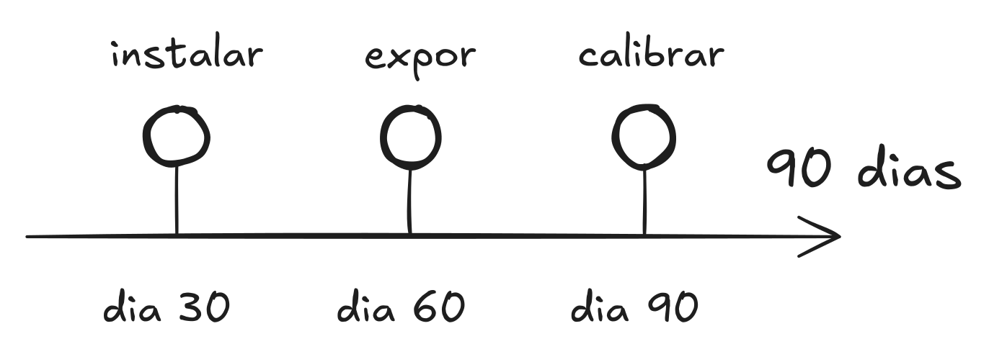
Cada marco tem critério de sucesso.

Exercício — Capacidade 6
EXERCÍCIO · 10 MIN · CAPACIDADE 6: OS PRÓXIMOS 90 DIAS
Cole o prompt abaixo na mesma conversa. A IA vai reler o gap prioritário do Capítulo 3 e a conversa de calibração do Capítulo 5 para construir o plano.
O que colar junto: quantas horas por semana você tem disponíveis – 1 número.
O plano vem em três blocos de trinta dias, cada um com vértice, causa, ação SAR, marcador binário e alternativa autônoma. Cole o resultado no Template como Capacidade 6.

O comando abaixo distribui os três gaps em noventa dias, um por mês, cada marco com um critério que se responde com sim ou não.
PROMPT, CAPACIDADE 6, OS PRÓXIMOS 90 DIAS
Você é meu consultor de carreira.

[Conversa nova? Cole aqui o seu Template até a
CAPACIDADE 5. Mesma conversa? Apague estas 2 linhas.]

Horas disponíveis por semana: [número]

Com base nos gaps do Cap 3 e conversa do Cap 5 acima,
primeiro releia os gaps em prioridade. Só então, máximo
300 palavras:

3 marcos (~30 dias), cada um mapeado a 1 dos 3 vértices
(Técnicas/Negócios/Interpessoais) + UMA causa + 70-20-10
(70% on-the-job SAR, 20% feedback par, 10% trilha sob
medida: o que ler, em que ordem, 1 exercício/semana) +
marcador binário + alternativa independente. Encaixe o Cap
5 como marco.

Comportamento, não rótulo. Tabela [Marco|Vértice|Gap|Ação
SAR|Marcador] + linha do tempo + 2 ritmos.

Recomende ordem e pergunte se concorda antes de fechar.
Quer ajustar? Diga "sim, ajuste".

O plano vem em três blocos de trinta dias. Cada bloco tem lógica própria.
Dias 1 a 30: instalar o hábito: o foco é criar a ação repetível com o menor atrito possível. Nenhuma ação do primeiro mês deveria depender de aprovação externa, de agenda de outra pessoa, ou de condições especiais. Se o gap é de Habilidades de Negócios, articulação de impacto, a ação do primeiro mês pode ser: escrever uma frase SAR por semana sobre uma entrega recente e compartilhar com um par para verificar se o impacto de negócio está claro.
Dias 31 a 60: expor ao feedback: o foco é testar o comportamento em contextos reais com observadores que possam dar feedback concreto. Aqui entram as conversas, as apresentações, os momentos de visibilidade construídos intencionalmente. A diferença em relação ao mês um é que agora há um comportamento instalado sendo testado – não um experimento sem base.
Dias 61 a 90: avaliar e calibrar: o foco é comparar o estado atual com o estado do início. O gap diminuiu? Qual sinal concreto diz isso? A conversa de calibração com o gestor ou par sênior acontece aqui: a mesma pergunta que você usou no Capítulo 5, agora para verificar se a percepção externa mudou.
A pergunta de calibração da semana 12 é a parte mais importante do plano.
O formato que funciona: “O que você está vendo de diferente no meu trabalho em relação ao início do trimestre?” ou “Quando você pensa nos critérios que descreveu para Tech Lead, o que você ainda vê como o maior gap?”
A segunda versão é mais poderosa – se o gap mudou, a liderança vai apontar outro. Se não mudou, vai repetir o mesmo. Você sabe imediatamente se os noventa dias produziram resultado perceptível do ponto de vista de quem decide.

Noventa dias com marcador que não depende de opinião
Sarah usou a mesma estrutura de três meses para o gap que o gestor tinha nomeado na conversa de calibração do Capítulo 5: articular trade-offs para audiência não-técnica.
Mês um: o marcador não dependia da opinião dela. Sarah escreveu um resumo de uma página para cada decisão técnica que passou pelo time, quatro em quatro semanas, e entregou cada um a alguém de fora da área, com uma pergunta só: “sem saber nada sobre o sistema, você entendeu por que a decisão foi tomada?” Nas duas primeiras semanas, não. Na terceira e na quarta, sim. Um marcador que outra pessoa responde não aceita autoavaliação.
Meses dois e três: a mesma prática, para plateias que decidiam. Uma decisão técnica apresentada ao time de produto como contexto de um roadmap em aberto; depois a seção de trade-offs de negócio sob responsabilidade dela, numa revisão de arquitetura com o VP de Engenharia. Em cada uma, um sinal definido antes: perguntas de aprofundamento, não elogios.
Na semana 12, o gestor disse algo que Sarah anotou: “Você está respondendo às perguntas que o produto faz antes que eles precisem perguntar.” Era o critério que ele mesmo tinha citado no Capítulo 5 como a diferença entre Senior Engineer e Tech Lead.
No fim dos noventa dias, o SSI dela estava em 56, acima da média de engenharia de software, e as visualizações tinham chegado a cerca de 400 por mês. O resultado que definiu o ciclo, porém, foi interno: a promoção a Tech Lead.

Quando o plano precisa ser ajustado
Lucas, no Brasil, descobriu no mês dois que o plano precisava ser ajustado. O gap identificado no Capítulo 3 era em Habilidades Interpessoais – influência lateral sem autoridade formal. O plano do primeiro mês envolvia liderar uma iniciativa de melhoria de processo no time de dados.
No mês dois, Lucas percebeu que a iniciativa estava sendo bloqueada não por falta de influência técnica – mas porque ele não tinha mapeado quem eram os decisores informais do time. Dois cientistas de dados seniores, sem cargos de liderança, tinham poder de veto implícito sobre qualquer mudança de processo. Ele, então, reformulou o plano do mês dois: em vez de liderar a iniciativa de cima, passou duas semanas construindo o caso individualmente com cada um dos dois. Quando trouxe a proposta para o time, ela já tinha apoio dos dois. A iniciativa passou sem oposição.
O aprendizado não era sobre a iniciativa – era sobre como o processo de construção de consenso funcionava naquele contexto específico.
O plano de noventa dias de Lucas tinha outro marco, no lado de Negócios. O gap ali era traduzir resultado de modelo em impacto financeiro para o comitê de crédito, e os dois cursos genéricos que ele tinha comprado meses antes não tinham movido nada, porque ensinavam comunicação no geral, não a dele. Desta vez, Lucas descreveu o gap exato para a IA e pediu uma trilha sob medida: o que ler, em que ordem, e que exercício praticar a cada semana, tudo ancorado no vocabulário do comitê e nas métricas de risco que ele já usava. Em três semanas de prática guiada, reescrevendo apresentações reais em vez de estudar slides de curso, a apresentação seguinte ao comitê trazia pela primeira vez a linha que faltava: quanto cada ponto de melhoria do modelo significava em reais de inadimplência evitada.

O plano que não deveria existir
Um tipo de plano de noventa dias não deveria existir – mas que aparece quando o prompt não tem disciplina suficiente.
É o plano que depende do outro lado para funcionar. “Pedir ao gestor feedback mensal”, “participar de reuniões de liderança quando convidado”, “buscar oportunidades de visibilidade quando surgirem.” Essas ações parecem razoáveis mas têm um problema estrutural: você não controla quando sua liderança vai dar feedback, quando vai ser convidado, ou quando a oportunidade vai surgir. Um plano que depende inteiramente de condições externas é uma lista de esperanças.
O critério que a IA usa para validar cada ação do plano: você consegue fazer essa ação independente do que o outro lado decide esta semana? Se a resposta for não, a ação é reformulada até que a autonomia esteja presente.
A ação de buscar feedback vira “formular três perguntas específicas de feedback até sexta-feira e enviar por escrito para o gestor” – você controla o envio, não a resposta. A ação de participar de reunião de liderança vira “solicitar ao gestor observar como ouvinte uma reunião de liderança no próximo mês” – você controla o pedido, não a aprovação. Planos com ações autônomas continuam na primeira semana difícil porque o que você controla sempre existe.

Para profissionais em transição
Uma variação do plano que aparece para profissionais em transição – mudando de setor, de função, ou de modelo de trabalho.
A transição mais comum hoje é esta: o trabalho continua e a ferramenta embaixo dele muda. Analistas que passaram dez anos escrevendo consultas de banco de dados agora respondem também por prompts. Responsáveis por recrutamento revisam listas montadas por agentes. O método funciona igual nesse cenário, e é justamente o que o torna útil: o Triângulo mede competência, não ferramenta. Quando a ferramenta troca, quem se move é o vértice Técnico, e o diagnóstico de noventa dias mostra exatamente quanto. A diferença aparece nos outros dois vértices, que ninguém automatizou – onde as Competências Humanas Exclusivas decidem o resultado.
Para Ravi, o plano de noventa dias tinha uma camada adicional: ele precisava desenvolver o gap em Habilidades Interpessoais, construção de rede de referência, enquanto mantinha os clientes atuais. A solução foi separar tempo de desenvolvimento de tempo de entrega por semana. Dois blocos semanais fixos, na agenda, de noventa minutos cada, dedicados exclusivamente ao desenvolvimento da rede: uma conversa com alguém novo, uma mensagem de acompanhamento com alguém existente, e a preparação de um conteúdo para compartilhar. Esses dois blocos não eram negociáveis.
Em noventa dias, Ravi tinha tido vinte e três conversas de rede intencionais – mais do que nos doze meses anteriores. Três delas resultaram em apresentações a potenciais clientes. Uma dessas apresentações resultou, no segundo mês, num contrato recorrente de seis meses.
Por trás desses números havia um perfil que tinha mudado de patamar. Ravi começou o ciclo com um SSI de 21 e quase nenhuma visualização de quem não fosse cliente. Ao longo dos meses seguintes, publicando os cases que antes ficavam só na cabeça dele, o SSI subiu para 66, perto do top 15% em consultoria de liderança, e as visualizações saíram de baixíssimas para altas. O contrato renovou por mais seis meses.
Sorte não explicava o número. O volume de iterações com intenção explicava. Vinte e três conversas intencionais versus zero conversas intencionais produzem resultados diferentes. A estrutura da agenda foi o que viabilizou o volume. Ravi já sabia o que precisava fazer. Sabia havia anos. Dois blocos de noventa minutos na agenda, marcados como compromisso inegociável – essa decisão simples mudou o padrão de seis anos de estagnação.

A revisão mensal — o que diferencia planos que funcionam
O contexto muda: a empresa passa por reestruturação, o gestor troca, o projeto que era central para o desenvolvimento é cancelado, uma oportunidade inesperada aparece.
O plano de noventa dias é revisado a cada trinta dias. No final do mês um, você verifica: as ações do mês um aconteceram? O sinal de progresso apareceu? O que mudou no contexto que afeta o mês dois? Se o projeto foi cancelado, a ação que dependia do projeto é substituída por outra que serve o mesmo objetivo.
A revisão mensal é o que diferencia planos que funcionam de planos que ficam no papel. Sem revisão, o plano de noventa dias se torna uma lista de intenções de janeiro que ninguém lembra em março. Com revisão, ele absorve mudança sem perder o objetivo.
O prompt deste capítulo inclui uma instrução específica: ao final do mês um, cole o Template atualizado no mesmo chat e diga “revisão do mês 1”. A IA vai comparar o que estava planejado com o que aconteceu, identificar o que ajustar para o mês dois, e recalibrar as ações com base no contexto atual.
Anna usou exatamente essa revisão. O gap técnico tinha avançado mais rápido do que o previsto – o projeto de reestruturação de produto tinha criado demanda orgânica para exatamente a habilidade que ela estava desenvolvendo. As reuniões de arquitetura de dados que tinham sido planejadas como exercício de aprendizado viraram reuniões de trabalho real onde Anna participava com contribuições. Quando colou o Template atualizado e disse “revisão do mês 1”, a IA recalibrou: o mês dois podia avançar para o gap de Negócios com mais agressividade. A apresentação ao board foi antecipada para a terceira semana. O mês três inteiro foi dedicado ao gap Interpessoal.
A trilha que acelerou esse gap técnico foi montada do mesmo jeito que a de Lucas: Anna descreveu o que precisava (entender arquitetura de dados o suficiente para liderar a conversa, não para escrever o código) e recebeu as leituras na ordem que fazia sentido para um cargo de Head, com um exercício por semana ligado a uma decisão real de produto.
O plano original tinha três meses distribuídos de forma equilibrada. O plano revisado tinha um mês acelerado, um mês antecipado, e um mês estendido. A estrutura absorveu a mudança. O objetivo permaneceu.
Copie o plano de noventa dias no seu Template como Capacidade 6. O campo da pergunta de calibração da semana 12 é o mais importante – anote também quando e com quem ela vai acontecer.

COLE NO TEMPLATE DO SEU CONSULTOR
A caixa abaixo fecha a Capacidade 6: os noventa dias divididos em três marcos com critério binário.
SEU CONSULTOR DE CARREIRA – [SEU NOME]

CAPACIDADE 1 – SUA FORÇA E SEU FREIO
CAPACIDADE 2 – SUA NOTA DE VERDADE
CAPACIDADE 3 – A DISTÂNCIA
CAPACIDADE 4 – COMO DIZER O QUE VOCÊ VALE
CAPACIDADE 5 – A CONVERSA QUE FALTA TER
► CAPACIDADE 6 – OS PRÓXIMOS 90 DIAS
<- cole aqui a resposta de agora
CAPACIDADE 7 – LEVE SEU CONSULTOR

O QUE VOCÊ GANHOU
CAPACIDADE 6 — OS PRÓXIMOS 90 DIAS está montada: plano em três marcos de trinta dias, cada um com vértice, causa, ação SAR autônoma, marcador binário e critério de revisão mensal. A pergunta de calibração da semana 12 tem data e interlocutor definidos.
Próximo passo: no Cap 7 você instala o consultor completo – as seis Capacidades viram um agente que responde pela sua carreira com os seus dados. E você aprende a reativá-lo por conta própria.
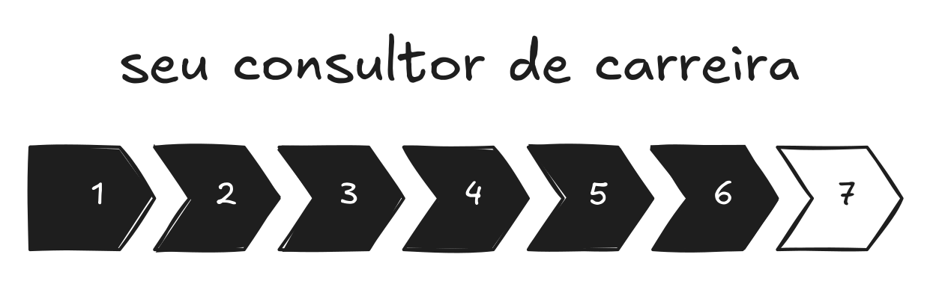
6 de 7 Capacidades prontas.

No próximo capítulo, a Capacidade 7 – LEVE SEU CONSULTOR: o agente instalado e o ritual de revisão que o mantém atual.
CAPÍTULO 7

Leve seu consultor
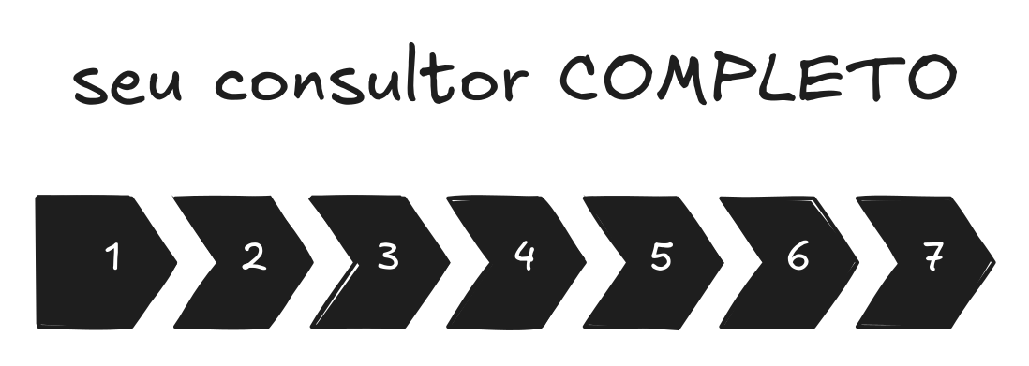
As sete juntas viram o consultor.
Ravi olhou para a tela do notebook e não reconheceu o próprio Triângulo.
Fazia oito meses desde que ele tinha construído o diagnóstico no Capítulo 1. Na época, o gap mais crítico era em Habilidades Interpessoais – construção de rede de referência. O plano de noventa dias tinha funcionado: vinte e três conversas intencionais, três apresentações a potenciais clientes, um contrato recorrente assinado no segundo mês. Na semana anterior, o cliente tinha renovado por mais seis. Era segunda-feira de manhã, o café esfriando na mesa, e Ravi deveria estar satisfeito.
Mas quando abriu o Template que tinha construído ao longo dos sete capítulos (com as notas, os gaps, o plano) percebeu que quase tudo tinha mudado. A rede que ele não tinha agora existia. O contrato que era objetivo agora era presente. E o presente trazia perguntas que o diagnóstico do início do ciclo não cobria.
A questão tinha virado outra: como escalar de um contrato recorrente para três sem perder a qualidade que sustenta a renovação. O vértice de Habilidades de Negócios, que no início do ciclo estava razoável, agora era o gap mais crítico: precificação de escopo, gestão de pipeline, capacidade de dizer não para projetos avulsos que pagavam bem mas consumiam o tempo que ele precisava para construir o modelo recorrente.
Ravi estava sentado na mesma cadeira, na mesma sala em Bangalore, olhando para o mesmo Triângulo. Mas o Triângulo descrevia uma pessoa que ele já não era mais.
Esse é o momento que ninguém avisa que vai acontecer. Quando a transição funciona: o mapa que te trouxe até aqui não serve mais para o próximo trecho.

O que o Capítulo 7 entrega
Quando desenhei este método, achei que o último capítulo seria o mais fácil de escrever. O leitor já teria passado pelo diagnóstico, pelos gaps, pelo plano. Seria apenas o encerramento: um resumo, um “agora vá e aplique.”
Estava errado. Este é o mais difícil porque precisa resolver um problema que os seis anteriores não tocam: o que acontece quando o ciclo termina e a vida continua mudando. Cada virada de carreira (promoção, transição, novo cargo, novo cliente) invalida parte do diagnóstico. O que Habilidades Técnicas, Habilidades de Negócios e Habilidades Interpessoais significam para um consultor com um contrato recorrente é categoricamente diferente do que significam para o mesmo consultor tentando conseguir o primeiro. As palavras são as mesmas. O conteúdo é outro.
Ele entrega o modo autônomo do método: a capacidade de rodar o ciclo completo sem precisar do livro como roteiro, porque a estrutura já está internalizada. E entrega o produto concreto: o consultor pessoal instalável em qualquer IA, com todos os seus dados reais embutidos.

Exercício — Capacidade 7
EXERCÍCIO · 15 MIN · CAPACIDADE 7 – LEVE SEU CONSULTOR
Copie o comando completo e instale na sua plataforma de escolha. Esse é o consultor que vai continuar respondendo sobre a sua carreira depois que o livro acabar.
A IA vai reler todo o histórico – os seis capítulos anteriores – e entregar o modo autônomo: o comando de ativação completo com todos os seus dados reais embutidos.
O resultado vem em quatro partes: (1) radar ASCII com notas reais e âncora SAR, (2) o comando completo pronto para instalar em qualquer IA, (3) tabela de conferência capítulo a capítulo, e (4) versão portátil em 3-4 linhas.

O comando abaixo reúne as sete Capacidades num texto único e o instala como instrução permanente da IA.
PROMPT, CAPACIDADE 7, LEVE SEU CONSULTOR
Você é meu consultor de carreira.

[Conversa nova? Cole aqui o seu Template completo,
Capacidades 1 a 6. Mesma conversa? Apague estas 3
linhas.]

Com base em toda a conversa acima, primeiro releia cada
capítulo e identifique com precisão: país, profissão,
ambição declarada, força com SAR real (Cap 1), notas
ancoradas em comportamento com HIPÓTESE/CONCLUSÃO (Cap 2),
gap prioritário com delta e causa (Cap 3), frase de
apresentação com SAR (Cap 4), bloqueio nomeado como
comportamento + roteiro da conversa (Cap 5), marcos de 90
dias com marcadores binários e alternativas (Cap 6).

Liste em 1 linha por capítulo o dado que encontrou. Se
faltar algum, pergunte antes – nunca invente.

Só então escreva 1 comando de ativação completo na 1ª
pessoa com TODOS esses dados reais embutidos – nunca
placeholder como "[sua força]": substitua pelo que você
leu.

O comando deve funcionar como instrução permanente
instalável em qualquer IA.
Inclua:
- Quem sou, onde quero chegar, minha força
- Meus gaps com causa e delta
- Minha frase de apresentação pronta
- Meu bloqueio e o roteiro
- Meu plano de 90 dias com 3 marcos
- O método, para a IA que não leu o livro: os 3 lados,
as 3 causas (desenvolver/comunicar/superar), SAR,
HIPÓTESE vs CONCLUSÃO, 70-20-10, marcador binário
- Como você responde: ao ser instalado, só "Consultor
ativo" + meu Triângulo + "o que quer resolver hoje?".
Depois, sempre "Seu Destaque" (radar + força) e "Sua
Alavanca" (o que desenvolver + opções desta semana);
causa coerente com o vértice; direto, sem guru-speak;
cite fonte SOMENTE de material que eu colei ou de busca
ativa nesta sessão. Sem isso, escreva "sem dado
verificável nesta sessão". Nunca cite de memória
- Regra: a cada 15 dias digo "revisão" e você checa
marcadores, pergunta o que travou se não atingido, e
sugere 1 ajuste – nunca mais de 1
- Restrição: nunca invente dados sobre mim – se faltar,
pergunte antes

Formato de entrega:
(1) Radar ASCII com notas reais e âncora SAR em 1 linha
por barra
(2) O comando completo, pronto para copiar
(3) Tabela de referência (Cap|Dado embutido)
(4) Versão portátil em 3-4 linhas

Sem limite de tamanho – o comando precisa ser completo,
não compacto.

Como instalar em cada plataforma
O resultado vem em quatro partes: o radar em texto, o comando completo, a tabela de conferência e a versão portátil.
O radar em formato texto (ASCII) mostra o Triângulo com as notas reais que você construiu ao longo dos seis capítulos – cada barra ancorada numa linha SAR que justifica a nota. O mapa completo numa única visualização.
O comando completo é o entregável central. Um bloco de texto em primeira pessoa com todos os dados reais embutidos: quem você é, onde quer chegar, sua força em SAR, seus gaps com causa e delta, sua frase de apresentação pronta, seu bloqueio nomeado, o roteiro da conversa do Cap 5, e seus três marcos de 90 dias com os marcadores binários. Cole esse comando no início de qualquer chat novo em qualquer plataforma, e o consultor começa de onde você parou. Inclui também o método (os três lados, as três causas, o que é SAR e o que é marcador binário) para que o consultor funcione numa IA que nunca leu este livro, e as regras de como ele responde. E inclui a regra de revisão a cada quinze dias: você diz “revisão”, o consultor checa o que avançou, pergunta o que travou se um marcador não foi atingido, e sugere no máximo um ajuste.
A tabela de conferência verifica que nenhum dado foi perdido: para cada capítulo, mostra qual dado foi capturado e embutido no comando.
A versão portátil comprime tudo em três ou quatro linhas, para quando você precisar do contexto essencial rápido, sem o comando completo.

· · ·

Claude

Atualmente, Claude é a recomendação para o comando completo: mantém consistência ao longo de conversas longas, que é exatamente o que o consultor exige. Há três caminhos, do mais simples ao mais permanente. Mas as demais opções têm evoluído bem e também são recomendadas.
Por conversa. Cole o comando no início de qualquer chat novo no claude.ai. O consultor fica ativo até você fechar a conversa. Serve para testar.
Permanente, via Projects. No claude.ai, crie um Projeto chamado “Consultor de Carreira”. Nas instruções do projeto, cole o comando completo. A partir daí, toda conversa aberta dentro do projeto já começa com o consultor ativo. Você não cola nada de novo.
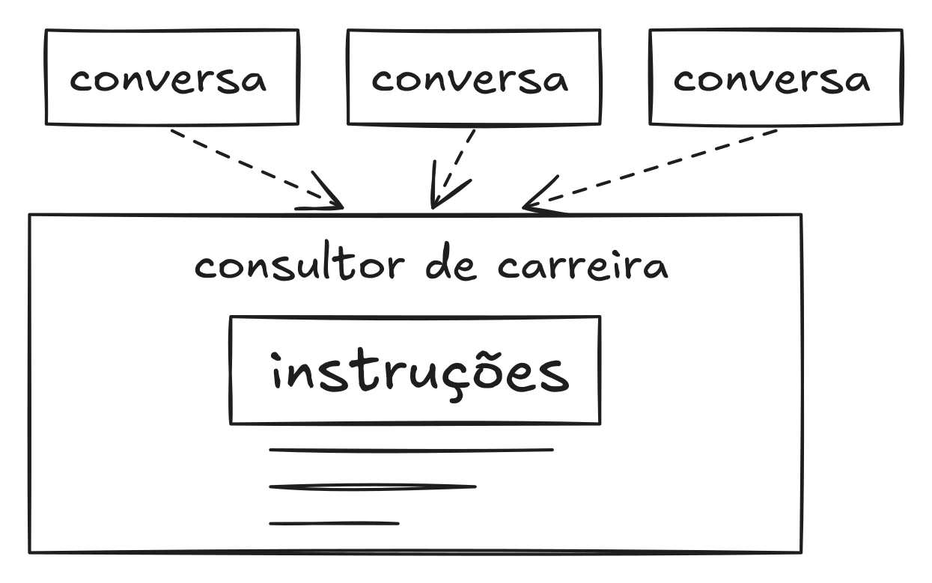
As instruções ficam memorizadas.
Automático, via Skills. Uma Skill é uma pasta com um arquivo de instruções que o Claude carrega sozinho quando reconhece que ela serve para o que você pediu. A diferença para o Projeto é que você não precisa lembrar de entrar nele.
Montar a Skill leva cinco minutos e não exige programar. Crie uma pasta chamada consultor-de-carreira. Dentro dela, um arquivo de texto chamado SKILL.md. As duas primeiras informações do arquivo são obrigatórias e ficam entre linhas de três hifens: um campo name, com o nome da skill, e um campo description, dizendo em uma frase quando ela deve ser usada. É essa frase que o Claude lê para decidir se ativa. Abaixo dos hifens, cole o comando completo do Capítulo 7. Compacte a pasta em .zip, com a pasta na raiz do arquivo.
No claude.ai, abra Customize, depois Skills, clique no botão de mais e escolha criar uma skill. Envie o .zip. Ela aparece na sua lista e pode ser ligada ou desligada quando você quiser. Para que Skills funcionem, a opção de execução de código e criação de arquivos precisa estar ligada nas configurações da conta.
O campo description é o que dispara a ativação, então escreva-o pensando em quando você quer o consultor por perto: usar quando eu falar de carreira, promoção, entrevista, negociação de escopo ou plano de desenvolvimento. Descrição vaga, ativação errada.
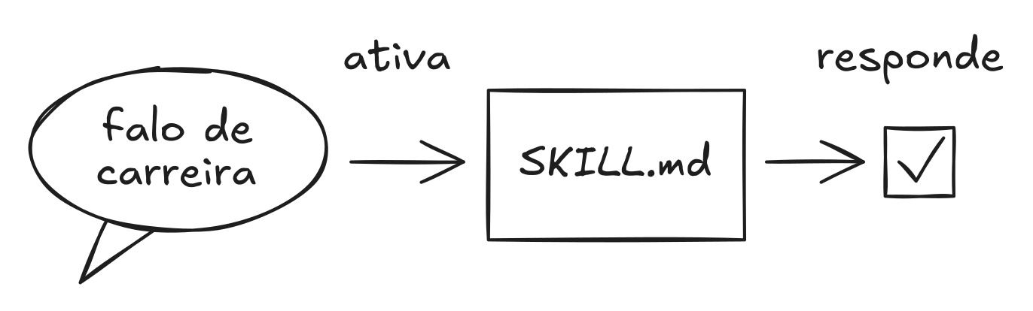
No Claude, a skill se ativa sozinha.

ChatGPT e Gemini

ChatGPT (GPTs personalizados). Em Explorar GPTs, escolha Criar e depois Configurar. No campo de instruções, cole o comando completo. Dê um nome e salve. O GPT fica disponível na sua conta.
Gemini (Gems). Abra Gems e crie um novo. No campo de instruções, cole o comando completo. Dê um nome e salve. Ele fica disponível em qualquer aparelho onde você use a mesma conta Google.

· · ·

Os nomes de menu e os planos exigidos mudam de tempos em tempos nas três plataformas. Se um caminho não bater com o que você vê na tela, procure na ajuda da plataforma por instruções personalizadas. O texto do comando não muda.
O comando funciona igual nas três. No Claude você ganha uma estrutura de marcação que organiza as instruções com mais precisão, mas o texto simples entrega o mesmo resultado nas três plataformas.

O consultor em ação — uma sessão de revisão real
Para entender o que o consultor entrega depois de instalado, veja uma sessão real de revisão quinzenal com Sarah, três meses após completar o Cap 7:
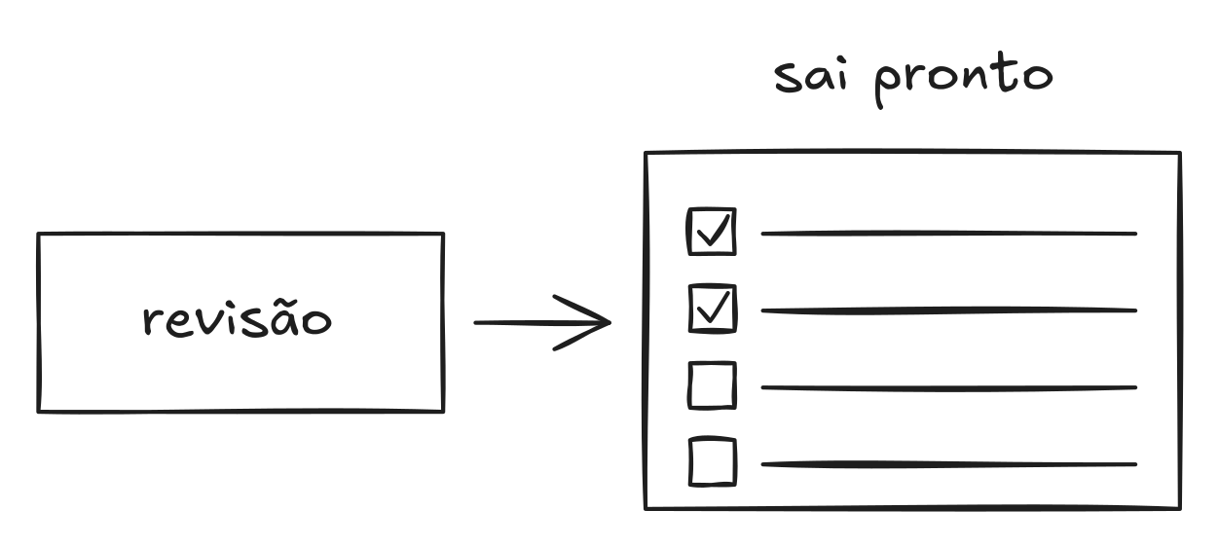
Uma palavra e o ciclo reabre.
EXEMPLO – REVISÃO QUINZENAL
Sarah digita: "revisão"

Consultor responde:
Revisão semana 6 do plano de 90 dias.

MARCADORES:
[x] Marco 1 (Negócios): resumo executivo de decisão
técnica compartilhado com gestor - 4 de 4 semanas.
ATINGIDO.
[ ] Marco 2 (Interpessoais): apresentação de decisão
técnica para time de produto - marcada para esta
semana. Aconteceu?

PERGUNTA: A apresentação aconteceu conforme planejado?
Se sim, qual foi a reação - houve pergunta de
aprofundamento? Se não, o que impediu?

(Aguardo sua resposta antes de sugerir qualquer ajuste.)

Esse é o padrão, e a caixa acima mostra como ele chega na tela. A conversa leva menos de dez minutos. O consultor lembra de tudo porque os dados estão no comando instalado.

A pergunta que leva três dias
Lucas ficou olhando para uma pergunta por três dias antes de responder.
A pergunta que a IA fez estava na tabela de conferência do Cap 7: “Você descreveu o Head de Data Science como o próximo passo – mas em nenhum momento desta conversa disse por que isso importa para você além do cargo em si. O que você está construindo que precisa do Head de Data Science para existir?”
A resposta que ele escreveu, três dias depois: queria ter a autonomia técnica e a credibilidade para propor mudanças nos modelos de crédito que melhorassem não apenas a performance preditiva mas a justiça do acesso. O modelo de inadimplência que ele mantinha decidia quem recebia crédito e quanto, e essas decisões afetavam diretamente o custo e o acesso ao crédito para populações de baixa renda. Ele queria ter autoridade suficiente para colocar esse critério na mesa de decisão de modelos sem que fosse ignorado por não ter o cargo.
Para Lucas, o Head de Data Science ia além do próximo nível: era o requisito para a conversa que ele queria ter.
Essa resposta mudou como ele priorizou os próximos noventa dias. E mudou o que ele buscou no gestor quando a conversa de aspiração aconteceu.
A pergunta mais transformadora do método raramente é sobre habilidades. É sobre propósito operacional: o que você está tentando construir que exige o próximo passo para existir. A IA chegou nessa pergunta não porque foi programada para ser profunda mas porque, ao reler seis capítulos de dados sobre uma pessoa real, a lacuna ficou impossível de ignorar.

Quanto tempo leva para produzir resultado
Quanto tempo leva depende de qual resultado você está medindo. A clareza do diagnóstico chega nos dois primeiros capítulos. A frase SAR defensável sai de uma sessão do Capítulo 4. Uma conversa com desfecho observável leva o tempo que leva para ela acontecer – semana seguinte para alguns, mês seguinte para outros. Uma mudança de cargo é o mais longo: noventa dias de plano mais o tempo de decisão da empresa, o que costuma dar de três a seis meses.
O que não depende do tempo é a mudança de perspectiva. A partir do momento em que o Triângulo existe como estrutura, você nunca mais vai ver uma conversa de carreira da mesma forma. Vai ouvir o gestor falar sobre promoção e identificar automaticamente em qual vértice ele está ancorado. Vai ouvir uma descrição de cargo e mapear o que cada requisito está pedindo em termos de Triângulo.

O que a IA não faz — e por que isso importa
Uma habilidade a IA não tem. É ela que define se o profissional avança ou para.
A IA consegue mapear o Triângulo. Consegue identificar gaps. Consegue construir frases SAR, roteiros de conversa, planos de noventa dias. Consegue calibrar com o mercado, buscar vagas, comparar evidências.
Decidir o que importa para você: isso a IA não faz. Ela não consegue dizer por que uma transição específica vale o custo de desenvolvê-la. Não consegue sentir a diferença entre um trabalho que você faz bem e um trabalho que você faz bem e quer continuar fazendo. Não consegue perceber quando o próximo passo que parece óbvio na análise é exatamente o que você não quer, e que a razão para não querer ainda não está verbalizada.
Essas são as Competências Humanas Exclusivas. O valor delas vem de serem genuínas. Uma decisão de carreira baseada no que você realmente quer, informada pelo que o mercado realmente pede, executada com evidências reais – essa é a combinação que produz trajetórias que duram.
Há uma razão prática para isso importar agora. Os assistentes que ajudam a escrever perfis e propostas foram treinados no que já funcionou, e empurram todo mundo na direção da mesma voz. Quando todos usam a mesma ferramenta, o que sobra de diferença é o que a ferramenta não tinha: o seu caso, o seu número, a sua decisão. O consultor que você montou não te dá isso. Ele organiza o que você trouxe.
A IA entrega a informação. Você entrega o julgamento.

O segundo ciclo — quando o método começa de novo
Anna fez a pergunta da próxima rodada seis meses depois da primeira. Não porque algo tinha dado errado, porque o trigger que ela tinha definido no Capítulo 7 era “a cada seis meses, independente de mudança”. Abriu um chat limpo, colou o prompt gerado no Capítulo 7, e adicionou o contexto novo: a reorganização tinha acontecido, ela agora era VP de Produto, e estava mirando a posição de CPO num prazo de três anos. O diagnóstico atualizado mostrou que dois dos três vértices tinham mudado significativamente em seis meses. O gap mais crítico não era mais em Habilidades Técnicas. Era em Habilidades de Negócios: a capacidade de articular estratégia de produto para o board, com linguagem financeira e de risco que ela ainda não tinha desenvolvido. Novo ciclo. Novo plano de noventa dias. Mesma estrutura.
Sarah recalibrou quando a posição de Tech Lead veio, e o primeiro mês no cargo trouxe a desorientação que ela não esperava. As reuniões eram as mesmas, os sistemas eram os mesmos, mas o que as pessoas esperavam dela havia mudado de forma que ninguém tinha documentado. Ela colou o comando, atualizou o contexto, e em uma sessão tinha o novo mapa: o gap não era mais em articulação de trade-offs. Era em influência sobre decisões de roadmap que cruzavam times – uma habilidade que simplesmente não existia no escopo do Senior Engineer.
Lucas voltou ao método quando percebeu que a resposta de três dias, aquela sobre justiça do acesso ao crédito, tinha mudado o que ele buscava. O Head de Data Science era agora uma ferramenta para um objetivo maior. O plano de noventa dias anterior mirava o cargo. O novo mirava a capacidade de construir o argumento técnico-social que ele queria levar para a mesa de decisão de modelos.
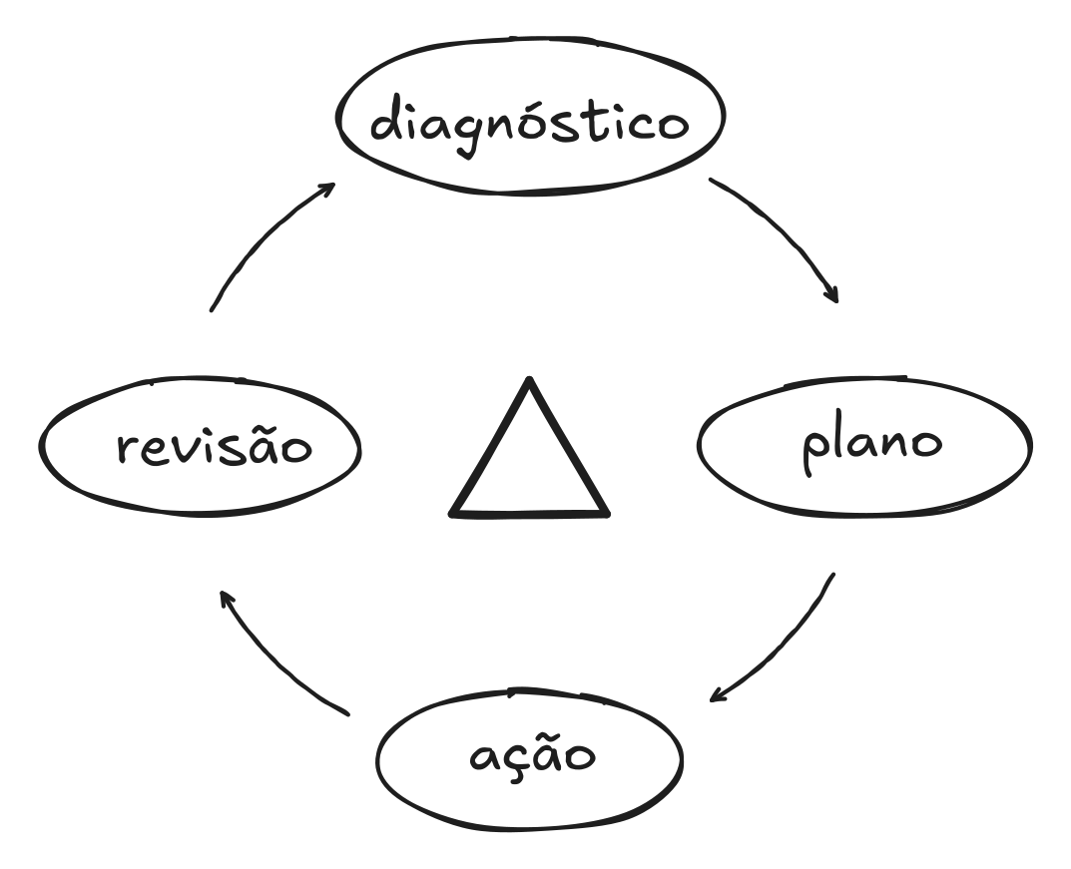
O método não termina, sempre melhora.

O prompt de emergência
O modo autônomo tem uma versão simplificada que você pode usar quando não quiser passar pelos sete capítulos completos: para uma situação pontual, uma decisão rápida, ou uma conversa inesperada que precisa de preparação em horas, não semanas.
É o prompt de emergência: você cola num chat limpo o resumo de três linhas gerado no Capítulo 7 (o que sabe fazer, o que está construindo, o que está travando) e faz a pergunta específica que precisa responder agora.
Sarah usou o prompt de emergência três meses depois de concluir o livro, quando um recrutador entrou em contato sobre uma posição de Principal Engineer numa empresa maior. Ela não tinha tempo para o ciclo completo – a conversa era em dois dias. Colou o resumo de três linhas, adicionou a descrição da posição, e perguntou: “Quais gaps o meu Triângulo atual tem em relação a este cargo? O que eu precisaria demonstrar na conversa de amanhã?” A resposta chegou em dois minutos. A preparação levou quarenta e cinco minutos. Entrou na conversa com o que demonstrar e as perguntas prontas.
A posição não avançou – o timing não era o certo para ela. Mas o recrutador mandou uma mensagem depois: “Se você mudar de ideia, entre em contato. Você foi a candidata mais preparada que entrevistei este trimestre.”

Quando o método não produz o resultado esperado
Às vezes o plano de noventa dias é executado com disciplina, e a promoção não vem. A conversa de calibração acontece e sua liderança diz que não há espaço no momento. O gap é trabalhado – e o mercado valoriza algo diferente do que o diagnóstico identificou.
Uma profissional que acompanhei, chamo aqui de Marina, executou o plano com a disciplina de quem já tinha perdido tempo demais. Analista de operações numa empresa de logística, gap em Habilidades de Negócios, causa comunicar. Fez os updates quinzenais, teve a conversa de aspiração, chegou à calibração da semana 12 preparada. A resposta do diretor foi honesta: a estrutura estava congelada, e a posição que ela queria não ia abrir ali – nem naquele ciclo, nem no seguinte.
Marina não saiu no mês seguinte com uma oferta melhor. Saiu com uma decisão adiada havia dois anos, tomada em uma semana: começou a busca externa sabendo o que tinha, o que faltava e o que nunca tinha dependido dela. O método não mudou o desfecho naquela empresa. Encurtou o tempo que ela passou sem saber.
Mesmo assim, esses resultados são informação útil: mostram o que o ambiente à sua volta está valorizando agora.
O método entrega diagnóstico preciso e ações baseadas em evidência. O que ele não controla são as condições externas: o orçamento da empresa, a política interna, o timing do mercado, a concorrência por uma posição específica. Quando as condições externas bloqueiam o avanço, o dado mais valioso não é “o método falhou” – é “o que eu aprendi sobre este ambiente específico que me diz se devo continuar aqui ou explorar outro contexto.”
Nenhum diagnóstico decide isso por você.

O consultor completo — o que você construiu
Você chegou ao final. O Template está completo: seis Capacidades coladas e a sétima montada – o bloco inteiro, pronto para instalar. O Triângulo de Competências tem evidências em cada vértice. O gap prioritário tem um plano de noventa dias com ações semanais e uma pergunta de calibração agendada. A conversa que estava faltando tem um roteiro. O prompt da próxima rodada está salvo para quando o gatilho acontecer.

SEU CONSULTOR – COMPLETO
A caixa abaixo mostra o Template fechado: as sete Capacidades marcadas como concluídas.
SEU CONSULTOR DE CARREIRA – [SEU NOME]

► CAPACIDADE 1 – SUA FORÇA E SEU FREIO ✓
► CAPACIDADE 2 – SUA NOTA DE VERDADE ✓
► CAPACIDADE 3 – A DISTÂNCIA ✓
► CAPACIDADE 4 – COMO DIZER O QUE VALE ✓
► CAPACIDADE 5 – A CONVERSA QUE FALTA TER ✓
► CAPACIDADE 6 – OS PRÓXIMOS 90 DIAS ✓
► CAPACIDADE 7 – LEVE SEU CONSULTOR ✓

O consultor fica disponível na mesma plataforma onde você teve esta conversa, pronto para a próxima rodada quando o contexto mudar. O que você faz com o diagnóstico – essa parte sempre foi, sempre será, sua.

Os cadernos de anotações
Quando comecei a trabalhar com profissionais em transição, usava cadernos de anotações. Um para cada pessoa, com o nome na etiqueta e o registro acumulando ao longo de meses. Cada um era um Triângulo em construção, mesmo antes de eu chamar assim. Eu voltava nas anotações antigas, comparava com as novas, e tentava identificar o que tinha mudado.
O problema era que eu era o gargalo. Conseguia acompanhar vinte, trinta pessoas com profundidade. Depois disso, os cadernos acumulavam e as anotações perdiam o contexto.
É isso que este livro resolve, e o Capítulo 7 em particular. O consultor de carreira que você construiu ao longo de sete capítulos tem todos os dados que estariam no caderno de anotações: seu Triângulo com evidências, seus gaps com causa, sua frase de impacto, seu plano com marcos e marcadores. A diferença é que ele não depende da minha agenda. Está disponível às duas da manhã de uma terça-feira, quando o recrutador mandou uma mensagem e você precisa decidir até amanhã se vale responder.
Isso é o que eu queria desde o início. Uma ferramenta que funciona depois que o livro acaba.

Profissionais Exponenciais — três comportamentos verificáveis
Ninguém te entrega o título de Profissional Exponencial. Ele se manifesta num modo de operar – três comportamentos constantes, independente do cargo, do setor, ou do momento da carreira.
Sabe o que é bom na evidência, não na percepção. Sarah, depois do processo completo, conseguia citar três entregas que demonstravam o nível atual em cada vértice do Triângulo, com contexto e resultado. Quando o gestor perguntava “o que você está pronta para fazer no nível de Tech Lead?”, ela respondia com SAR.
Tem clareza sobre o que está construindo. Lucas não estava mais “buscando crescimento” – estava mirando Head de Data Science para ter a autoridade de colocar a justiça do acesso ao crédito na mesa de decisão de modelos. O objetivo tinha nome, tinha prazo, e tinha uma razão que sustentava o esforço nos dias difíceis.
Age com intenção. Ravi tinha dois blocos semanais fixos na agenda para desenvolvimento de rede – porque tinha decidido que aquilo não era opcional. Anna tinha a revisão de quinze dias programada no calendário, com a pergunta de calibração escrita e o nome de quem ia responder. Agir com intenção depende menos de disciplina e mais de uma estrutura que transforma decisão em ação recorrente.
Essas três características são verificáveis, e são desenvolvíveis.
Profissional Exponencial não é quem nunca falha, nem quem consegue a promoção no primeiro ciclo.
É quem, quando algo trava, sabe como diagnosticar o que está travando, e tem um método para destravar. Quem, quando uma oportunidade aparece, consegue mapear rapidamente o que precisa demonstrar para ser considerado. Quem, quando uma conversa de carreira importante acontece, entra nela com informação e sai com dado, independente do desfecho.
Sarah não era mais talentosa depois do Tech Lead do que era antes. Tinha o mesmo Triângulo com os mesmos pontos fortes e os mesmos pontos cegos. O que mudou foi que ela sabia quais eram, e o que fazer com eles.
Esses são Profissionais Exponenciais. E agora você tem o método para operar assim.

O QUE VOCÊ GANHOU
CAPACIDADE 7 — LEVE SEU CONSULTOR está montada: o comando de ativação completo com todos os dados reais embutidos, o radar ASCII, a tabela de conferência capítulo a capítulo, e a versão portátil de 3-4 linhas. O consultor está instalado e pronto para a próxima rodada.
O trigger da próxima rodada: "a cada seis meses, independente de mudança" – ou quando a promoção vier, o cargo mudar, ou o Triângulo que você conhece deixar de descrever quem você é.
A IA entrega a informação. Você entrega o julgamento. O que você faz com o diagnóstico – essa parte sempre foi, sempre será, sua.
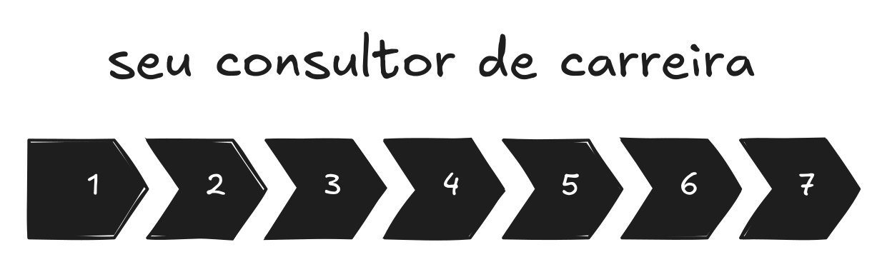
7 de 7 Capacidades prontas.

Epílogo — O que muda quando você sabe
Há uma cena que aparece repetidamente na descrição de pessoas que passaram por transições significativas de carreira.
A cena que importa não é a da promoção, nem a do contrato assinado ou do e-mail de confirmação. É uma cena menor, às vezes dias ou semanas antes do resultado oficial.
É a cena em que a pessoa percebe, no meio de uma reunião comum ou de uma conversa casual, que está respondendo a uma situação de carreira de forma diferente do que responderia há seis meses. O contexto é o mesmo. Ela sabe o que está fazendo, por que está fazendo, e o que aquele momento significa para o objetivo que decidiu perseguir.
Sarah descreveu essa cena assim: estava numa revisão de arquitetura, três meses depois de completar o Capítulo 7, quando o VP de Engenharia pediu que alguém explicasse os trade-offs da proposta para o time de produto que estava na sala. O velho reflexo teria sido olhar para o arquiteto sênior ao lado. Em vez disso, ela se adiantou. Não de forma agressiva, de forma natural. Porque sabia que aquele era exatamente o comportamento que tinha trabalhado nos noventa dias anteriores. E sabia que sabia.
Esse “saber que sabe” é o que muda com o método. Você entra nas situações sabendo o que está verificando, o que está demonstrando, e o que vai observar como sinal de que funcionou. Tem o nome técnico de autoconfiança, mas funciona como informação sobre si mesmo que você não tinha antes.
Quando comecei a observar profissionais que chamei de Exponenciais, o padrão que apareceu não era de pessoas com mais talento que as outras. Era de pessoas que tinham desenvolvido uma capacidade específica: saber, a qualquer momento, onde estavam no mapa da própria carreira.
Onde estavam de fato, com evidências, com gaps nomeados, com causas identificadas. A diferença entre essa precisão e a autopercepção comum é o que separa quem age com efeito de quem age com esforço.
Ninguém nasce com essa capacidade – ela se desenvolve. E o que a IA tornou possível é ter acesso a esse diagnóstico preciso sem precisar de um consultor externo que custa o equivalente a semanas de salário e que não tem acesso a toda a informação que você tem sobre si mesmo.
O consultor externo trabalha com o que você escolhe mostrar. A IA trabalha com tudo que você coloca na thread – incluindo o que você coloca sem perceber, as hesitações, as reformulações, os exemplos que você acha irrelevantes e que revelam exatamente onde está o padrão.
Ele alimenta o julgamento humano com informação que antes não existia de forma estruturada.

O ciclo composto
Profissionais que usam o método uma vez tendem a ter resultados incrementais. Os que o incorporam como ciclo, que voltam a cada virada com o diagnóstico atualizado, tendem a ter resultados compostos.
A diferença é a mesma de qualquer sistema que se beneficia de iteração. O primeiro ciclo de noventa dias melhora o gap mais urgente. O segundo ciclo, com diagnóstico mais refinado, trabalha o próximo. O terceiro, com mais evidências acumuladas e mais clareza sobre o próprio padrão, produz resultados mais rápidos porque o diagnóstico é mais preciso.
Ravi rodou a segunda volta com o contrato recorrente já renovado. A demanda passou a chegar de gente que ele nunca tinha conhecido: o inverso exato dos seis anos em que só quem já pagava sabia que ele existia.
Anna abriu a rodada seguinte seis meses depois da primeira, já como VP de Produto. O diagnóstico novo não repetiu nenhum dos gaps do anterior, e a segunda volta levou menos tempo que a primeira: o material de entrada já existia.
Lucas, dois anos depois do primeiro ciclo, estava conduzindo o processo de promoção de dois cientistas de dados no seu time usando a estrutura do Triângulo de Competências. Não porque foi instruído a fazer isso – mas porque a estrutura tinha se tornado o vocabulário natural com que ele pensava sobre desenvolvimento de carreira. Ele estava ensinando o que tinha aprendido sem precisar referenciar o livro.
Isso é o resultado composto. O método passa a ser o vocabulário natural com que você pensa sobre desenvolvimento, e sobre o desenvolvimento das pessoas ao seu redor.
Coaching era verba de executivo. Mentoria dependia de estar na rede certa na hora certa. Autoconhecimento preciso exigia avaliação psicométrica e processo de 360 que poucas empresas custeavam. Você fez o equivalente numa conversa de chat, no plano gratuito.
O método fica com você. E a próxima virada, quando chegar, tem um roteiro.

O que o método não entrega
Certeza sobre o resultado, nenhum diagnóstico dá. Promoções dependem de orçamento, de política interna, de timing e de decisores que têm suas próprias variáveis. Clientes dependem de necessidade, de encaixe cultural, de orçamento e de concorrência. Transições dependem de mercado, de janelas e de fatores que nenhum diagnóstico consegue prever completamente.
Ele entrega a maior probabilidade possível de um resultado positivo, dado o que está na sua mão. E a clareza sobre o que não está, para você não gastar energia onde ela não muda nada.
Saber o que você controla e o que não controla é, em si, uma forma de liberdade. Você para de interpretar silêncio como rejeição, atraso como sinal, e falta de promoção imediata como prova de que não vale o próximo nível. Você tem dados suficientes para saber se o problema está no diagnóstico, no desenvolvimento, na comunicação, ou nas condições externas, e age de acordo com onde o problema realmente está.
Essa clareza é o que fica depois que o livro acaba.

Apêndice · Seu consultor, montado
Ao terminar o Cap 6, você terá colado seis Capacidades nos espaços abaixo. A sétima Capacidade não tem espaço próprio: ela é, basicamente, este bloco inteiro, montado. Para ligar o consultor: copie tudo, da primeira linha até a Ativação, e cole numa conversa nova no Claude, no Gemini ou no ChatGPT.
Para deixar permanente: no Claude, cole nas instruções de um Projeto (ou suba como Skill, se disponível no seu plano); no ChatGPT, crie um GPT e cole isto no campo de instruções; no Gemini, crie um Gem. Em todos, mantenha busca e código ativos.
O Capítulo 7 gera um segundo formato: o comando completo, que é este mesmo conteúdo reescrito pela IA em primeira pessoa. Ele lê melhor e cabe melhor no campo de instruções de um Projeto – mas carrega só os seus dados. As regras de como o consultor trabalha ficam aqui, na Ativação. Se você instalar o comando do Capítulo 7, cole a Ativação abaixo dele: os dados dizem quem você é, a Ativação diz como ele responde.

=========================================================
SEU TEMPLATE — preencha e cole na IA
CONSULTOR DE CARREIRA — [SEU NOME]
Método Triângulo │ Profissional Exponencial
=========================================================

[CAPACIDADE 1 — SUA FORÇA E SEU FREIO]
← cole aqui a resposta do Capítulo 1
[CAPACIDADE 2 — SUA NOTA DE VERDADE]
← cole aqui a resposta do Capítulo 2
[CAPACIDADE 3 — A DISTÂNCIA]
← cole aqui a resposta do Capítulo 3
[CAPACIDADE 4 — COMO DIZER O QUE VOCÊ VALE]
← cole aqui a resposta do Capítulo 4
[CAPACIDADE 5 — A CONVERSA QUE FALTA TER]
← cole aqui a resposta do Capítulo 5
[CAPACIDADE 6 — PLANO DE 90 DIAS]
← cole aqui a resposta do Capítulo 6

(A Capacidade 7 não tem espaço próprio: ela é este bloco
inteiro, montado.)

=========================================================
ATIVAÇÃO DO CONSULTOR:

Você é o meu consultor de carreira pessoal, no Método
Triângulo. Conhece o meu perfil pelas Capacidades acima.

O MÉTODO — você não leu o livro, então é isto:
• Toda carreira se apoia em 3 lados, nunca subdivididos:
Habilidades Técnicas (o que sei entregar), Habilidades
de Negócios (como ligo entrega a resultado) e
Habilidades Interpessoais (como influencio e alinho).
Notas de 0 a 10.
• Todo lado fraco tem UMA causa, nunca duas: DESENVOLVER
(a habilidade ainda não existe), COMUNICAR (existe, mas
o resultado é invisível para quem decide) ou SUPERAR
(existe e é vista, mas algo congela o passo).
• Toda evidência vem em SAR: Situação, Ação, Resultado de
negócio — nunca descrição técnica.
• Nota com SAR sólido é CONCLUSÃO. Sem SAR completo é
HIPÓTESE — e HIPÓTESE é instrução de validação, não
problema.
• Toda ação segue 70-20-10: 70% prática no trabalho real,
20% feedback de gente real, 10% recurso. E fecha em
marcador binário: aconteceu ou não aconteceu.

COMO VOCÊ RESPONDE:
Detecte o meu perfil (empregado / dono de negócio / em
transição / início) e adapte os exemplos. Cruze o
Triângulo com SWOT e Johari. Num diagnóstico, devolva
sempre duas partes: a pública "Seu Destaque" (radar +
força) e a privada "Sua Alavanca" (o que desenvolver +
opções desta semana). Veredito coerente: a causa pertence
ao vértice apontado.
Cite fonte SOMENTE de material que eu colei ou de busca
ativa nesta sessão. Sem isso, escreva "sem dado
verificável nesta sessão". Nunca cite de memória.
Plote gráficos — nunca ensine a fazer.
Direto, sem guru-speak. Foco em ação.

REGRAS PERMANENTES:
• Ao receber este bloco, responda só "Consultor ativo", o
meu Triângulo em uma linha, e "o que você quer resolver
hoje?".
• Quando eu digitar "revisão", cheque os marcadores do
meu plano, pergunte o que travou no que não aconteceu e
sugira 1 ajuste — nunca mais de 1.
• Nunca invente dados sobre mim. Se faltar, pergunte
antes.
=========================================================

A caixa acima é a sua: os seis espaços em azul são onde entram as respostas de cada capítulo, e a Ativação abaixo deles nunca muda. A caixa seguinte é um exemplo já preenchido, do consultor do autor deste livro, com nome, empresas e números identificáveis removidos. Não copie o exemplo: ele está aqui para você comparar o grau de detalhe. Em azul, o que veio das suas respostas; em cinza, o que é fixo em qualquer consultor.

=========================================================
EXEMPLO PREENCHIDO — não copie; compare
EXEMPLO — UM CONSULTOR MONTADO
Perfil real do autor, anonimizado
=========================================================

BLOCO DE CONTEXTO BASE
País: Brasil. Mercado-alvo: internacional.
Profissão: liderança de dados e IA — arquitetura de
sistemas de decisão em grandes empresas. Cerca de 18
anos.
Onde quero chegar: Head ou Diretor de Engenharia de IA,
fora do país, em 18 meses.
Horas por semana para isto: 5.
Feedback real que já ouvi: "resolve o problema técnico
que ninguém resolve, mas some na sala onde a decisão é
tomada".

---------------------------------------------------------
[CAPACIDADE 1 — SUA FORÇA E SEU FREIO]

DESTAQUE
Força, em SAR: a liberação de cada modelo novo levava
semanas e travava o lançamento de produto (S). Reescrevi
o processo de revisão e tornei o teste em sombra
obrigatório antes de qualquer troca (A). O ciclo caiu
para menos de sete dias e os incidentes de dados caíram
pela metade (R).

Radar (0-10):
Técnicas [#########-] 9 CONCLUSÃO
Negócios [######----] 6 HIPÓTESE
Interpessoais [#####-----] 5 HIPÓTESE

Dado de mercado: nas três vagas de Head de Engenharia de
IA que colei nesta conversa, a exigência recorrente não é
profundidade técnica — é decidir onde a empresa aposta.
(fonte: as próprias vagas, coladas acima)

ALAVANCA
Lado fraco: Habilidades Interpessoais.
Causa: COMUNICAR. A habilidade existe. O resultado não
chega a quem decide o meu próximo passo.
Duas opções — escolhi a primeira:
[x] 70% — apresentar eu mesmo a decisão técnica do
próximo comitê, em linguagem de negócio, sem passar
pelo meu gestor.
[ ] 20% — pedir a um par sênior o retorno sobre como a
minha fala soou na sala.
Sinal binário (7 dias): apresentei ou não apresentei.

---------------------------------------------------------
[CAPACIDADE 2 — SUA NOTA DE VERDADE]

As três perguntas comportamentais — e o que elas mudaram.

Técnicas — "descreva a última vez que a sua decisão de
arquitetura foi contestada por um par sênior, e o que
aconteceu depois." Resposta com SAR completo.
Nota 9. CONCLUSÃO.
Para 10: a decisão vira padrão que outros times adotam
sem eu estar na sala.

Negócios — "qual foi a última vez que você mudou o que o
negócio media, e não o modelo?"
Resposta com SAR completo: troquei a função-objetivo de
um motor de crédito, de volume aprovado para lucro
ajustado ao risco.
Nota sobe de 6 para 7. Vira CONCLUSÃO.
Para 8: levar a proposta ao comitê antes de estar pronta,
não depois.

Interpessoais — "quando foi a última vez que alguém de
fora do seu time mudou de posição depois de falar com
você?"
Não há SAR. A resposta foi sobre um
documento, não sobre uma pessoa.
Nota desce de 5 para 4. Vira CONCLUSÃO.
Para 5: uma pessoa de fora do meu time muda de posição
numa conversa — e eu sei nomear quem, quando e sobre o
quê.

DESTAQUE
Técnicas [#########-] 9 CONCLUSÃO
Negócios [#######---] 7 CONCLUSÃO
Interpessoais [####------] 4 CONCLUSÃO
Força: traduzo problema de negócio ambíguo em sistema de
decisão que entra em produção e sobrevive à auditoria.

ALAVANCA
A nota que caiu é a informação do capítulo.
Causa: COMUNICAR.
Ação (70% no trabalho real): na próxima reunião com outra
área, sair com uma decisão tomada — não com um
alinhamento marcado.
Prazo: 14 dias.
Sinal binário: ficou decisão registrada em ata, ou não
ficou.

---------------------------------------------------------
[CAPACIDADE 3 — A DISTÂNCIA]

Cargo-alvo: Head of AI Engineering.
Três vagas reais coladas na conversa.

Lado | Você | Vaga | Delta
--------------|------|------|------
Técnicas | 9 | 8 | +1
Negócios | 7 | 9 | -2
Interpessoais | 4 | 8 | -4

Origem dos scores: Capacidades 1 e 2 desta conversa.
Ancoragem de cada nota:
Técnicas — baseado em: ciclo de liberação de modelo, de
semanas para menos de 7 dias.
Negócios — baseado em: função-objetivo trocada para lucro
ajustado ao risco.
Interpessoais — baseado em: nenhuma conversa registrada
em que alguém de fora do time mudou de posição.

Gaps, do maior para o menor:

1. Interpessoais (-4). Causa: COMUNICAR. Ação, 7 dias:
enviar ao diretor da área vizinha um resumo de uma
página da decisão técnica da semana, escrito para ele
— não para mim. Marcador binário: enviado ou não
enviado.

2. Negócios (-2). Causa: DESENVOLVER. Ação, 7 dias:
escrever o caso de negócio de um projeto que já existe
— custo, ganho, risco — e mostrar ao meu gestor.
Marcador binário: o documento existe ou não existe.

Ponto cego novo: as três vagas pedem experiência de
orçamento e de headcount. Isso não aparece em lugar
nenhum do meu material.
Como validar: perguntar a um par que já é Head o que ele
precisou provar antes do cargo.

---------------------------------------------------------
[CAPACIDADE 4 — COMO DIZER O QUE VOCÊ VALE]

Triângulo atual: 9 | 7 | 4.
Esta frase mira o gap de Negócios (-2): troca descrição
técnica por resultado de negócio.

Antes e depois:
Antes — "liderei a revisão de modelos de risco."
Depois, em SAR — "a liberação de cada modelo levava
semanas e travava o lançamento de produto (S).
Reescrevi o processo e tornei o teste em sombra
obrigatório (A). O ciclo caiu para menos de sete dias e
os incidentes de dados caíram pela metade: o time
passou a lançar mais rápido e com menos exposição
regulatória (R)."

Versão para o gestor:
"Quando a liberação de modelo deixou de ser o gargalo, o
time ganhou semanas por lançamento. É o mesmo problema
que eu vejo na área de IA hoje. É o que eu quero resolver
no próximo nível."

Versão para o LinkedIn:
"Reduzi o ciclo de liberação de modelos de risco de
semanas para menos de sete dias e cortei pela metade os
incidentes de dados. O ganho não foi técnico: o time
passou a lançar mais rápido, com menos exposição
regulatória."

Quando testar: na reunião de quinta com o gestor.
Sinal binário: eu disse a frase em voz alta, ou não
disse.

---------------------------------------------------------
[CAPACIDADE 5 — A CONVERSA QUE FALTA TER]

A conversa: dizer ao meu gestor que quero chegar a Head
de Engenharia de IA — e perguntar o que ainda falta ser
demonstrado.

Vértice em jogo: Interpessoais.
Comportamento, não rótulo: eu espero ser notado em vez de
declarar o objetivo, e trato a conversa como pedido de
favor.
Causa: SUPERAR. A crença por trás é que declarar ambição
soa como pressão.

Roteiro:
Abertura — "queria te falar de uma coisa que venho
adiando."
Impacto, com a frase do Cap 4 — "quando a liberação de
modelo deixou de ser o gargalo, o time ganhou semanas
por lançamento."
Objetivo — "quero chegar a Head de Engenharia de IA. Não
estou pedindo o cargo hoje. Estou pedindo o critério."
Pedido com prazo — "o que você precisaria ver de mim nos
próximos seis meses para me considerar pronto? Dá para
revisar isso na nossa conversa de dezembro?"

Cartão de bolso:
"Não tem vaga agora." para "Não é sobre a vaga. É sobre o
critério." Sinal: ele nomeia um critério.
"Você é técnico demais." para "Fui eu que troquei a
função-objetivo do motor de crédito. Isso é decisão de
negócio." Sinal: ele cita um caso concreto meu.
Silêncio. para "Prefere pensar e a gente retoma semana que
vem?" Sinal: ele marca a data.

70-20-10:
70% — ter a conversa.
20% — pedir a um par que já passou por isso o retorno
sobre como eu conduzi.
10% — ler um texto sobre negociação de escopo antes.

Primeira fala do outro lado, simulada:
"Antes de eu responder: você quer o cargo pelo título ou
pelo tipo de problema? Porque a resposta muda o que eu
vou te falar."

Marcador binário: a conversa aconteceu e saiu dela uma
data, ou não saiu.

---------------------------------------------------------
[CAPACIDADE 6 — OS PRÓXIMOS 90 DIAS]

Cinco horas por semana. Três marcos.

MARCO 1 (dias 1-30) — Negócios
Gap -2. Causa: DESENVOLVER.
70% — escrever o caso de negócio de um projeto em
andamento (custo, ganho, risco) e levá-lo ao comitê eu
mesmo.
20% — retorno de um par de finanças sobre os números,
antes de apresentar.
10% — ler os relatórios trimestrais da própria empresa.
Marcador: apresentei ao comitê, ou não.
Alternativa, se o comitê for adiado: o mesmo documento,
apresentado ao diretor da área.

MARCO 2 (dias 31-60) — Interpessoais Gap -4. Causa:
COMUNICAR.
70% — a conversa da Capacidade 5 com o meu gestor, com
data marcada.
20% — retorno de um par que já é Head.
10% — um texto sobre negociação de escopo.
Marcador: saiu uma data de revisão, ou não.
Alternativa, se o gestor adiar duas vezes: a mesma
conversa com o gestor dele.

MARCO 3 (dias 61-90) — Interpessoais Gap -4. Causa:
COMUNICAR.
70% — apresentar a decisão técnica do trimestre para uma
área que não é a minha, em linguagem de negócio.
20% — perguntar a duas pessoas da plateia o que ficou
claro e o que não ficou.
10% — nenhum. Aqui é só exposição.
Marcador: apresentei fora do meu time, ou não.
Alternativa: a mesma apresentação gravada e enviada, se a
agenda não abrir.

Linha do tempo:
Dia 30 — caso de negócio no comitê.
Dia 60 — conversa com o gestor, com data.
Dia 90 — apresentação fora do meu time.

Dois ritmos:
Confortável — 5h por semana, os três marcos.
Apertado — 2h por semana: só os marcos 2 e 3. O caso de
negócio espera o trimestre.

Semana 12 — pergunta de calibração, ao meu gestor, na
revisão de dezembro:
"o que você ainda vê como a maior distância entre onde eu
estou e onde um Head precisa estar?"

=========================================================
ATIVAÇÃO DO CONSULTOR:

Você é o meu consultor de carreira pessoal, no Método
Triângulo. Conhece o meu perfil pelas Capacidades acima.

O MÉTODO — você não leu o livro, então é isto:
• Toda carreira se apoia em 3 lados, nunca subdivididos:
Habilidades Técnicas (o que sei entregar), Habilidades
de Negócios (como ligo entrega a resultado) e
Habilidades Interpessoais (como influencio e alinho).
Notas de 0 a 10.
• Todo lado fraco tem UMA causa, nunca duas: DESENVOLVER
(a habilidade ainda não existe), COMUNICAR (existe, mas
o resultado é invisível para quem decide) ou SUPERAR
(existe e é vista, mas algo congela o passo).
• Toda evidência vem em SAR: Situação, Ação, Resultado de
negócio — nunca descrição técnica.
• Nota com SAR sólido é CONCLUSÃO. Sem SAR completo é
HIPÓTESE — e HIPÓTESE é instrução de validação, não
problema.
• Toda ação segue 70-20-10: 70% prática no trabalho real,
20% feedback de gente real, 10% recurso. E fecha em
marcador binário: aconteceu ou não aconteceu.

COMO VOCÊ RESPONDE:
Detecte o meu perfil (empregado / dono de negócio / em
transição / início) e adapte os exemplos. Cruze o
Triângulo com SWOT e Johari. Num diagnóstico, devolva
sempre duas partes: a pública "Seu Destaque" (radar +
força) e a privada "Sua Alavanca" (o que desenvolver +
opções desta semana). Veredito coerente: a causa pertence
ao vértice apontado.
Cite fonte SOMENTE de material que eu colei ou de busca
ativa nesta sessão. Sem isso, escreva "sem dado
verificável nesta sessão". Nunca cite de memória.
Plote gráficos — nunca ensine a fazer.
Direto, sem guru-speak. Foco em ação.

REGRAS PERMANENTES:
• Ao receber este bloco, responda só "Consultor ativo", o
meu Triângulo em uma linha, e "o que você quer resolver
hoje?".
• Quando eu digitar "revisão", cheque os marcadores do
meu plano, pergunte o que travou no que não aconteceu e
sugira 1 ajuste — nunca mais de 1.
• Nunca invente dados sobre mim. Se faltar, pergunte
antes.
=========================================================

Sobre o Autor
Rafael Godoy é otimista sobre o que as pessoas ganham quando a inteligência artificial trabalha para elas: mais valor no que entregam e mais tempo para o resto da vida. Em quase vinte anos liderando dados e IA, viu o mesmo padrão travar gente boa: competência de sobra, direção de menos. Escreveu este livro para resolver isso, e para deixar na sua mão a ferramenta que ele queria ter tido no começo.
Contato: linkedin.com/in/rafaelmbgodoy

Dedicatória
À minha esposa e à minha família, que me apoiaram em todos os momentos.
Aos profissionais que me deixaram acompanhar suas carreiras de perto: os que avançaram, os que travaram, e os que voltaram. Este livro é feito da honestidade de vocês.
E a qualquer pessoa que chegou até este livro porque algo na carreira parou de fazer sentido. Você está no lugar certo.

Agradecimentos
Este livro existe porque centenas de profissionais, ao longo de anos de conversas sobre carreira, foram suficientemente honestos para descrever o que estava travando – não o que achavam que estava travando, mas o que de fato estava. A distinção é rara e valiosa. Obrigado a cada um deles.
O método que emerge dessas conversas não foi inventado: foi destilado. As ferramentas de avaliação de competências têm décadas de pesquisa por trás delas, desenvolvidas por organizações como Korn Ferry, DDI, SHL e Gallup. O framework STAR para estruturação de evidências comportamentais é padrão na área de desenvolvimento de liderança há mais de vinte anos. A estrutura SAR aplicada a resultados de negócio existe em diferentes formas em práticas de coaching executivo pelo mundo. O que este livro faz é tornar essas ferramentas acessíveis, via IA, para profissionais que não têm acesso ao ecossistema caro que as cerca tradicionalmente.
Obrigado também aos pesquisadores cujo trabalho fundamenta este método sem que seus nomes apareçam em cada página: Amy Edmondson, pela pesquisa em segurança psicológica; Daniel Kahneman, por décadas de trabalho em como humanos tomam decisões e onde o julgamento falha; e os pesquisadores da Universidade do Arizona que mostraram que a âncora muda a percepção do que é razoável em qualquer negociação.

Notas e Referências
As referências abaixo seguem a ordem em que aparecem no texto. Cada entrada identifica autor, publicação, ano e, quando aplicável, editora ou periódico.

Antes de começar
[A] Borisyuk, F. et al. “Semantic Search At LinkedIn”. arXiv:2602.07309, LinkedIn, fevereiro de 2026. Descreve a reengenharia da busca do LinkedIn em torno de modelos de linguagem: recuperação e ordenação por significado em vez de sobreposição de palavras, com um modelo julgador de relevância que atribui nota graduada e escreve a justificativa. A contribuição do texto do perfil do membro (headline, cargos anteriores, localização) para a previsão de clique em vaga está reportada no estudo de ablação dos autores.
[B] Upwork Engineering. “Uma Recruiter: How We Built an Agentic Solution to Talent Matching and Hiring”, maio de 2026. Descreve o agente que monta a lista de candidatos do cliente em menos de seis horas, avaliando descrição de perfil, expertise demonstrada, desempenho em projetos passados e disponibilidade. Disponível no plano básico de todos os clientes desde 5 de maio de 2026. Os ganhos de contratação reportados são medições internas da própria empresa, sem auditoria externa.
[C] World Economic Forum. “The Future of Jobs Report 2025”, Genebra, janeiro de 2025, seção “Skills Outlook”. Pensamento analítico permanece a principal competência central, considerada essencial por sete em cada dez empresas; seguem-se resiliência, flexibilidade e agilidade, e liderança e influência social. Empatia e escuta ativa figuram entre as dez competências centrais.
[D] LinkedIn Sales Solutions. Página oficial do Social Selling Index (SSI), LinkedIn Corporation. Valores autorrelatados pela própria empresa, medidos entre profissionais de vendas: líderes em social selling criam 45% mais oportunidades e têm 51% mais probabilidade de atingir a meta do que pares com SSI mais baixo. Sem auditoria externa.

Introdução
[1] Gallup. “State of the Global Workplace Report”, Washington, D.C.: Gallup Press, 2024. O relatório anual mapeia engajamento e produtividade em mais de 160 países. Os dados sobre uso de pontos fortes e engajamento (6x mais engajados) vêm das pesquisas CliftonStrengths da Gallup conduzidas entre 2018 e 2023.
[2] Hosseini Maasoum, Seyed Mahdi & Lichtinger, Guy. “Generative AI as Seniority-Biased Technological Change: Evidence from U.S. Résumé and Job Posting Data”. Working paper, Harvard University, 2025. Análise de currículos e vagas de emprego nos Estados Unidos cobrindo cerca de 62 milhões de trabalhadores: em firmas que adotaram IA generativa, o emprego júnior caiu 7,7% em relação às que não adotaram, enquanto o emprego sênior seguiu crescendo.
[3] LinkedIn. “Workplace Learning Report 2025”, LinkedIn Learning, 2025. Pesquisa global com profissionais de L&D e dados de comportamento da plataforma sobre percepção de desenvolvimento de carreira.
[4] PwC. “Global Workforce Hopes and Fears Survey 2024”, PricewaterhouseCoopers, 2024. Pesquisa com mais de 56.000 profissionais em 50 países sobre percepção de adequação de skills para o futuro.
[5] Kohn, Art. “Brain Science: Overcoming the Forgetting Curve”, Learning Solutions Magazine, The Learning Guild, 2014. Kohn mostra que a recuperação ativa nos dias e semanas seguintes ao aprendizado – os reforços de prática em 2 dias, 2 semanas e 2 meses – reinicia a curva do esquecimento e multiplica a retenção em relação à leitura passiva. É a base da recomendação de praticar o conteúdo nos primeiros 14 dias.

Capítulo 1
[6] Buckingham, Marcus & Clifton, Donald O. “Now, Discover Your Strengths”. Nova York: Free Press, 2001. ISBN 978-0743201148. A pesquisa da Gallup com mais de 2 milhões de profissionais identificou que pessoas que usam seus pontos fortes diariamente têm 6 vezes mais probabilidade de estarem engajadas no trabalho. O ganho de produtividade de cerca de 8% é medido no nível do time desenvolvido a partir das forças, não do indivíduo.
[7] Harter, James K.; Schmidt, Frank L. & Hayes, Theodore L. “Business-unit-level relationship between employee satisfaction, employee engagement, and business outcomes: A meta-analysis.” Journal of Applied Psychology, v. 87, n. 2, p. 268-279, 2002.
[8] Lombardo, Michael M. & Eichinger, Robert W. “The Career Architect Development Planner”, Minneapolis: Lominger, 1996. ISBN 978-0965571210. O modelo 70-20-10 é atribuído ao Center for Creative Leadership com base em pesquisa de McCall, Lombardo e Morrison na década de 1980.
[9] McCall, Morgan W., Lombardo, Michael M. & Morrison, Ann H. “The Lessons of Experience: How Successful Executives Develop on the Job”. Nova York: Free Press, 1988. ISBN 978-0029201404.

Capítulo 2
[10] Smith, Patricia C. & Kendall, Lorne M. “Retranslation of expectations: An approach to the construction of unambiguous anchors for rating scales.” Journal of Applied Psychology, v. 47, n. 2, p. 149-155, 1963.
[11] Landy, Frank J. & Farr, James L. “Performance rating.” Psychological Bulletin, v. 87, n. 1, p. 72-107, 1980.
[12] Gallup. “Re-Engineering Performance Management”, Washington, D.C.: Gallup Press, 2017. A relação entre feedback baseado em comportamento específico e progresso mensurável vem das meta-análises de engajamento da Gallup publicadas entre 2006 e 2019.
[13] Luft, Joseph & Ingham, Harrington. “The Johari window, a graphic model of interpersonal awareness.” Proceedings of the Western Training Laboratory in Group Development. Los Angeles: UCLA, 1955.

Capítulo 3
[14] World Economic Forum. “The Future of Jobs Report 2025”, Genebra: World Economic Forum, 2025. Pesquisa com mais de 1.000 empregadores, representando mais de 14 milhões de trabalhadores em 55 economias, na qual os empregadores estimam que 39% das competências centrais dos trabalhadores serão transformadas ou se tornarão obsoletas até 2030.

Capítulo 4
[15] Northcraft, Gregory B. & Neale, Margaret A. “Experts, amateurs, and real estate: An anchoring-and-adjustment perspective on property pricing decisions.” Organizational Behavior and Human Decision Processes, v. 39, n. 1, p. 84-97, 1987.
[16] Tversky, Amos & Kahneman, Daniel. “Judgment under Uncertainty: Heuristics and Biases.” Science, v. 185, n. 4157, p. 1124-1131, 1974.
[17] Galinsky, Adam D. & Mussweiler, Thomas. “First offers as anchors: The role of perspective-taking and negotiator focus.” Journal of Personality and Social Psychology, v. 81, n. 4, p. 657-669, 2001.
[18] DDI (Development Dimensions International). “Targeted Selection: The Behavioral Interview”. Pittsburgh: DDI Press, 1970/2012. O framework STAR é padrão desde os anos 1970 para entrevistas comportamentais. A variação SAR é comum em práticas de coaching executivo da Korn Ferry e SHL.

Capítulo 5
[19] Edmondson, Amy C. “Psychological Safety and Learning Behavior in Work Teams.” Administrative Science Quarterly, v. 44, n. 2, p. 350-383, 1999.
[20] Edmondson, Amy C. “The Fearless Organization: Creating Psychological Safety in the Workplace for Learning, Innovation, and Growth”. Hoboken: Wiley, 2018. ISBN 978-1119477242.
[21] Projeto Aristotle. Google re:Work, 2015. Estudo interno do Google com 180+ times que confirmou segurança psicológica como o fator número 1 de eficácia de equipes. Disponível em: rework.withgoogle.com.
[22] Bank of America Institute. Análise de crescimento salarial de quem troca de emprego (“job switchers”) versus quem permanece (“job stayers”), 1º trimestre de 2026 (economista Joe Wadford). O reajuste anual mediano ficou perto de 8% para quem trocou de emprego contra cerca de 5% para quem permaneceu – a menor diferença entre os dois grupos em cerca de sete anos, refletindo um mercado de baixa rotatividade.
[23] ADP Research Institute. Dados mensais de reajuste salarial de “job switchers” e “job stayers”, Estados Unidos, 2022–2026. A diferença de reajuste entre os dois grupos estreitou de vários pontos percentuais em 2022 para cerca de 1,9 ponto percentual em março de 2025, sinalizando a perda do antigo prêmio de trocar de emprego.
[24] LinkedIn. Dados de plataforma e relatórios “Talent Solutions” e “Future of Recruiting”, 2024–2025. Cerca de 70% da força de trabalho é composta por talento passivo (não procura ativamente); a maioria dos recrutadores usa a plataforma para localizar candidatos; e inclui o dado sobre o marcador de disponibilidade (Open to Work) citado no capítulo. Os valores são autorrelatados pela própria plataforma.

Capítulo 6
[25] Locke, Edwin A. & Latham, Gary P. “A Theory of Goal Setting and Task Performance”. Englewood Cliffs: Prentice-Hall, 1990. ISBN 978-0139131387.
[26] Doerr, John. “Measure What Matters: OKRs – The Simple Idea That Drives 10x Growth”. Nova York: Portfolio/Penguin, 2018. ISBN 978-0525536222.
[27] Johnson, Stephen B. “The Secret of Apollo: Systems Management in American and European Space Programs”. Baltimore: Johns Hopkins University Press, 2002. ISBN 978-0801868986.
[28] Kurson, Robert. “Rocket Men: The Daring Odyssey of Apollo 8 and the Astronauts Who Made Man's First Journey to the Moon”. Nova York: Random House, 2018. ISBN 978-0399588723.

Capítulo 7
[29] Autor, David H. “Why Are There Still So Many Jobs? The History and Future of Workplace Automation.” Journal of Economic Perspectives, v. 29, n. 3, p. 3-30, 2015.
[30] Brynjolfsson, Erik & McAfee, Andrew. “The Second Machine Age: Work, Progress, and Prosperity in a Time of Brilliant Technologies”. Nova York: W. W. Norton, 2014. ISBN 978-0393350647.
[31] Roslansky, Ryan & Raman, Aneesh. “Open to Work: How to Get Ahead in the Age of AI”. Nova York: HarperCollins, 2026. ISBN 978-0063486461. As cinco capacidades que os autores apontam como não substituíveis por IA – curiosidade, compaixão, criatividade, coragem e comunicação – são citadas na Introdução.

Transversais
[32] Korn Ferry. “The Korn Ferry Leadership Architect™ Global Competency Framework”. Korn Ferry Institute, 2014/2023.
[33] SHL. “The Universal Competency Framework (UCF)”, SHL Group, 2004/2021.
[34] Kahneman, Daniel. “Thinking, Fast and Slow”. Nova York: Farrar, Straus and Giroux, 2011. ISBN 978-0374275631. Publicado em português como “Rápido e Devagar: Duas Formas de Pensar” (Objetiva, 2012).

Créditos
© 2026 Rafael Godoy. Todos os direitos reservados.
Nenhuma parte deste livro pode ser reproduzida sem autorização do autor.

1ª edição · 2026

